

UNIVERSIDAD DE CARABOBO
FACULTAD DE CIENCIAS DE LA EDUCACIÓN
ESCUELA DE EDUCACIÓN
DEPARTAMENTO DE CIENCIAS PEDAGÓGICAS
COORDINACIÓN DE EDUCACIÓN INTEGRAL
CATEDRA: TRABAJO ESPECIAL DE GRADO

ENSEÑANZA DE LA GEOMETRÍA – APRENDIZAJE SIGNIFICATIVO. UNA EXPERIENCIA DIDÁCTICA DE INVESTIGACIÓN ACCIÓN PARTICIPANTE EN LA U.E.E. “EDUARDO ARROYO ÁLVAREZ”
Proyecto del Trabajo de Grado para optar a la Licenciatura en Educación
Mención Educación Integral

Autoras: Geisi Alvarado
Heleanny Oliveros
Tutora: Dolly Olaizola

Naguanagua, Marzo del 2016
UNIVERSIDAD DE CARABOBO
FACULTAD DE CIENCIAS DE LA EDUCACIÓN
ESCUELA DE EDUCACIÓN
DEPARTAMENTO DE CIENCIAS PEDAGÓGICAS
COORDINACIÓN DE EDUCACIÓN INTEGRAL
CATEDRA: TRABAJO ESPECIAL DE GRADO

ACEPTACIÓN DE LA TUTORA

Por la presente hago constar que he leído el proyecto de Trabajo de Grado, presentado por las ciudadanas Alvarado Geisi y Oliveros Heleanny, para optar al Grado de Licenciado en Educación, Mención Educación Integral, cuyo título tentativo es: Enseñanza de la Geometría – Aprendizaje Significativo. Una Experiencia Didáctica de Investigación Acción Participante en la U.E.E. “Eduardo Arroyo Álvarez”; y que acepto asesorar al estudiante, en calidad de Tutor, durante la etapa de desarrollo del Trabajo de Grado hasta su presentación y evaluación.

En la Ciudad de Naguanagua, a los 15 del mes de Marzo de 2016.

Dolly Olaizola
CI: 16.772.269

DEDICATORIA

A Dios.
Por haberme permitido llegar hasta este punto de mi vida y haberme dado salud y la fuerza en los momentos más difíciles para así alcanzar mis metas.

A mis Padres:
Ana y Dimas por darme la vida y ser quien soy por ser ejemplos de constancia para seguir adelante. Padre aunque ya no estés en este mundo a mi lado gracias por tus consejos.

A mi Hijo:
Frederick por motivarme a ser cada día mejor.

Los amo…Gracias

Geisi

DEDICATORIA

Principalmente a Dios todopoderoso por darme salud y brindarme las fuerzas necesarias para culminar con éxito esta meta tan importante para mi desenvolvimiento personal y profesional.
A mi padre y hermano por su apoyo durante la realización de esta meta, y a mis sobrinos por siempre tener una sonrisa y sus ocurrencias inocentes que incentivan a continuar a pesar de los obstáculos que se puedan presentar.
A mi madre especialmente por todo el amor y apoyo dado en vida y en estos momentos por cuidarme y guiarme por el buen camino desde el cielo
A todos mis amigos en especial a mi amiga y hermana Irlemar Chacón por su apoyo incondicional y por su ayuda durante el desarrollo de toda mi carrera, a pesar de que ella no sentía inclinación por esta profesión siempre brindo la colaboración necesaria para culminar esa meta propuesta.
A todas aquellas personas que de una u otra manera dieron su granito de arena a lo largo de estos años de estudio, alentando a seguir adelante y no decaer ante las dificultades que se presentaron.

Heleanny Oliveros

AGRADECIMIENTO

Primeramente a Dios por mantenerme firme luchando para lograr todas las metas trazadas, a mis padres por inculcarme valores para ser mejor persona cada día y a comprender que con lo poco que se tiene se puede lograr mucho. A mi hijo por la paciencia y estar presente en mi vida desde hace cuatro (4) años y (9) meses de edad demostrándome ese cariño especial que me llena muchísimo. A mis dos hermanos y a Freddy por el apoyo. Por último y no menos importantes a los profesores de mi formación docente, en especial a la profesora Vanessa Pacheco, Heidi Borjas y Dulce Ceballos por su valiosa colaboración, a mi tutora Dolly Olaizola por su ayuda en los momentos de asesoría, a mi compañera y amiga por estar allí en los momentos que la he necesitado.
A todos gracias…

Geisi

AGRADECIMIENTO

Nuevamente a Dios todopoderoso por concederme una vida sana y por permitir el logro con éxitos de esta meta propuesta.
Al pilar fundamental de la vida de cada ser humano la familia, agradecida infinitamente por el apoyo suministrado por mi padre, hermano, cuñada y sobrinos a lo largo de estos años, al igual que de mi madre a pesar de no contar con su presencia física, sus consejos sabios dados en vida han sido imprescindibles para mi desenvolvimiento personal.
A mí querida alma mater la Universidad de Carabobo, por ser esa fuente de conocimientos y formadora de mi etapa profesional, por medio de sus excelentes profesores, en especial a todos aquellos pertenecientes a mi honorable mención de Educación Integral que hoy por hoy me hace Licenciada.
A las profesoras Heidy Borjas, Vanesa Pacheco, Rhadis de García, Dulce Ceballos y Dolly Olaizola por su apoyo y la ayuda académica brindada en cada oportunidad presentada.
A mi novio, amigos y hermanos de la vida por su valiosa colaboración e incentivo en aquellos momentos de obstáculos para lograr seguir adelante; destacando a Jenifer Monsalvo por su cooperación y ayuda profesional en la realización de mi trabajo de grado.
A todos muchas gracias

Heleanny Oliveros

ÍNDICE GENERAL
 | Pág.
ACEPTACIÒN DE LA TUTORA……………………………………….. | ii
DEDICATORIA………………………………………………..………….. | iii
AGRADECIMIENTOS…………………………………………………… | v
ÍNDICE GENERAL...…………………………………………………....... | vii
RESUMEN…………………………………………………………………. | ix
INTRODUCCIÓN…………………………………………………………. | 1
CAPÍTULO I. ÁMBITO PROBLEMATIZADOR
Contexto de Estudio …………………….…………..….........………. | 4
Diagnóstico de Necesidades en el Contexto Escolar…………............. | 8
Encuentro con la Realidad del Aula.……………………………......... | 11
Fenómeno de Estudio………………………………………………… | 12
Propósito de la Investigación………...…..……………….….………. | 15
Intenciones de la Investigación…..…………..……………...……….. | 15
Justificación………………….………………..……………………… | 16
CAPÍTULO II. ÁMBITO TEÓRICO REFERENCIAL
Visión de la Realidad desde otras investigaciones…………................ | 19
Teorías Fundantes…………………………………………………….. | 22
Bruner y el Aprendizaje para Resolver Problemas……………... | 22
La Educación como Reconstrucción de la Experiencia………… | 23
Aprendizaje Significativo de Proposiciones de Ausubel……….. | 24
Aprendizaje Sociocultural de cada Individuo…………………... | 24
Enseñanza y Aprendizaje de la Geometría……………………... | 25
Referencias Legales…………………………………………………... | 26
CAPÍTULO III. PERSPECTIVA EPISTÉMICA Y METÓDICA APLICADA
Paradigma o Perspectiva Epistémica…………………………………. | 29
Enfoque de la Investigación………………………………………….. | 30
La Metódica…………………………………………………………... | 31
Sujetos Significantes…………………………………………………. | 32
Espacio Investigativos……………………………………………....... | 32
Técnicas de Recolección de Datos……………………………………. | 33
Instrumentos de Recolección de Datos………………………….......... | 33
Análisis e Interpretación de Datos……………………………………. | 34
Fiabilidad y Triangulación……………………………………………. | 34
Fases de la Investigación……………………………………………... | 35
Fase I: Diagnóstico……………………………………………... | 35
Fase II: Planificación de la Estrategia de Solución…………….. | 35
Fase III: Ejecución de la Solución……………………................ | 36
Fase IV: Evaluación sobre los Resultados……………………… | 37
Análisis de los Procesos………………………………………………. | 37
CAPITULO IV PLANIFICACIÓN PEDAGÓGICA
Plan de Acción………………………………………………………... | 38
Objetivo General……………………………………………...... | 38
Objetivos Específicos…………………………………………... | 39
Cronograma de Actividades……………………………………. | 39
Guía Didáctica………………………………………………………... | 45
Planificaciones Diarias………………………………………………... | 83
CAPITULO V ANÁLISIS E INTERPRETACIÓN DE LOS HALLAZGOS
Registros Descriptivos………………………………………………... | 105
Comparación y Clasificación de Categorías………………………….. | 129
Interpretación y Teorización de los Hallazgos……………………….. | 131
CONCLUSIONES…………………………………………………………. | 138
RECOMENDACIONES…………………………………………………... | 139
REFERENCIAS BIBLIOGRÁFICAS…….…………………….……….. | 141
ANEXOS………………………………………………………………….... | 144

UNIVERSIDAD DE CARABOBO
FACULTAD DE CIENCIAS DE LA EDUCACIÓN
ESCUELA DE EDUCACIÓN
DEPARTAMENTO DE CIENCIAS PEDAGÓGICAS
COORDINACIÓN DE EDUCACIÓN INTEGRAL
CATEDRA: TRABAJO ESPECIAL DE GRADO

ENSEÑANZA DE LA GEOMETRÍA – APRENDIZAJE SIGNIFICATIVO. UNA EXPERIENCIA DIDÁCTICA DE INVESTIGACIÓN ACCIÓN PARTICIPANTE EN LA U.E.E. “EDUARDO ARROYO ÁLVAREZ”
Proyecto del Trabajo de Grado

Autoras: Geisi Alvarado
Heleanny Oliveros
Tutora: Dolly Olaizola
Fecha: Marzo del 2016

RESUMEN
La presente investigación se ejecutó con el propósito de transformar la enseñanza de la geometría en el 5to y 6to grado de la U.E.E. “Eduardo Arroyo Álvarez”, mediante una guía didáctica fundamentada en el aprendizaje significativo que permitió a los docentes incorporar nuevas estrategias de enseñanza y aprendizaje y lograr posibles mejoras en el rendimiento escolar de los estudiantes. Dentro de los fundamentos teóricos se encuentran: El aprendizaje de proposiciones de Ausbel, el pragmatismo de Dewey y el razonamiento geométrico de Van Hiele. Se utilizó como metodología la investigación acción participante con un paradigma cualitativo, considerando las cuatro fases propuestas por Elliott (1990): diagnostico, planificación, ejecución de la solución y evaluación sobre los resultados. Desde la etapa de diagnóstico se hizo uso de la técnica de observación directa, además se emplearon instrumentos que facilitasen la recolección de la información como el registro descriptivo y fotográfico, cuya información fue analizada para la posterior toma de decisiones, diseño de la guía didáctica y planificación de sesiones educativas que permitiesen lograr la intencionalidad principal del estudio. Asimismo, se realizó una categorización y teorización basada en los registros y observaciones para evaluar los resultados. Resaltando dentro de sus principales alcances, un impacto positivo, al aplicar las estrategias contenidas en la guía didáctica sobre la geometría plana, la cual permitió una participación activa del estudiante dentro del proceso educativo, sustentada por una comunicación abierta y directa con el docente y las investigadoras, permitiendo constantemente el aprendizaje significativo.
Palabras clave: Aprendizaje Significativo, Geometría, Guía Didáctica, Participación Acción.

INTRODUCCIÓN

Aprender significativamente es relacionar la nueva información con otra que ya se posee, reajustando y reconstruyendo ambas informaciones en la estructura cognitiva. De allí parte la necesidad de utilizar nuevos métodos y técnicas didácticas, que le permitan al estudiante a partir de su propia experiencia crear el nuevo conocimiento. De esta manera, surge la importancia que la educación en especial a nivel de primaria emplee en sus actividades diarias estrategias que se fundamenten en el aprendizaje significativo, estrategias que sean manipulables donde los estudiantes estén continuamente en contacto directo con el conocimiento.
Con frecuencia se observa desanimo en los estudiantes en relación al aprendizaje matemático, o bien en el docente que solo se enfoca en consolidar las operaciones básicas restándole importancia el resto de los contenidos matemáticos. En consecuencia se manifiesta un atraso en la asimilación de la gama de contenidos que deben poseer como base los estudiantes para los sucesivos conocimientos, siendo lo anterior evidente en los contenidos geométricos. Es por ello que la presente investigación busca proporcionar al docente una serie de estrategias que le permitan de una forma didáctica dar a conocer a sus estudiantes aquellos contenidos geométricos importantes para su desarrollo cognitivo, proporcionándole la oportunidad de crear su propio aprendizaje de manera significativa.
En este mismo orden de ideas, la investigación en cuestión centra su propósito en aplicar una guía didáctica para la enseñanza de la geometría en los estudiantes adscritos al 5to y 6to grado sección “A” de la U.E.E “Eduardo Arroyo Álvarez”, institución educativa con dependencia estadal, ubicada en la Urbanización Parque Residencial “Flor Amarillo” en el Municipio Valencia del Estado Carabobo, para ello se muestra el desarrollo de los cinco (05) capítulos que conforman esta investigación.
En el Capítulo I, se describe el contexto de estudio desde la infraestructura, organización y programas que posee el plantel hasta los hallazgos en el ámbito cognitivos y pedagógicos evidenciados en cada visita efectuada a la institución. Además se plantean los propósitos e intenciones que se desean lograr en el desarrollo de la investigación, para proseguir con la relevancia que posee dicha investigación tanto para la escuela, docente, estudiantes e investigadoras.
En este sentido, se continua con el Capítulo II, mostrando el basamento teórico, a través de las teorías expuestas por diferentes científicos, pedagogos, filosóficos, psicólogos entre otros, que fundamentan el enfoque y los métodos que adquiere esta investigación para realizarla. Así mismo, en este capítulo se evidencian los aportes positivos que otros investigadores obtuvieron en proyectos similares al presente, al igual que ámbito legal que respalda esta investigación.
Seguidamente se presenta el capítulo III, referido al recorrido metodológico que se lleva a cabo para efectuar cada fase que favorece la investigación, demostrando el carácter cualitativo que busca mejorar la praxis educativa con la aplicación de estrategias donde el estudiantado alcance un aprendizaje significativo. Además se plantean las técnicas e instrumentos utilizados para recolectar la información necesaria para su posterior análisis e implementación de un plan de acción que proporcione respuestas a las necesidades encontradas.
Continuando con el capítulo IV, se exponen la interpretación y comprensión del fenómeno de estudio, lo cual permitió el diseño del plan de acción, a partir de la obtención de información relevante, recolectada de la interacción entre el investigador y los sujetos informantes. Igualmente se encuentra en este capítulo la guía didáctica que manifiesta diversas técnicas, actividades y estrategias para la enseñanza de la geometría, así como también las planificaciones efectuadas en el 5to y 6to grado de la U.E.E. “Eduardo Arroyo Álvarez”, con el fin de llevar a la praxis lo descrito en la guía, dando cumplimiento al plan de acción y las acciones pedagógicas a seguir en la investigación.
De la misma manera, se muestra el capítulo V, donde se evidencian los resultados obtenidos en la investigación, los cuales son presentados por medio de registros descriptivos de cada sesión ejecutada en el plantel, luego se clasifica la información adquirida mediante categorías que serán contrastadas por diversos teóricos para sustentar lo ocurrido en el aula de clase. Finalmente, se presentan las conclusiones y recomendaciones del estudio considerando los alcances obtenidos en la praxis pedagógica.

CAPÍTULO I
ÁMBITO PROBLEMATIZADOR
Contexto de Estudio

La presente investigación tomará como objeto de estudio la U.E.E “Eduardo Arroyo Álvarez”, una institución educativa con dependencia estadal, ubicada en la Urbanización Parque Residencial “Flor Amarillo” calle Caroní en el Municipio Valencia del Estado Carabobo, teniendo para el año escolar 2014 – 2015 una matrícula de 437 estudiantes (214 Varones – 223 Hembras) distribuidos en dos (2) secciones por grado, una para el turno de la mañana y la otra para el turno de la tarde. Así mismo, el plantel cuenta con dos (2) secciones del 3er nivel de educación inicial, igualmente una por cada turno.
De la misma manera, en cuanto a su planta física se observó que posee una edificación prácticamente nueva, ya que desde el pasado 18 de octubre del año 2010, el gobierno estadal les hizo entrega de una nueva sede, conformada por dos pisos en forma de “L”, la cual posee siete amplias aulas de clases, cada una equipada con mesas y sillas para los niños y niñas, un escritorio con silla, dos estantes, un pizarrón, un cartelera, seis lámparas grandes en perfectas condiciones y finalmente amplias ventanas que proporciona gran iluminación natural en la mayoría de las aulas de clases. Cabe destacar, que las aulas se encuentran decoradas según la efeméride más cercana.
El nuevo edificio también cuenta con dos oficinas administrativas, equipadas con un escritorio, un par de sillas y dos archivos cada una. Así mismo, posee cuatro salones adicionales, el cual uno de ellos es utilizado por los profesores de educación física, donde guardan los implementos para las diferentes actividades deportivas, o bien para realizar ciertas actividades sencillas para los días de lluvia. En el segundo salón transmiten clases de música, el tercero es el destinado como el salón de aula integrada, y el último salón se encuentra desocupado con el proyecto de crear un laboratorio de computación.
Continuando con la edificación, esta dispone de una cocina que abarca los dos pisos de la institución, recientemente fue inaugurada y funciona proporcionándole el desayuno y el almuerzo a los niños y niñas. Cabe destacar, que los propios estudiantes crearon un proyecto con el fin de cosechar hortalizas dentro de la escuela para así proporcionarlos al comedor para su propio consumo. Por otra parte, los baños se encuentran tres por cada piso, uno de hembra, otro de varones y el último de docentes, donde el de los niños y niñas poseen dos cubículos cada uno y tres lavamanos, donde se observó que no poseen luz eléctrica y que estaban un poco sucio, ya que la institución presenta un déficit con el personal de limpieza, una de las señoras es suplente y la otra señora es contratada por un proyecto de autogestión, pues son los docentes quienes le proporcionan el sueldo a esta persona, ambas se encargan de las áreas comunes, y las maestras en conjunto con sus estudiantes del mantenimiento de las aulas.
Debido al poco tiempo de esta edificación, solo cuenta con el edificio y una cancha techada amplia construida hace un año atrás, por tanto no posee un estacionamiento, biblioteca, parque, ni un patio donde puedan recrearse los niños y niñas durante el receso. Las áreas verdes se encuentran un poco deterioradas, ya que no cuenta con un mantenimiento y/o sistema de riego constante, y la mayor parte del terreno de la escuela está cercado por el gran tamaño de la vegetación existente y además como no posee piso de cemento, las constantes lluvias dificulta el transitar por esa zona. Este es el principal problema que se pudo observar durante la visita a la escuela, la falta de manteniendo en las áreas verdes y la poca extensión de áreas de recreación para el estudiantado.
Cabe destacar, que la escuela es de gran extensión, sin embargo la cerca construida para impedir el paso a las demás áreas le resta espacio. No obstante, la institución se encuentra en buenas condiciones, es un amplio edificio, con amplios pasillos, excelente iluminación, ya que es abierto y no hay necesidad de utilizar la electricidad, además de que las aulas son acordes a la cantidad de estudiantes, equipadas con los recursos principales para efectuar el proceso de enseñanza y aprendizaje, siendo estas unas de las razones para afirmar que es agradable la estadía dentro de la institución.
En cuanto al personal directivo que labora dentro de la institución se resalta una (01) directora, tres (03) subdirectoras. En relación a los docentes, posee once (11) docentes de aula distribuidas desde Preescolar hasta 6to grado en cada turno, dos (02) auxiliares de prescolar, dos (02) suplentes, tres (03) docentes de aula integrada una para el turno de la mañana y dos (02) para el turno de la tarde, dos (02) docentes de educación física uno por cada turno, una (01) docente de música. El personal administrativo lo integran dos (02) secretarias administrativas una para cada turno y una (01) asistente administrativo que labora en el turno de la mañana. Por último el personal obrero cuenta con un (01) portero, dos (02) vigilantes suplentes y una (01) bedel igualmente suplente.
La institución no posee organigrama predeterminado, sin embargo manifiesta que todo el personal que labora en la institución es colaborador, se ayudan y cooperaran en las actividades que surgen dentro de la escuela y no hay la necesidad de manejar jerarquía entre ellos. Es por ello que a continuación se presenta la nómina del personal que labora en la Institución, así como también, la estadística de la matrícula de estudiantes inscritos en el plantel para el año escolar 2014 – 2015.
Nómina del Personal Adscrito a la U.E.E “Eduardo Arroyo Álvarez”
Año Escolar 2014 – 2015
Personal Directivo
Nombre y Apellido | Cargo
Leila Amundaray | Directora
Carol Grillet | Subdirectora
Gloria Escobar | Subdirectora
Eloina Sánchez | Subdirectora
Personal Docente
María Alejandra Yepez | Prescolar “A”
Iris Araque | Auxiliar Prescolar “A”
Dayanna Flores | Prescolar “B”
Gladis Sánchez | Auxiliar Prescolar “B”
Zulay Pineda | 1er Grado “A”
Yessica Castillo | 1er Grado “B”
Lisbeth Cortez | 2do Grado “A”
CrismendiDelso | 2do Grado “B”
Elyinuris Martínez | 3er Grado “A”
Mariangel Mota | 3er Grado “B”
Cassandra Martínez | 4to Grado “A”
Glendis Mijares | 4to Grado “B”
Luisana Sequera | 5to Grado “A”
Carmen Mosquera | 5to Grado “B”
María Gómez | 6to Grado “A”
Ana Sosa | 6to Grado “B”
Mirtha Jiménez | Aula Integrada Turno Mañana
Zuleima Salazar | Aula Integrada Turno Tarde
Gorki Pérez | Aula Integrada Turno Tarde
Bianca Angulo | Profa. Educación Física Turno Mañana
Winner Oliveros | Prof. Educación Física Turno Tarde
Celis Varela | Profa. Música
Personal Administrativo
Raisa Rodríguez | Secretaria
Personal Obrero
David Veloz | Portero
Nancy Peña | Ambiente (Suplente)
Winston Guevara | Vigilante (Suplente)
Jhonny Coronel | Vigilante (Suplente)

Estadística Matricula de Estudiantes Inscrito en la U.E.E “Eduardo Arroyo Álvarez”
Año Escolar 2014 – 2015
Grados | Sexo |  | Total
Grados | Varones | Hembras | Total
Prescolar “A” | 12 | 13 | 25
Prescolar “B” | 13 | 09 | 22
1er Grado “A” | 19 | 16 | 35
1er Grado “B” | 18 | 18 | 36
2do Grado “A” | 16 | 19 | 35
2do Grado “B” | 10 | 19 | 29
3er Grado “A” | 18 | 12 | 30
3er Grado “B” | 10 | 16 | 26
4to Grado “A” | 19 | 16 | 35
4to Grado “B” | 13 | 11 | 24
5to Grado “A” | 22 | 14 | 36
5to Grado “B” | 19 | 19 | 38
6to Grado “A” | 12 | 23 | 35
6to Grado “B” | 14 | 19 | 33
Total | 215 | 224 | 439

La U.E.E “Eduardo Arroyo Álvarez” tiene como visión ser una institución destinada a desarrollar, implantar y utilizar estrategias que garanticen la continua y adecuada preparación de los niños y niñas cursantes de la Educación Inicial y Primaria, produciendo aprendizajes significativos con pertenencia social, participativa y productiva basados en el fortalecimiento de valores como la solidaridad, el respeto, el espíritu de trabajo y la participación destinados a la formación integral del individuo, donde los alumnos aprovechen al máximo las potencialidades en un ambiente armónico donde el proceso de enseñanza aprendizaje sea un compartir de experiencias.
Por consiguiente, la misión de la U.E.E “Eduardo Arroyo Álvarez” es brindar atención educativa integral a los integrantes de su población escolar, que permita el desarrollo armónico de personalidad, en un ambiente de respeto, logrando mantener un alto sentido de pertenecía y que el egresado pueda lograr la prosecución escolar desarrollando capacidades, habilidades, conocimientos e intereses que permitan ser críticos, tomar decisiones, valorar los principios de justicia y equidad, siendo ciudadanos humanistas, corresponsables, participativos y solidarios comprometidos con su comunidad en busca de una mejor calidad de vida, capaces de valorar el trabajo productivo pudiendo desarrollar actividades que contribuyan al desarrollo de su entorno.

Diagnóstico de Necesidades en el Contexto Escolar
Es importante destacar, que el directivo del plantel comenta la información suministrada por el supervisor de la zona perteneciente a la institución, donde cataloga a la matriz FODA como un requisito desactualizado, debido a esto para la fecha no se utiliza este instrumento, sin embargo, es importante resaltar que Ponce (2012) argumenta acerca de esta matriz que “es una herramienta que permite conformar un cuadro de la situación actual del objeto de estudio, permitiendo de esta manera obtener un diagnóstico preciso que permite, en función de ello, tomar decisiones acordes con los objetivos y políticas formulados”. En vista a lo anterior, se manifiesta la importancia de diseñar dicha matriz, puesto que serviría para conocer el estado actual de la institución y a su vez los recursos que se cuenta en la búsqueda de soluciones en las necesidades detectadas.
A partir de este punto, se solicitó colaboración al directivo en relación a la elaboración de dicha matriz, quien amablemente expuso las fortalezas, oportunidades, debilidades y amenazas más resaltantes que posee la institución, ampliadas por medio de las seis (6) observaciones realizadas tanto a la institución en su planta física como a las aulas con los respectivos docentes y que se explican en el siguiente cuadro:
Fortalezas | Oportunidades | Debilidades | Amenazas
- Salones amplios  - Algunas aulas con buena iluminación  - Docentes receptivos y colaboradores  - Estudiantes colaboradores, entusiastas y creativos  - Excelente participación de los niños  - Personal directivo dispuesto a crear junto a los docentes nuevas estrategias didácticas de aprendizaje  - Cuentan con una cocina para beneficiar a los estudiantes con el desayuno y almuerzo diario  - Consta de una cancha techada para efectuar diversas actividades recreativas y deportivas  - Posee un huerto escolar para dotar de hortalizas al comedor | - Realizar actividades en beneficio del aprendizaje de los estudiantes  - Salones desocupados para efectuar cualquier actividad extra cátedra para los estudiantes  - Estudiantes motivados a participar en las actividades culturales y deportivas planteadas por el directivo | - Salones del 1er piso con poca iluminación  - Falta de organización del personal directivo en cuanto al suministro de información acerca del plantel  - Docentes suplentes por reposo de las maestras de aula  - Irregularidad en la asistencia del personal de limpieza  - Ausencia del personal de limpieza contratado fijo  - Escasos programas de actualización a los docentes  - Insuficiente acompañamiento pedagógicos a los docentes de aula  - Limitado banco de estrategias pedagógicas | - Deficiencia en el suministro de artículos escolares por parte de los representantes para realizar actividades didácticas dentro del aula  - Abandono de áreas recreativas por falta de mantenimiento  - Peligro en el contagio de enfermedades por la falta de limpieza y mantenimiento de las áreas comunes  - Inseguridad en las zonas aledañas a la escuela  - Resistencia por algunos docentes a los cambios pedagógicos

En relación a la matriz expuesta anteriormente, se evidencia que la U.E.E “Eduardo Arroyo Álvarez”, es una institución educativa con amplias fortalezas y oportunidades para superar los obstáculos que se puedan suscitar, principalmente por contar con el apoyo y la motivación del personal que labora dentro de la institución para incentivar a los demás actores a mejorar los aspectos que puedan ocasionar déficit en el desarrollo de las actividades escolares. No obstante, respecto a la didáctica llevada a cabo por los docentes en el área matemática no se encuentran reflejadas en esta matriz, por lo cual fue necesario efectuar otras actividades en el aula de clase que se abordarán en los puntos siguientes.

Encuentro con la Realidad del Aula
Cabe destacar, que la presente investigación posee como objeto de estudio los estudiantes del 5to y 6to grado de la U.E.E “Eduardo Arroyo Álvarez” ubicada en la Urb. Flor Amarillo del Municipio Valencia Edo. Carabobo, con el fin de analizar las estrategias empleadas por las docentes de dichos grados para la enseñanza de los contenidos matemáticos dentro del aula de clase. En base a lo anterior, se realizó una conversación espontanea a las maestras del 5to y 6to grado del turno de la tarde entre los días 17 y 18 de Junio del año 2014, obteniendo como respuestas que no facilitan la enseñanza de algunos de los temas matemáticos por múltiples razones ineludibles que se han presentado a lo largo del año escolar.
Continuando con la conversación por medio de preguntas abiertas las docentes de aula manifiestan que existen contenidos matemáticos entre ellos los temas geométricos que son los últimos se encuentran en los libros o enciclopedias utilizadas y por inconvenientes con el suministro de agua, movilizaciones políticas, inseguridad, entre otros, se han suspendido las clases con cierta regularidad para resguardar la integridad física y mental de los niños y niñas. Debido a lo anterior, generan mayor hincapié en los temas básicos como la adición, sustracción, multiplicación, división, potenciación, entre otros; dejando a un lado de una u otra manera los contenidos geométricos.
No obstante, esta no es la única causa para no impartir estos conocimientos, siendo este motivo derivado de lo anterior. Debido a razones externas, que se escapan de la mano de cualquiera de los partícipes del proceso de enseñanza y aprendizaje no se logran impartir los contenidos geométricos, por lo tanto los docentes pierden la práctica en cuanto al basamento teórico de este importante tema, siendo más sencillo en lo sucesivo obviarlos, asumiéndolos como no imprescindibles y optan por continuar con otros contenidos en los que posean más dominio matemático, restándole la debida relevancia que poseen en su condición de base teórica para los conocimientos sucesivos en los grados posteriores.
Adicionalmente, de no contribuir con la consolidación de todos los contenidos matemáticos en cada grado, se produciría una ruptura en el proceso educacional de los niños y niñas, provocando en el futuro una mayor dificultad al momento de incorporar nuevos conocimientos dependientes de los contenidos básicos en las posteriores etapas del sistema educativo. Por ende, se demostró la necesidad de elaborar una guía didáctica donde el docente se apoye con actividades sencillas, divertidas y creativas para la enseñanza de la geometría logrando un aprendizaje significativo, y a su vez alcanzando la solidificación efectiva de la geometría básica.

Fenómeno de Estudio
Al pasar del tiempo muchos autores se han preocupado por investigar las dificultades que presentan los estudiantes en cuanto al aprendizaje matemático en la Educación Primaria, en donde la gran mayoría concuerdan que en todos los escenarios de la vida escolar son muy amplias las diferencias entre compañeros de aula en cuanto al aprendizaje matemático. Existen estudiantes que asimilan rápidamente los conceptos y avanzan sin ningún tipo de problemas, otros tienen un ritmo muy lento, aunque esto no se deba a que tengan algún tipo de dificultades específicas, además existe otro grupo un poco menor que muestran serias dificultades en algunos aspectos básicos tales como memorizar las tablas de multiplicar y/o procedimientos, resolver problemas o situaciones, entre otros. En definitiva, en cualquier Institución Educativa de Primaria, existe una gran variedad en las capacidades que muestran los estudiantes, en el ritmo de aprendizaje, en los conocimientos adquiridos, en la motivación, en las actitudes, entre otros.
Igualmente Jimeno (2012), argumenta que “la estructura de los contenidos de las matemáticas en primaria es jerárquico, se van construyendo nuevos conocimientos sobre los anteriormente adquiridos” (p.1). Debido a esto le puede asumir que un niño no necesariamente debe tener alguna dificultad grave, sino que simplemente su ritmo de aprendizaje es más lento y si este aspecto no se tiene en cuenta, y se desea proseguir con nuevos conocimientos en lugar de consolidar los anteriores, no aprenderá ninguno de los contenidos que se le requieren enseñar según el grado correspondiente.
De la misma manera, otra variable importante en el aprendizaje matemático son los comentarios que se les fomenta a los niños en la casa proporcionándole un rechazo a la materia mucho antes de tener contacto directo con ella. Es por ello, que Olivares en el 2013 argumenta lo siguiente:
Se trata de un rechazo irracional cuyo origen está en que no se enseña bien en las escuelas, por lo que se debe capacitar a los profesores para que descubran lo atractivo, ya que esta materia es imprescindible porque el estudiante que es bueno en matemáticas lo será en todas las demás disciplinas, debido a que esta ciencia motiva el razonamiento y no sólo el aprendizaje de conceptos específicos.
Igualmente, la poca motivación de los maestros, la falta de formación del educador y la metodología utilizada por el docente, manifiesta como resultado en los estudiantes una baja autoestima, hasta el punto de pensar que “las matemáticas son solamente para los genios” o de una forma más coloquial “solos para los cerebritos” y desinterés en general por esta materia al no conocer el verdadero significo o bien la relevancia que tiene aprender los contenidos matemáticos. La matemática es una materia que requiere una amplia concentración y una dedicación considerable por parte de los estudiantes para alcanzar un resultado provechoso para su aprendizaje.
Así mismo, Terán (2008) manifiesta que “la metodología a utilizar por parte del docente no debe centrarse sólo en escribir en la pizarra, si no en darles a los estudiantes materiales que ellos mismos puedan manipular” (p. 22). En relación se concibe, que los estudiantes aprenden en una mayor escala al estar en contacto directo con lo que se desea aprender, argumento que se emplea fácilmente a la geometría, siendo ésta una rama de la matemática que no se escapa de esta realidad, ya que las figuras bidimensionales y tridimensionales se manifiesta en cada objeto presente alrededor de todo individuo siendo el medio ambiente la mejor forma de dar a conocer los temas geométricos durante la educación primaria y a su vez alcanzando un aprendizaje significativo.
En base a lo expuesto anteriormente, se manifiesta que la situación es más común de lo parece, puesto que en cualquier aula de clase venezolana existen estudiantes con un aprendizaje más lento en cualquier área en especial los contenidos geométricos que otros estudiantes del mismo grado. No obstante, el Municipio Valencia del Estado Carabobo especialmente la U.E.E “Eduardo Arroyo Álvarez” no se escapa de esta realidad, debido a que los niños y niñas del 5to y 6to grado de dicha institución no poseen sólidos conocimientos en cuanto a la geometría, ya que estos contenidos no son impartidos por los docentes como una parte esencial para el desenvolvimiento en los distintos escenarios de la vida diaria y en conjunto con las demás áreas de conocimiento.
Sin embargo, es de vital importancia, apoyar a estos estudiantes, futura generación venezolana a consolidar estos conocimientos primordiales presentes en los distintos escenarios de desenvolvimiento cotidiano y que deben ser impartidos en la escuela primaria, siendo una excelente manera de lograrlo involucrando sus propias experiencias en actividades sencillas de la cotidianidad, su creatividad e inventiva, puesto que cada tema impartido en la educación primaria representa un punto de partida para la concepción de otros conocimientos en las demás etapas o niveles del sistema educativo.
Ahora bien, debido a lo anterior expuesto surgen las siguientes interrogantes en la investigación
¿Qué cambios se producen al aplicar una guía didáctica fundamentada en el aprendizaje significativo para la enseñanza de la geometría en los estudiantes del 5to y 6to grado en la U.E.E. “Eduardo Arroyo Álvarez”?

Propósito de la Investigación
Transformar la enseñanza de la geometría en el 5to y 6to grado de la U.E.E. “Eduardo Arroyo Álvarez” mediante una guía didáctica fundamentada en el aprendizaje significativo.

Intenciones de la Investigación
      - Diagnosticar las estrategias aplicadas por los docentes para la enseñanza de la geometría en el 5to y 6to grado de Educación Primaria en la U.E.E. “Eduardo Arroyo Álvarez” en el año escolar 2014 – 2015.
- Planificar una guía didáctica donde se relacione la geometría con la vida cotidiana de los niños y niñas del 5to y 6to grado de Educación Primaria en la U.E.E. “Eduardo Arroyo Álvarez” en el año escolar 2014 – 2015.
- Ejecutar las estrategias diseñadas en la guía didáctica consolidando el aprendizaje significativo de la geometría en los niños y niñas cursante del 6to grado de Educación Primaria en la U.E.E. “Eduardo Arroyo Álvarez” en el año escolar 2014 – 2015.
- Evaluar los resultados obtenidos empleando la guía didáctica en función al desarrollo del aprendizaje significativo de la geometría en los niños y niñas del 5to y 6to grado de Educación Primaria en la U.E.E. “Eduardo Arroyo Álvarez” en el año escolar 2014 – 2015.

Justificación
La matemática como materia de conocimiento es considerada imprescindible para la vida de todos los seres humanos, puesto que se encuentra inmersa en cada escenario de la propia experiencia. Es por ello que actualmente la investigación en Educación Matemática está teniendo un creciente desarrollo a nivel mundial, acelerándose de esta manera su consolidación como disciplina científica. En relación a Venezuela, la misma se encuentra en pleno proceso de desarrollo y de consolidación como disciplina científica, sin embargo, tanto a nivel regional como nacional, profesionales e investigadores en la enseñanza de la matemática en los niveles del Sistema Educativo se encargan de organizar, coordinar y realizar Simposios, Congresos, Jornadas y toda clase de eventos correspondientes a esta ciencia; constituyéndose en escenarios propicios para divulgar y valorar los avances que se han generado a través de los años.
Debido a lo anterior expuesto se manifiesta la importancia que tiene la matemática en general como materia fundamental en el desarrollo de todos los individuos, y a su vez la necesidad de actualizar a los actuales docentes en ejercicio en función a esta área de conocimiento, punto donde radica la relevancia de esta investigación, siendo imprescindible proporcionarle estrategias innovadoras a los docentes de educación integral para que motiven a sus estudiantes a conocer los contenidos matemáticos, y así contrarrestar el temor transmitido de generación a generación por el aprendizaje matemático.
En este sentido, la elaboración de la guía didáctica para la enseñanza de la geometría, no solo podrá ser aplicada por la docente del 5to y 6to grado de la U.E.E “Eduardo Arroyo Álvarez”, institución donde se desarrolla la investigación, al contrario puede ser efectuada por otras instituciones educativas, por docentes de grados inferiores y superiores adaptando las actividades propuestas según el grado a desarrollarlo, o bien utilizarlas como engranaje para la asimilación de contenidos de otras áreas de conocimientos. En virtud a lo anterior, será una guía que le facilite herramientas al docente de cualquier grado e institución para crear y desarrollar nuevas estrategias que contribuyan con la consolidación del aprendizaje significativo en sus estudiantes.
Al mismo tiempo, la intención fundamental es que los docentes de dichos grados renueven las estrategias empleadas para la enseñanza de la geometría en los estudiantes, por actividades recreativas que proporcionen un aprendizaje totalmente significativo para ellos, empleando la imaginación e inventiva, apoyándose de los recursos didácticos como una excelente herramienta que desarrolla el ingenio, la curiosidad y la creatividad, ayudándole al niño y a la niña a comprender de una forma práctica el mundo que le rodea. Al mismo tiempo, que los docentes se liberen de ese bloqueo mental en relación a las matemáticas en especial a los temas geométricos, reflexionando que por medio de actividades sencillas se logra trabajar en clase estos temas alcanzando excelentes resultados.
En relación a lo anterior, la guía didáctica no busca más que fomentar la participación por medio del aprendizaje significativo, sin embargo no solo se desea que el docente se apoye en él como un recurso pedagógico para fortalecer conocimientos o incentivar a la participación en sus estudiantes, sino que el mismo niño o la niña pueda enriquecer su propio aprendizaje, considerándola como un herramienta óptima para transmitir la enseñanza de la geometría y la interacción entre los docentes y sus propios los estudiantes, logrando a su vez el incentivo para construir nuevas guías en unión con otros docentes en otros contenidos o áreas de conocimiento.
De modo similar, esta investigación se centra en fomentar el aprendizaje geométrico según el Currículo Bolivariano del Subsistema de Educación Primaria correspondiente al área de aprendizaje de Matemática, Ciencias Naturales y Sociedad, para la población estudiantil del 5to y 6to grado la U.E.E “Eduardo Arroyo Álvarez” ubicada en la Urbanización Flor Amarillo del Municipio Valencia Edo. Carabobo, durante el año escolar 2014 – 2015.
Siguiendo el mismo orden de ideas, se destaca que la presente investigación tiene sus inicios en el año escolar 2013 – 2014 con la fase de observación del plantel y de la organización de las clases de las docentes, al igual que entrevistas a las mismas, con el propósito de recolectar datos para el respectivo análisis del problema encontrado. Prosiguiendo con la investigación en el año escolar 2014 – 2015 con la primera parte de ejecución del plan de acción efectuando las cuatro (04) primeras sesiones al 5to grado, con fin de continuar con el mismo grupo estudiantil para el siguiente año escolar 2015 – 2016 estando los mismos en el 6to grado, culminando el resto de las sesiones previstas en el plan de acción
Finalmente, es conveniente destacar, que la presente investigación está inscrita en la línea de investigación “Didáctica de la Matemática Integral”, perteneciente a la Coordinación de Educación Integral de la Facultad de Ciencias de la Educación de la Universidad de Carabobo, cuya temática designada es “Didáctica de la Geometría”, enmarcada bajo la sub temática “Didáctica de Representaciones Geométricas y Figuras Planas”, para contribuir con nuevas investigación desarrollas en esta área de relevancia para la educación.

CAPITULO II
ÁMBITO TEÓRICO REFERENCIAL

Visión de la realidad desde otras investigaciones
Dentro de las escuelas los maestros de educación primaria no están enseñando algunos temas del área de las matemáticas, bien sea, por desconocimiento o porque no se llegan a completar todos los temas del grado o por carecer de estrategias, métodos u herramientas y es una realidad bastante preocupante porque la base fundamental de toda enseñanza son los primeros años educativos y a consecuencia de esto se genera miedo cuando se habla de dicho tema sin darse cuenta que todo el hacer y las ciencias llevan consigo todos los temas matemáticos. A continuación una serie de antecedentes que refuerzan la presente investigación.
Hernández J. y Romero M. (2010). Guía de estrategia didácticas para la enseñanza de la adición y sustracción como procesos matemático básico, dirigido a los docentes de segundo grado de la escuela Pública Bolivariana “Clorinda Azcunes”. Universidad de Carabobo, para obtener el título de pregrado. Proponer el diseño de una guía de estrategias didácticas, para la enseñanza de la adición sustracción como procesos matemáticos básicos dirigidos a los docentes de 2do grado de la Escuela Pública Bolivariana “Clorinda Azcunes”, es un diseño de campo de tipo descriptivo, bajo la modalidad de un proyecto factible, con una población de cuatro (4) docentes de 2do grado utilizándola como muestra.
La investigación concluye en la importancia que tiene la creación de este tipo de proyecto según las necesidades que presenta la Institución para la enseñar procesos matemáticos, y se relaciona con el presente estudio porque busca crear una guía de estrategias didácticas que emplee métodos de enseñanza que sean eficaces al momento de impartir temas en el área de las matemáticas que van dirigidos a los docentes de educación primaria con el fin que abarquen todos los temas referidos del grado y propicien el aprendizaje significativo .
Alvarado L. y Mendoza M. (2010). Diseño de estrategias lúdicas, para la enseñanza de las matemáticas a los estudiantes, del 1er a 3er grado de la Unidad Educativa “Rafael Andrade Mendoza” ubicada en Puerto Cabello, Estado Carabobo. Universidad de Carabobo, para optar por el título de pregrado. Proponer el diseño de estrategias lúdicas para la enseñanza de las matemáticas a los estudiantes del 1er al 3er grado de la Unidad Educativa “Rafael Andrade Mendoza” ubicada en Puerto Cabello, Estado Carabobo. La investigación se enmarco en un nivel de investigación descriptiva, bajo la modalidad de proyecto factible con un diseño de campo, la población estuvo compuesta por diez (10) docentes de la institución.
Concluye señalando, que se logró evidenciar que no había mucho conocimiento sobre los juegos en la clase de matemáticas, o no habían sido muy utilizados, tampoco se descarta la disposición a usarlos como estrategia. Este estudio se relaciona con el anterior antecedente que propone diseños estratégicos mediante juegos que generen conocimientos significativos para un aprendizaje matemático sin escapar de la realidad, donde se puedan utilizar dichos juegos para enseñar un determinado tema el cual ejemplifica que todo el hacer está inmerso en formas, formulas y números de los cuales se tienen conocimientos previos que transforman de manera errónea al hablar de matemáticas.
Pinto N. y Sampayo W. (2012). Diseño de recursos didácticos para facilitar el aprendizaje de la geometría de los niños y niñas del 3er grado de la Escuela Básica “Dr. Simón Arocha Pinto”. Universidad de Carabobo, para optar al título de pregrado. Proponer el diseño de recursos didácticos para facilitar el aprendizaje de la geometría de los niños y niñas del 3er grado de la Escuela Básica “Dr. Simón Arocha Pinto” en el municipio Miranda del Estado Carabobo. El tipo de investigación es bibliográfica y descriptiva con modalidad de proyecto factible, con una población de treinta y seis (36) docentes de 1ero a 4to grado de educación primaria de la misma institución. Tomando en cuenta los resultados obtenidos, se determinó la necesidad de diseñar nuevos recursos para que los docentes puedan motivar y hacer más eficaz el aprendizaje de los niños.
Es importante señalar, que la anterior investigación se relaciona con el presente estudio porque se asemeja en la elaboración de herramientas para que los maestros de educación básica enseñen la geometría de manera divertida en un ambiente didáctico, motivador y creativo, para así generar unos conocimientos significativos sin alejarlos de la realidad y acorde con las exigencias del nuevo milenio. Que conlleve a incentivar al docente a formarse e informarse sobre estos recursos y su didáctica hacía la geometría en cuanto a la educación en la primera etapa de educación básica, la cual es la base donde el niño internaliza su concepción de conocimientos.
Castillo A. y Montoya A. (2012). Uso de recursos didácticos que motiven y beneficien el aprendizaje matemático del niño y la niña de 1er grado de Educación Básico Dr. “Lisandro Lecuna”. Universidad de Carabobo, grado de (pregrado). Proponer el diseño de recursos didácticos que motiven y beneficien el aprendizaje matemático en los niños y niñas de 1er grado de la Educación Básica Dr. “Lisandro Lecuna”. Representando una investigación de campo de tipo descriptivo y documental, enfocada dentro de la modalidad de proyecto factible, la población estuvo integrada por treinta (30) docentes. Mediante la aplicación del instrumento se logró evidenciar que no existían muchos conocimientos de estos recursos didácticos en las clases de matemáticas o no habían sido utilizados, tampoco se descarta la curiosidad y disposición sobre estos recursos.
Cabe señalar, que la relación de este estudio con la investigación en cuestión es buscar diseñar un instrumento con estrategias innovadoras y metodológicas que enseñen un proceso matemático donde se demuestren las habilidades y destrezas de los estudiantes, ya que se evidencia ausencia de conocimientos en el área por poseer escasa información o por contar con textos escolares como guía, mal redactados y presentados con errores conceptuales en lo que respecta a contenidos geométricos extiendo así la necesidad de implementar nuevas estrategias de enseñanza para el aprendizaje de la geometría y la matemática con el fin de mejorar el rendimiento académico en los estudiantes.

Teorías Fundantes
Las teorías fundantes de una investigación son aquellos conocimientos teóricos basados en una realidad mediante definiciones que permiten estructurar, realzar y dar sustento a una problemática planteada, citando autores de corrientes que justifican la relación con dicho problema.

Bruner y el Aprendizaje para Resolver Problemas

Bruner (1964) argumenta que “Aprender es desarrollar la capacidad para resolver problemas y pensar sobre una situación que se enfrenta, aprender algo, es conocer ese algo”. En relación a lo anterior, la educación nos plantea la responsabilidad de enseñar a los estudiantes a pensar y a descubrir caminos para resolver problemas viejos con métodos nuevos, así como buscarle solución a nuevos problemas para los cuales las antiguas fórmulas no son adecuadas. Hay que ayudar al estudiante a ser creativo, a innovar, a afrontar emergencias e imprevistos. El aporte brindado para esta investigación es evidente ya que responde al diseño de nuevas estrategias de aprendizajes de manera didáctica a través de previos conocimientos utilizando métodos significativos que hagan del estudiante un ser transcendental para la resolución de problemas.
Por consiguiente, Bruner considera que el estudiante evoluciona intelectualmente, que se da en distintos momentos de su desarrollo y que en cada uno de estos momentos el estudiante tiene una manera característica de considerar al mundo y de explicárselo a sí mismo. La tarea de enseñar una materia a un estudiante de cualquier edad requiere que le presentemos la estructura de esa materia, de acuerdo con la manera que se tiene para considerar las cosas, se basa en que cualquier idea que pueda representarse adecuada en las formas del pensamiento del estudiante en edad escolar, en la adolescencia o en educación permanente de adultos.
Las primeras representaciones pueden más tarde hacerse fácilmente potentes y precisas en virtud del primer aprendizaje Este filósofo establece que cualquier materia puede enseñarse a cualquier persona que se adecue a su manera de internalizar el conocimiento de acuerdo a su experiencia en cualquier ámbito escolar, es por ello que la iniciación del estudiante con el proceso de enseñanza y aprendizaje debe ser esencial y eficaz para que perdure en el tiempo y sea satisfactorio en cualquier momento evolutivo en el hacer de su desarrollo.

La Educación como Reconstrucción de la Experiencia

La siguiente afirmación “No existe el conocer por conocer, todo tiene un fin y un uso determinado es lo que hace que eso exista”, son las premisas de la teoría pragmática cuyo principal exponente es Dewey (1992) el cual genera un aporte a la sociedad del conocimiento, donde interrelaciona las ideas que se van configurando y el contexto, lo que conlleva a un progreso en el sistema educativo, además de lograr mejores profesionales en este sistema. Así mismo es preciso señalar, que el aprendizaje es más efectivo si va enfocado a la práctica y más allá de ésta, a la vida cotidiana, para lo cual los contenidos de geometría también están inmersos en las diferentes situaciones.
Es por ello que la práctica real de los contenidos de geometría que realiza el estudiante es más significativa si se emplea en el día a día que la misma representación simbólica de ésta, aun cuando el aprendiz haya alcanzado un conocimiento amplio en el tema. Según el Pragmatismo de Dewey, la acción justifica y valida el conocimiento. Concibió la educación como la reconstrucción o reorganización de la experiencia. Ahora bien la educación debe estar centrada en los intereses del estudiante donde integren actividades recreativas, el uso de las herramientas y el contacto con situaciones de la vida real.

Aprendizaje Significativo de Proposiciones de Ausubel

Ahora bien, otro importante argumento para la presenta investigación lo realiza Ausubel en el año de 1986, donde manifiesta que “El Aprendizaje de Proposiciones no se trata de asimilar el significado de términos o símbolos aislados sino de ideas que resultan de una combinación lógica de términos en una sentencia”. Por supuesto que no podrá tener lugar el aprendizaje de una proposición, a menos que los conceptos que en ella están incluidos, no hayan sido aprendidos previamente; de allí que los aprendizajes de representaciones y de conceptos sean básicos para un aprendizaje de proposiciones, ya que la significación de aprendizaje depende los recursos cognitivos del estudiante es activo, pues depende de la asimilación de las actividades de aprendizaje por parte del él mismo. La nueva información al ser relacionada con la anterior, es guardada en la memoria a largo plazo.
Facilita el adquirir nuevos conocimientos relacionados con los anteriormente adquiridos de forma significativa, ya que al estar claros en la estructura cognitiva se facilita la retención del nuevo contenido. Produce una retención más duradera de la información de ahí que este tipo de estrategias en el ejercicio de la docencia, actualmente debe enfocarse en el rompimiento de la enseñanza tradicional, dando lugar al proceso enseñanza y aprendizaje que logre la conformación de un estudiante autónomo, critico, capaz de transformar su realidad, es decir la gestación a través de la educación de un ser dinámico.

Aprendizaje Sociocultural de cada Individuo

La teoría de Vygotsky y formulada en el año de 1965, enfoca el aprendizaje sociocultural de cada individuo, por lo tanto el medio en el cual se desarrolla. En este modelo teórico de Vygotsky comenta que “el proceso ocupa un lugar central ya que forma parte del proceso de desarrollo, es decir, moldea los procesos cognitivos”. Este autor refiere, al pensamiento del niño que se va organizado de forma gradual, y la maduración influye para la realización de ciertos actos y actividades, pero no existen requisitos de maduración para poder determinar ciertos logros cognitivos, ya que la misma no determina totalmente el desarrollo. Todo depende de las relaciones existentes entre el individuo y su entorno.
Esta investigación para la enseñanza de la geometría toma como referencia la teoría social de Vygotsky, puesto que para alcanzar el objetivo de aprendizaje, el docente debe tomar como punto inicial los conocimientos del estudiante y basándose en estos le otorgue la ayuda necesaria para realizar las actividades, tomando en cuenta que si los conocimientos previos están alejados del nuevo aprendizaje, al estudiante le costará intervenir conjuntamente con el maestro, o bien no estará en disposición de participar, por lo tanto no podrá alcanzar el objetivo de aprendizaje. Por ende, el aprendizaje se produce más fácilmente en situaciones colectivas, cobra importancia no sólo la mediación del docente con el contenido, sino también, la calidad de las interacciones en el aula: docente- estudiante, estudiante- estudiante, y estudiante - docente como ejes de construcción de aprendizajes significativos.

Enseñanza y Aprendizaje de la Geometría

Van Hiele, en el año 1957 señala que “el aprendizaje de la geometría se construye pasando por niveles del pensamiento, donde se requiere una adecuada instrucción para que los estudiantes puedan pasar a través de los distintos niveles”. En concordancia a esto, los Van Hiele plantean cinco fases secuenciales de aprendizaje: información, orientación guiada o dirigida, explicitación, orientación libre e integración, para este autor es tomar en cuenta los conocimientos previos para guiarlos proporcionando ideas con herramientas útiles y las pautas necesarias para reorientar el saber del estudiante con el cual exploren su propio aprendizaje e intercambiando experiencias de manera globalizada.
El razonamiento geométrico de Van Hiele explica cómo se produce el progreso en los estudiantes dividiéndolos en cinco niveles consecutivos enumerándolos del 0 al 4: visualización o reconocimiento, análisis, deducción formal e informal y el rigor que se repite en cada nuevo aprendizaje, estos niveles se expresa de la siguiente manera el primero el individuo reconoce e identifica visualmente; en el segundo ya el individuo no solamente reconoce sino que también analiza cada forma; el tercer nivel reconoce, determina construye y establece relaciones entre sí; en el cuarto nivel el individuo ya deduce, demuestra, justifica y comprende cómo se puede llegar al mismo resultando partiendo de premisas distintas; en quinto nivel y por ultimo ya en total conocimiento de su estudio axiomático se puede analizar y comparar la geometría en forma abstracta sin los objetos geométricos precisos.
Es por ello que los docentes están en la obligación de buscar nuevas estrategias didácticas que les permitan hacer que los estudiantes descubran con mayor facilidad que la geometría es una herramienta para la vida y la importancia de conocer, aplicar y especializarse en la teoría Van Hiele para despertar en el estudiante destrezas y habilidades que le ayuden a comprender no solo la geometría sino también las otros contenidos de la matemática y su vez el resto de las áreas de aprendizaje.

Referentes Legales
Para sustentar y dar importancia a esta investigación, es conveniente tomar ciertos documentos legales, que contengan artículos que sirvan de apoyo o basamento a la misma, entre estos se señalan:
La Constitución de la República Bolivariana de Venezuela (2009) tomando como referente los derechos educativos consagrados en los Artículos 102, 103, 104
Artículo 102. La educación es un derecho humano y un deber social fundamental, es democrática, gratuita y obligatoria. El Estado la asumirá como función indeclinable y de máximo interés en todos sus niveles y modalidades, y como instrumento del conocimiento científico, humanístico y tecnológico al servicio de la sociedad. La educación es un servicio público y está fundamentada en el respeto a todas las corrientes del pensamiento, con la finalidad de desarrollar el potencial creativo de cada ser humano y el pleno ejercicio de su personalidad en una sociedad democrática basada en la valoración ética del trabajo y en la participación activa, consciente y solidaria[…] (p.35)
La educación debe ser gratuita y obligatoria es la libertad y el privilegio que posee todo ciudadano en cumplir dignamente con la preparación de procesos educativos en todos los ámbitos tanto personales como sociales y el estado está en la obligación de garantizar a la sociedad una formación integral e intelectual sustentada en la libertad de pensamientos, con el objetivo de fortalecer los conocimientos, el desarrollo personal y social, fundamentada en valores universales e integración social de transcendencia, para producir cambios en los conocimientos de los estudiantes y aprovechar el potencial creativo, mediante el aprendizaje significativo sin alejarnos de la realidad actual, y que el objetivo es enseñar la geometría de una forma diferente.
El Artículo 103 manifiesta “Toda persona tiene derecho a una educación integral, de calidad, permanente, en igualdad de condiciones y oportunidades, sin más limitaciones que las derivadas de sus aptitudes, vocación y aspiraciones[…]” (p.36), por ende, el estado está en la obligación de velar por una educación gratuita con equidad y de calidad donde todo ciudadano tiene los mismos derechos sin limitación y se le debe garantizar una educación plena y en óptimas condiciones en todos sus niveles desde el maternal hasta pregrado, el cual debe crear y sostener los servicios a las instituciones con calidad y garantizar la continuidad en el sistema educativo para todos los venezolanos sin distinción.
Artículo 104: La educación estará a cargo de personas de reconocida moralidad y de comprobada idoneidad académica. El Estado estimulará su actuación permanente y les garantizará la estabilidad en el ejercicio de la carrera docente, bien sea pública o privada, atendiendo a esta Constitución y a la ley, en un régimen de trabajo y nivel de vida acorde con su elevada misión. El ingreso, promoción y permanencia en el sistema educativo, serán establecidos por ley y responderá a criterios de evaluación de méritos, sin injerencia partidista o de otra naturaleza no académica. (p.36).
En base al anterior artículo, la educación de las generaciones venezolanas estará a cargo de una persona con un excelente perfil académico, responsable, íntegro y con una moral intachable para impartir el desarrollo de los aprendizajes y a su vez el estado asegurará la constante actualización durante el proceso, estabilidad laboral de acuerdo a su nivel académico durante el ejercicio docente, proporcionando una educación de calidad donde los estudiantes adquieran el conocimiento veraz y eficiente para su desenvolvimiento posterior en la sociedad.
La Ley Orgánica de Educación (2009), representa otro marco legal transcendente e imprescindible dentro del marco de esta investigación resaltando el artículo 6 en el numeral 1 que manifiesta textualmente las obligaciones del estado
1- Garantiza: a. El derecho pleno a una educación integral, permanente, continua y de calidad para todos y todas con equidad de género en igualdad de condiciones y oportunidades, derechos y deberes; b. La gratuidad de la educación en todos los centros e instituciones educativas oficiales hasta el pregrado universitario. (p. 36)

En tal sentido, el artículo mencionado señala que el estado debe garantizar acciones plenas para una educación integral hasta el nivel universitario orientado al desarrollo pleno del ser humano con los mismos derechos y deberes para todos y todas de actualización permanente y constante, como lo ofrecen los planes y proyectos para mejorar el desarrollo socio-cognitivo integral de ciudadanos y ciudadanas articulando la enseñanza a sus conocimientos para lograr una sociedad integrada al desarrollo productivo y avance social.

CAPITULO III
PERSPECTIVA EPISTÉMICA Y METÓDICA APLICADA

Paradigma o Perspectiva Epistémica
La presente investigación se encuentra bajo el paradigma cualitativo, donde Boutaud en el año 2012 lo define como “aquella que se enfoca a comprender y profundizar los fenómenos, explorándolos desde la perspectiva de los participantes en un ambiente natural y en relación con el contexto”. Así mismo se observa claramente como esta investigación se enmarca dentro de la U.E.E “Eduardo Arroyo Álvarez” teniendo una amplia comunicación tanto con los estudiantes como con la docente de aula quienes figuran como los actores principales de la investigación, para así percibir y describir sus necesidades más evidentes en cuanto a la formación académica como es el caso del aprendizaje geométrico, donde posteriormente se emprenderán acciones para cambiar esa realidad.
Adicionalmente, al paradigma cualitativo lo acompaña la visión socio crítica como base para esta investigación, resaltando a Arnal (1992), quien lo define como se describe a continuación:
Es una ciencia social que no es puramente empírica ni sólo interpretativa, sus contribuciones se originan de los estudios comunitarios y de la investigación participante. Tiene como objetivo promover las transformaciones sociales y dar respuestas a problemas específicos presentes en el seno de las comunidades, pero con la participación de sus miembros. (p.32)
Dicho esto, se evidencia la relación que existe con este enfoque puesto que esta investigación desea interpretar los cambios con las circunstancias académicas que originaron la dificultad en la aprehensión de los contenidos geométricos, y así implementar acciones que beneficien directamente a los involucrados. En este sentido, se trata de trabajar conjuntamente con la docente de aula y los estudiantes de dicho grado por medio de su partición activa para que sean los mismos estudiantes quienes construyan el aprendizaje por medio de su propia experiencia en las actividades a desarrollar.

Enfoque de la Investigación
En esta investigación se emplea el diseño no experimental donde Hernández (2003) la define como los “estudios que se realizan sin la manipulación deliberada de variables y en los que sólo se observan los fenómenos en su ambiente para después analizarlos”, (p.269). En este sentido, se requiere primeramente observar a los estudiantes dentro del aula de clase para conocer la forma en que se desenvuelven en su entorno académico, y finalmente constatar el déficit que poseen en relación a los contenidos geométricos.
Es por ello, que se encuentra estrechamente relacionado el método inductivo en esta investigación, tal como lo manifiesta Boutaud (2012) “el método inductivo tiene en cuenta la observación y la experiencia de la realidad para generalizar y llegar a una teoría sobre temas de interés. […] y permite el análisis cualitativo”. Debido a que se indaga en el propio contexto, por medio de la observación directa con los involucrados en el problema, se emplea la experiencia para proporcionar hipótesis de los sucesos y crear acciones que beneficien a la solución de las dificultades encontradas.
De la misma forma, Álvarez (2013) afirma lo anteriormente expuesto argumentando que el método inductivo “supone que, tras una primera etapa de observación, análisis y clasificación de los hechos, se logra postular una hipótesis que brinda una solución al problema planteado” (p.13). Es así, como se confirma como este método es un eslabón imprescindible para esta investigación puesto que la observación en el contexto natural con los involucrados contribuye en gran medida a la creación de planteamientos que intervenga en la solución de la problemática de la aprehensión de los contenidos geométricos.
Finalmente la investigación se plantea bajo el nivel descriptivo, tomando en cuenta lo expuesto por Hernández en el año 2003 acerca de la investigación descriptiva que “busca especificar propiedades, características y rasgos importantes de cualquier fenómeno que se analice” (p.07). Por consiguiente, este proyecto se enmarca dentro de este nivel ya que busca describir las características implícitas tanto en el contexto como en los participantes directos en la U.E.E “Eduardo Arroyo Álvarez”.

La Metódica
En este sentido, se tomaran los pasos siguiendo a Elliott (1981), define la investigación acción como “el estudio de una situación social para tratar de mejorar la calidad de acción de la misma” (p.7). Desde este punto de vista se caracteriza como una reflexión continua sobre las acciones humanas y las situaciones sociales reales desde la practicidad donde dichas acciones van orientadas a cambiar el contexto una vez logrados los objetivos planteados, siendo en este caso el estudiar el ambiente en que se desenvuelven los estudiantes de 5to y 6to grado sección “A” de la U.E.E “Eduardo Arroyo Álvarez”.
En consecuencia, y reafirmando lo anterior, para desarrollar la presente investigación se emplea el diseño de campo donde Arias en el año 2006 lo define como “la recolección de datos directamente de la realidad donde ocurren los hechos, sin manipular o controlar variable alguna” es por ello que los datos se obtienen directamente del contexto real, es decir dentro de la U.E.E “Eduardo Arroyo Álvarez”, además de apoyarse en el nivel de investigación documental como lo manifiesta Arias (2006) “es aquella que se basa en la obtención y análisis de datos provenientes de materiales impresos u otros tipos de documentos”, siendo empleada puesto que la información es proporcionada por fuentes primarias y también la utilización de documentos para el sustento de la misma.

Sujetos Significantes
Para esta investigación se contó con la participación de varios actores claves de la Institución, donde según Peluffo y Catalán (2005) los define de la siguiente manera:
Aquellos cuya participación es indispensable y obligada para el logro del propósito, objetivos y metas del proyecto en cuestión. Tienen el poder, la capacidad y los medios para decidir e influir en campos vitales que permitan o no el desarrollo del proyecto (p. 32)
Dentro de este orden de ideas, y siguiendo lo expuesto anteriormente, los sujetos que participaron y aportaron la información necesaria en esta investigación lo conforman la docente Luisanna Sequera del 5to grado sección “A” turno mañana de la U.E.E “Eduardo Arroyo Álvarez”, la cual es Licenciada en Educación Inicial con ocho (09) años de servicio en el área educacional, de los cuales ocho (08) de ellos han sido en Educación Primaria, además de los estudiantes adscritos a dicho grado, el cual posee una matrícula de 38 estudiantes conformada por 19 varones y 19 hembras, con edades comprendidas entre los 10, 11 y 12 años. Así mismo, al grupo antes descrito se le aplicó una serie de observaciones para recolectar información que funcionara como punto de partida para la presente investigación.

Espacio Investigativo
En relación al espacio investigativo, Elliott (1990), lo define como “el contexto que da significado a la investigación” (p. 118). En este caso ese espacio investigativo está constituido por la U.E.E “Eduardo Arroyo Álvarez”, ubicada en el la Urb. Flor Amarillo del Municipio Valencia del Estado Carabobo, tomando como referencia tanto a la docente como a los estudiantes del 5to y 6to grado sección “A” de dicha institución. Sin embargo, en los aspectos subsiguientes se describirán lo referente a los procedimientos para efectuar la presente investigación.

Técnicas para Recolección de Datos
La técnica para la aprehensión de información que se utilizó en esta investigación y para recopilar información fue la entrevista, el cual Cabrera y Espín (1986) la define como “la comunicación cara a cara entre dos o más personas, que se lleva a cabo en un espacio temporal concreto y entre las que se da una determinada intervención verbal y no verbal con unos objetivos previamente establecidos (p.229)”. En relación a lo anterior, esta técnica nos permite recabar información por medio de preguntas abiertas, siendo en este caso en particular una conversación espontanea efectuándose con las docentes del 5to y 6to grado de la U.E.E “Eduardo Arroyo Álvarez” para conocer sobre la situación y a su vez identificar las características y factores del problema.
Así mismo, se utilizó la técnica de observación la cual Sabino (1992) la define como “el uso sistemático de nuestros sentidos en la búsqueda de los datos que necesitamos para resolver un problema de investigación” en este sentido vale destacar que la observación en esta investigación acción es directa, por ello se efectuó mediante seis (6) visitas a la Institución, ya que el investigador forma parte del grupo observado y asume comportamientos con el fin de cambiar una realidad.

Instrumentos de Recolección de Datos
En relación a los instrumento de recolección de datos, Arias (1997) los describe como “las distintas formas o maneras de obtener la información”. Con respecto a lo anterior, para esta investigación se contó como instrumento principal el diario de campo donde se recogen y se almacenan toda la información de forma descriptiva obtenida durante el proceso de observación y entrevistas, así como también más adelante el empleo los instrumentos propios del ámbito educativo como lo son planes de clase, instrumentos de evaluación continua para conservar en ellos el desenvolvimiento de los estudiantes.

Análisis e Interpretación de Datos
En lo que respecta al análisis e interpretación de datos se elaboró una vez aplicada las entrevistas con el personal docente de la U.E.E “Eduardo Arroyo Álvarez”, donde se procedió a ordenar la información registrada en los instrumentos empleados, para posteriormente analizar los resultados, e interpretarlos, donde en definitiva señalar la necesidad existente de crear una guía didáctica fundamentada en el aprendizaje significativo para la enseñanza de la geometría dirigido a los estudiantes de 5to grado sección “B” de dicha institución, y a su vez realizar diversas actividades que contribuyan a solucionar la necesidad encontrada.

Fiabilidad y Triangulación
Si bien es cierto que la fiabilidad es el grado de similitud entre las respuestas dadas a determinadas situaciones o contextos por los diferentes actores, que a su vez poseen un carácter interdependientes entre sí, lo cual genera posteriormente una correlación de las observaciones obtenidas. Representando un buen punto de partida para cualquier investigación cualitativa. En relación a la triangulación, Elliott (1990) argumenta que “implica la obtención de relatos acerca de una situación de enseñanza desde tres puntos de vista bastante distintos” (p.10).
En consecuencia, para esta investigación de carácter acción participante, contaran con la intervención de actores claves para efectuar el proceso de triangulación los cuales serían docente – estudiantes del 5to grado sección “B” de la U. E.E “Eduardo Arroyo Álvarez”, investigadoras y teóricos especialistas en el área de la geometría, especialmente acerca de las figuras planas, para luego correlacionar los resultados y plantear soluciones que contribuyan con el cambio de la realidad que se observó.

Fases de la Investigación
Para llevar a cabo la presente investigación se emplearon las siguientes fases para su elaboración:

Fase I: Diagnóstico
Permite conocer el problema en profundidad y por qué ocurre, facilita plantear cambios y actuar para modificarlos. Es la fase en la cual se realiza el primer acercamiento al trabajo de campo, para ello es necesario aplicar técnicas e instrumentos propios de la investigación cualitativa: observación, análisis de documentos, entrevistas, cuestionarios, notas de campo, diario, grabaciones de audio o vídeo, fotografías, entre otros. De acuerdo con Elliott (1990), sostiene que se debe reportar el tipo de instrumento aplicado y los resultados arrogados por el mismo, el análisis de esos resultados deben reflejar la interpretación cualitativa propia del método. Esta fase es determinante para el éxito de la investigación por lo que debe elaborarse con mucho cuidado, de su aprobación depende la continuación del proceso investigativo.

Fase II: Planificación de la Estrategia de Solución
Se elabora a partir del diagnóstico con estrategias flexibles apoyadas en las necesidades del objeto de estudio, se indica el procedimiento metodológico a seguir y las referencias teóricas en las cuales se apoya la propuesta de solución. En esta fase Elliot (1990), sostiene que se evidencia la habilidad del investigador para interpretar adecuadamente el problema y plantear soluciones acordes, que sean creativas y respondan a los avances que en materia de estrategias metodológicas hayan ganado campo en la enseñanza, y el aprendizaje.
En el caso de la presente investigación se realizara un plan de acción con una serie de actividades teórico – práctico relacionadas con los contenidos de geometría plana que deberían conocer los estudiantes del 5to y 6to grado sección “A” de la U.E.E “Eduardo Arroyo Álvarez” para luego continuar con los contenidos geométricos propios del grado. Lo anterior expuesto tendrá una duración aproximada de ocho (08) meses comenzando desde el mes de Junio 2015 al mes de Febrero del 2016.Una vez más se manifiesta en esta fase el uso de técnicas e instrumentos característicos de la investigación cualitativa.

Fase III: Ejecución de la Solución
Constituye la segunda oportunidad para realizar el trabajo de campo, es el momento para implementar la propuesta de solución en el aula. Para que esta fase sea exitosa, debe responder a la planificación concretada en el paso anterior, la cual estará en sintonía con la planificación que lleva el docente y que se inserta dentro del proyecto de cambio. Según en esta fase Elliot (1990), considera que una vez implementadas las estrategias de solución y recolección de datos es necesario interpretarlos. Por lo que una vez más entra en juego la habilidad del investigador para categorizar la información haciéndola comprensible y manejable.
Luego, esos resultados deben ser interpretados cualitativamente, lo cual resultará del manejo de las teorías que sustentan la investigación y del análisis minucioso de las categorías establecidas. A partir de ese análisis se elaboraran las conclusiones y recomendaciones que complementarán el informe de investigación y que pueden ser compartidas y discutidas con el maestro de aula con el cual se trabaja, aportando la retroalimentación requerida en la optimización del proceso educativa.
Es en esta fase donde se ejecutara el plan de acción, con intervenciones de dos (02) a tres (03) sesiones semanales, según lo permitido por la docente de aula. Dichas actividades teórico – prácticas además de contribuir con el aprendizaje geométrico tendrán enlaces con las demás áreas de aprendizajes presente en educación primaria, para luego evaluar los procesos de forma continua, observando minuciosamente el desempeño de los estudiantes al igual que los logros y los avances obtenidos, apoyándose en los instrumentos de evaluación propios de educación primaria.

Fase IV: Evaluación sobre los Resultados
En esta fase es donde se debe evaluar los resultados obtenidos y considerar si se debe replanificar, en caso que los objetivos no fueran alcanzados. Es determinante prepararse con gran responsabilidad para cumplir esta exigencia ya que los docentes son comunicadores por excelencia, por lo tanto se debe ser eficaces y eficientes, en el uso de estrategias comunicacionales. Para ello manejar con propiedad todo el contenido de la investigación, ser un hablante competente y utilizar materiales de apoyo que faciliten la exposición.

Análisis de los Procesos
Es de importancia para cualquier investigación cualitativa y sobre todo en aquellas que se encuentren bajo la perspectiva acción participante, estar continuamente evaluando el desempeño de las cualidades y desarrollo de los procesos cognitivos de los sujetos activos en la investigación, que este caso corresponden a la docente y estudiantes del 5to y 6to grado sección “A” de la U.E.E “Eduardo Arroyo Álvarez” con el fin de reorientar la investigación o bien incluir otras estrategias de ser necesario.
Es de particular mención, que este análisis se realizara durante la ejecución de veinte (20) sesiones que serán organizadas por sesiones semanales, según lo acordado con la docente de aula. Dichas actividades tendrán un carácter teórico – práctico, puesto que el interés fundamental es que adquieran un aprendizaje significativo en relación a los contenidos de geometría plana. De igual forma, las evaluaciones totalmente continuas estarán contenidas en registros descriptivos como instrumento de evaluación de educación primaria.

CAPITULO IV
PLANIFICACIÓN PEDAGÓGICA

En este capítulo se presenta el plan de acción que cambia una realidad de acuerdo a las necesidades encontradas en los estudiantes del 5to y 6to grado de la U.E.E. “Eduardo Arroyo Álvarez” que mediante una serie de informaciones recabadas por las investigadoras fueron detectadas y consolidadas a través de una serie de estrategias ejecutadas en un período determinado con el fin de optimizar el aprendizaje en la geometría. Que conlleve a concientizar la importancia que en la educación de los niños deben estar completos los conocimientos matemáticos que no se quede en una simple enseñanza de teoría sino que trascienda generando a su vez estudiantes creativos capaces de resolver problemas transformando una realidad mediante el aprendizaje significativo.

Plan de Acción

Este plan de acción plantea la manera de lograr unos objetivos estratégicos que se establecen con el propósito de mejorar la realidad de la práctica educativa en el área de las figuras geométricas planas en los estudiantes del 5to y 6to grado de la U.E.E. “Eduardo Arroyo Álvarez”. Ahora bien, el modelo de Elliot (1970) toma como punto de partida el modelo cíclico de Lewin, que comprendía tres momentos: elaborar un plan, ponerlo en marcha y evaluarlo; es por ello que se diseña dicho proyecto. En relación a ello se genera lo siguiente:
Objetivo General:
Cambiar los métodos de enseñanza por medio de una guía didáctica en el área de las figuras geométricas planas que produzca un aprendizaje significativo en los estudiantes

Objetivo Específicos
- Reestructurar las estrategias didácticas acordes al grado que generen un nuevo aprendizaje en los estudiantes
- Aplicar diferentes actividades que permitan crear su propio conocimiento a través de su experiencia en el aula
- Comparar los resultados obtenidos en relación al nuevo aprendizaje alcanzado en los estudiantes.
Cronograma de Actividades
En esta sección se detallan las actividades, que se llevaron a cabo, así como su tiempo de cumplimiento. Se encuentra de forma ordenada en atención al método deductivo de asimilación de información y aprendizaje, es decir, desde los objetivos superiores hacia las actividades primordiales y luego a las actividades específicas el cual posee unas responsables, una serie de recursos empleados, unas técnicas e instrumentos de recolección de datos. A continuación se define un esquema que contiene cuatro fases, las estrategias que se emplearon y las encargadas del proyecto.
Fases | Estrategia | Responsables
I  Diagnóstico | - Observación Participante  - Conversaciones Espontáneas | Alvarado Geisi  Oliveros Heleanny
II  Planificación de la Estrategia de Solución | - Documentación en el área de la geometría  - Selección de contenidos de acuerdo a criterios de simplicidad y complejidad  - Diseñar una guía didáctica  - Organizar las actividades en sesiones académicas  - Recolectar los materiales a emplear en las actividades  - Elaborar el material didáctico a utilizar en el proceso de enseñanza para cada sesión  - Distribuir las sesiones según la disponibilidad en la planificación de la docente de aula | Alvarado Geisi  Oliveros Heleanny
III  Ejecución de la Solución | - Desarrollo de sesiones presenciales de 2 a 3 por semanas | Alvarado Geisi  Oliveros Heleanny
IV  Evaluación sobre los Resultados | - Observación  - Producciones Orales y Escritas  - Intervenciones  - Participación en las Actividades  - Resolución d ejercicios aplicando la geometría plana  - Ejecución de Actividades Manuales | Alvarado Geisi  Oliveros Heleanny

Fase I
Esta fase se da inicio con un diagnostico donde se realizó una observación a la planta física de la U.E.E. “Eduardo Arroyo Álvarez”, en el que se toma en cuenta la dotación de recursos dentro de las aulas de clase, asimismo se generan conversaciones con el personal administrativo, obrero y docentes de 5to y 6to grado, aplicando las técnicas de recolección de datos como la observación participante y registros anecdóticos fotográficos. En relación a lo expuesto se muestra un cuadro con los materiales que se dispusieron para cada actividad y las fechas en que se presentaron.
Actividad | Recursos | Fecha
Observación de la planta física de la escuela y las aulas de clase | - Humanos  - Personal de la Institución  - Estudiantes  - Responsables del Proyecto  - Materiales  - Cuadernos de Notas  - Cámara Fotográfica | 26/05/2014 al 13/06/2014
Conversación con el personal directivo y obrero de la institución |  | 26/05/2014 al 13/06/2014
Conversación con las docentes del 5to y 6to grado |  | 17 – 18/06/2014

Fase II
Para la fase de planificación de la estrategia de solución, se genera la construcción de una guía en el que se procede a recopilar información de las distintas fuentes primarias y se jerarquizan los contenidos a enseñar, luego se construyen y redactan las diferentes estrategias didácticas, para entonces estructurar las sesiones académicas, tomando en cuenta los temas y las estrategias preestablecidas, inmediatamente se seleccionan los recursos a utilizar, la didáctica a emplear en cada una de las sesiones; Por último se precisa con la docente la continuidad y la duración de cada sesión, en el cual se utilizó como técnicas de recolección de datos la investigación, compresión lectora, redacción, esquemas, mapas conceptuales, instrumento del plan de clase y la creatividad e inventiva de las investigadoras. A continuación se presenta el siguiente cuadro que explica las actividades a realizar, los recursos y un lapso de tiempo desde Mayo del año 2015 hasta el mes de Septiembre del 2015.
Actividad | Recursos | Fecha
Recopilar información en las distintas fuentes primarias | - Humanos  - Docente de Aula  - Responsables del Proyecto  - Materiales  - Cuadernos de Notas  - Enciclopedias  - Internet  - Currículo de Educ. Primaria  - Computador  - Material Reciclado  - Material Escolar | 18 al 31/05/2015
Jerarquizar los contenidos a enseñar |  | 01 al 03/06/2015
Construir y redactar las diferentes estrategias didácticas |  | 04 al 12/06/2015 y 17 al 14/09/2015
Estructurar las sesiones académicas tomando en cuenta la jerarquía en los contenidos y las estrategias establecidas |  | 13 al 16/06/2015
Seleccionar los diferentes materiales a utilizar en cada una de las sesiones |  | 16 y 17/06/2015  y 07 al 14/09/2015
Preparar la didáctica a emplear en cada sesión |  | 17 al 24/06/2015 y 15/09 al 30/10/2015
Definir junto a la docente la frecuencia y duración de las sesiones |  | 16/06/2015 y 30/09/2015

Fase III
Durante el periodo de ejecución de cada una de las sesiones planificadas en relación con la guía didáctica se utilizó la técnica de recolección de datos la observación y de instrumentos los registros descriptivos y fotográficos, como recursos humanos presentes: las investigadoras con la participación y asesoría de la docente de aula disponiendo de los siguientes materiales: pizarra, marcadores acrílicos, útiles escolares, tijera, pega, juego de escuadra, compas pudiendo también emplear a gran escala material reciclado. Para ello se muestra el siguiente plan que despliega en detalle las sesiones, los recursos que prevalecen y el periodo de su cumplimiento.
Sesión | Contenido | Recursos Estratégicos | Fecha
1 | Las Líneas, Relación entre Rectas, Los Ángulos | - Útiles Escolares | 18/06/2015
2 | Los Ángulos / Uso del Transportador | - Revistas | 22/06/2015
3 | Elementos de las Figuras Planas | - Tablero  - Fichas con ángulos | 24/06/2015
4 | Clasificación de Polígonos | - Fichas con nombres de polígonos | 29/06/2015
5 | Tangram Chino Actividad Creativa “Tangram Chino” | - Hojas blancas  - Imágenes de tangram chino | 14/10/2015
6 | Clasificación de Polígonos / Los Triángulos | - Diferentes tipos de triángulos | 19/10/2015
7 | Cuadriláteros (Paralelogramos) | - Material fotocopiado | 02/11/2015
8 | Descubre la Imagen | - Hojas blancas  - Colores de cera  - Pintura al frio  - Periódico  - Bolígrafo sin tinta | 09/11/2015
9 | Cuadriláteros (Trapecios y Trapezoides) | - Bolw  - Fichas con figuras  - 21 cartones de bingo geométrico  - Marcas | 18/11/2015
10 | Creación de Imágenes con el doblado de papel (Origami) | - Hojas blancas | 25/11/2015
11 | Actividad Creativa Vitral | - Papel celofán  - Cartulina | 26/11/2015
12 | Elaboración de Collage | - Revistas | 02/12/2015
13 | Polígonos de cinco o más lados | - Dado  - Tablero de ludo geométrico | 20/01/2016
14 | Círculo y Circunferencia | - Estambre | 21/01/2016
15 | Trazado de Polígonos (Triángulos) | - Papel bond  - Hojas  - Pitillos  - Pintura al frio o tempera | 27/01/2016
16 | Trazado de Cuadriláteros (Paralelogramos) | - Revistas | 03/02/2016
17 | Área y Perímetro | - Estambre  - Pitillo  - Cartulina  - Hojas | 05/02/2016
18 | Actividad Creativa Móvil | - Arcilla  - Cilindro de cartón  - Tempera  - Pabilo | 12/02/2016
19 | Actividad Creativa “Geoplano” | - Anime  - Palillos  - Ligas | 16/02/2016
20 | Actividad Creativa “Tablero Geométrico” | - Fichas de figuras planas  - Rompecabezas geométricos  - Envases (pines)  - Fieltro  - Tela  - Cierre mágico  - Venda  - Pelota  - Dado | 24/02/2016

Fase IV
Para finalizar la última fase de evaluación sobre los resultados se observa la evolución individual de cada uno de los estudiantes en el proceso de aprendizaje, se toma en consideración la coherencia en el discurso oral durante una intervención, por consiguiente se valora la cohesión en la redacción de sus argumentos, y además se verifica la participación efectiva en las actividades planteadas e igualmente se corrige el proceso para lograr la solución de los diferentes ejercicios geométricos y por último se interpretan las habilidades, destrezas, creatividad, motivación y eficacia desarrollada por los estudiantes, empleándose la observación participante, análisis de producciones, intercambios orales y rasgos personales como técnica de recolección de datos, además de los registro descriptivo y fotográfico como instrumentos de recolección de dichos datos, a tal fin se ilustra un cuadro puntualizando las acciones, recursos y el tiempo en que se efectuó.
Actividad | Recursos | Fecha
Observación de la evolución individual en el proceso de aprendizaje | - Humanos  - Estudiantes  - Responsables del Proyecto  - Materiales  - Cuadernos de Notas  - Cámara Fotográfica | Desde el 18/06/2015 a 24/02/2016
Consideración de la coherencia en el discurso oral durante una intervención |  | Desde el 18/06/2015 a 24/02/2016
Valoración de la cohesión en la redacción de sus argumentos |  | Desde el 18/06/2015 a 24/02/2016
Verificar la participación efectiva en las actividades planteadas |  | Desde el 18/06/2015 a 24/02/2016
Corregir el proceso para lograr la solución de los diferentes ejercicios geométricos |  | Desde el 18/06/2015 a 24/02/2016
Interpretar las habilidades, destrezas, creatividad, motivación y eficacia desarrollada por los estudiantes |  | Desde el 18/06/2015 a 24/02/2016

Guía didáctica
Es un material de enseñanza a la geometría de figuras planas que proporciona al docente o facilitador actividades temáticas acompañadas de estrategias pedagógicas y dinámicas que generan en los niños y niñas del 5to y 6to grado de la U.E.E. “Eduardo Arroyo Álvarez” un aprendizaje significativo el cual promueve a su vez la imaginación y curiosidad en los estudiantes brindando la oportunidad de conocer el mundo que los rodea a través del aprendizaje diario y dinámico. Esta idea didáctica se enmarca en la Pedagogía Crítica, trasformadora y participativa.

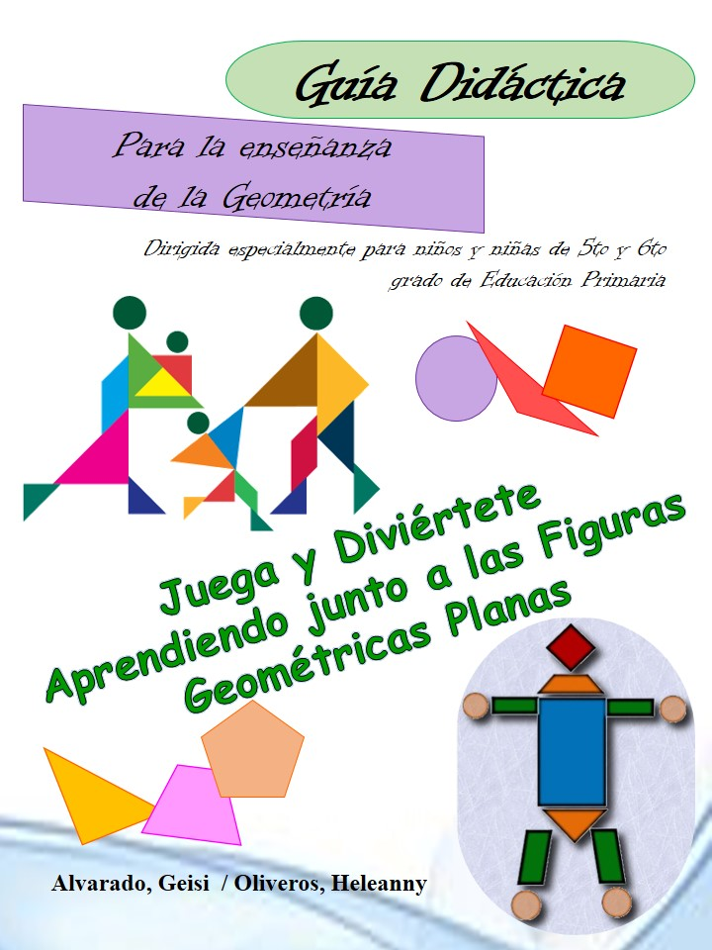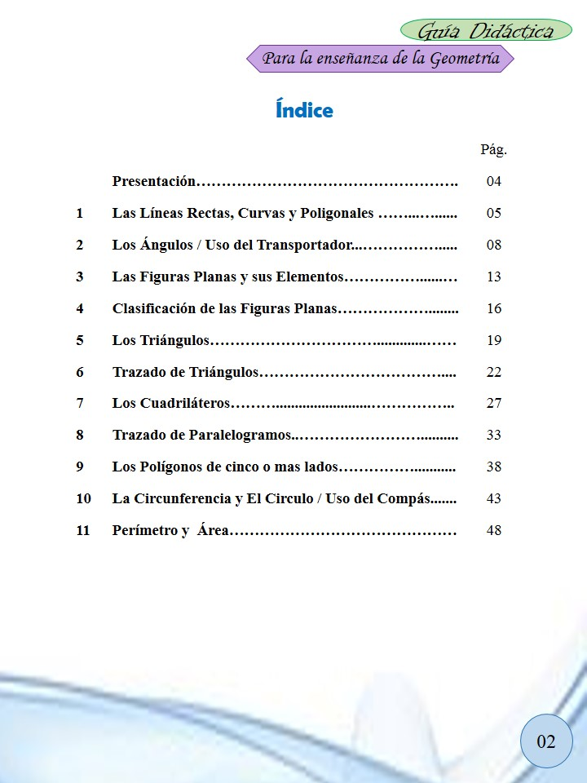
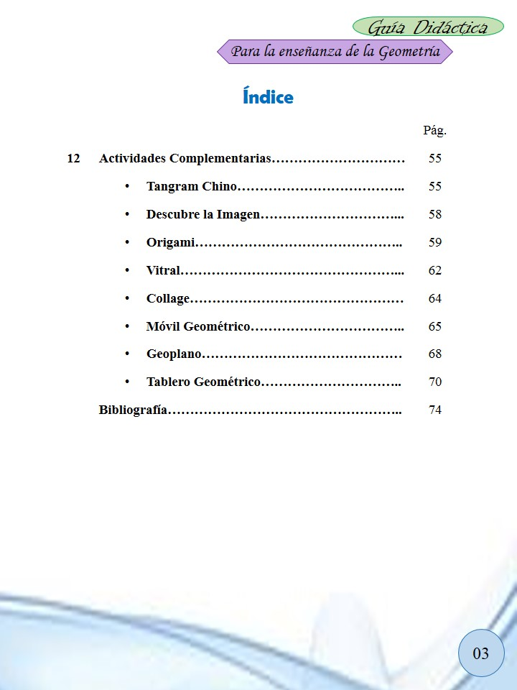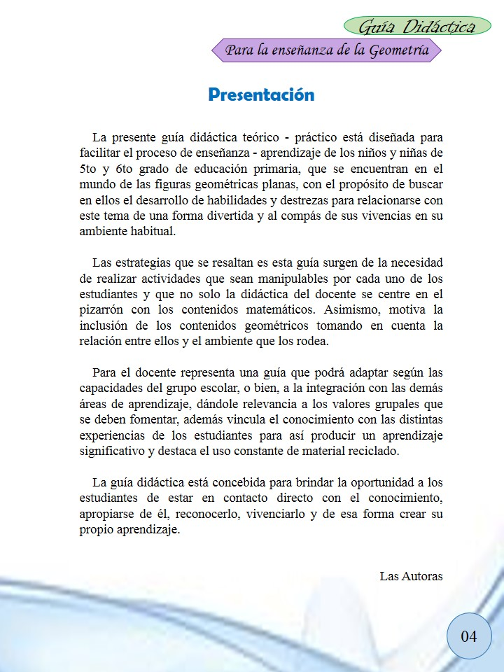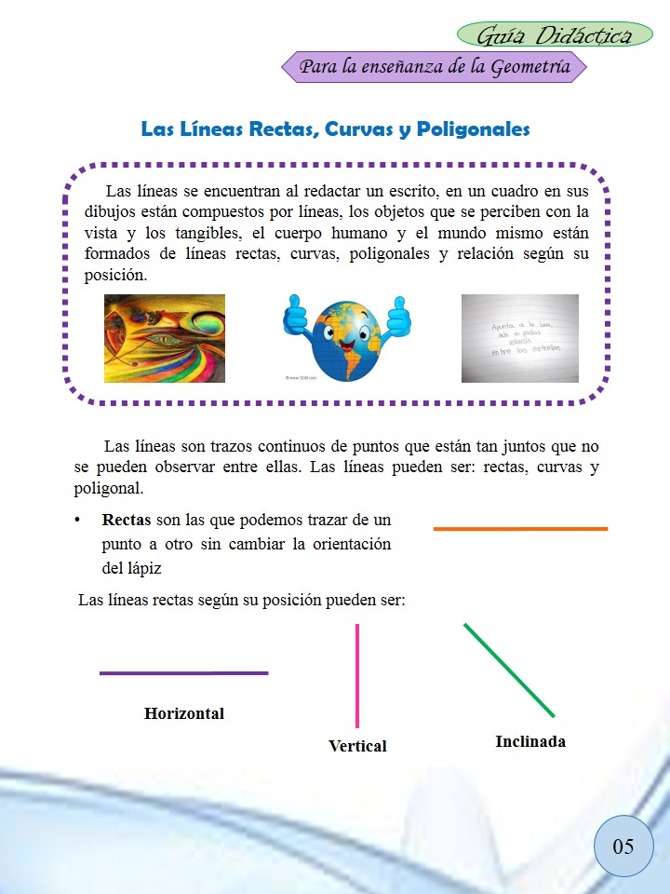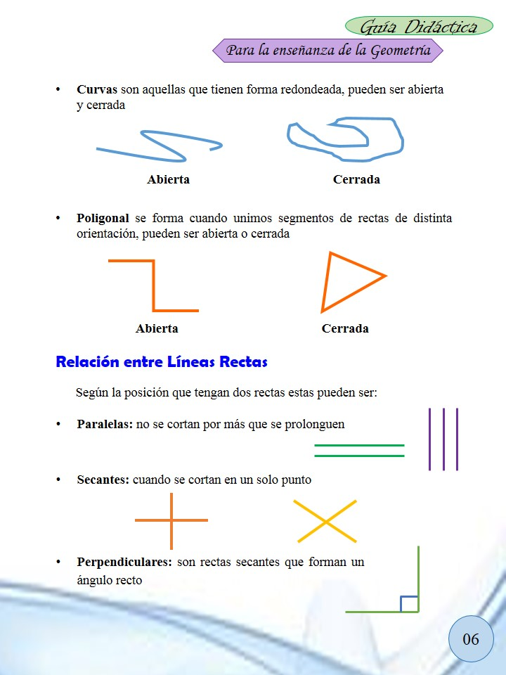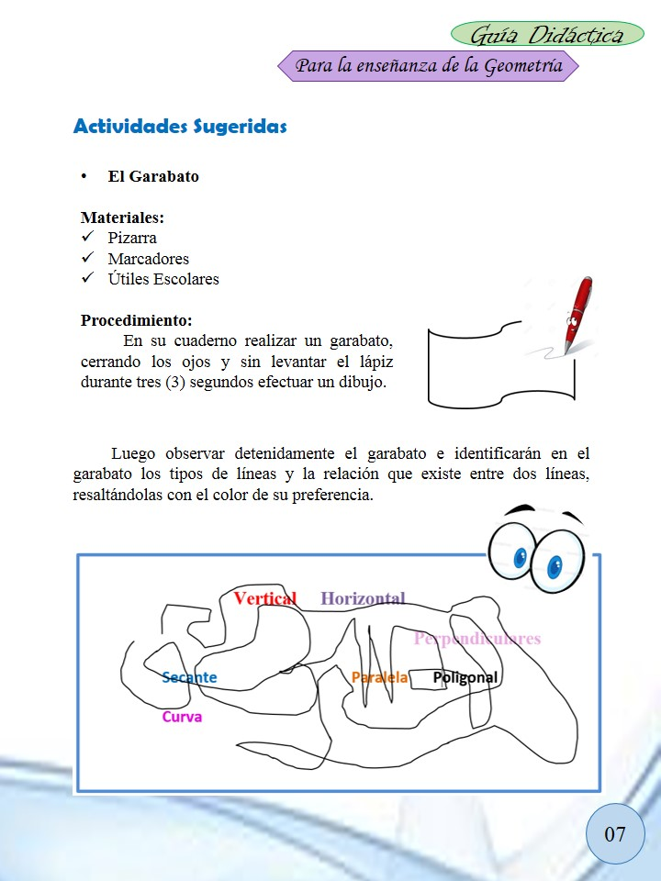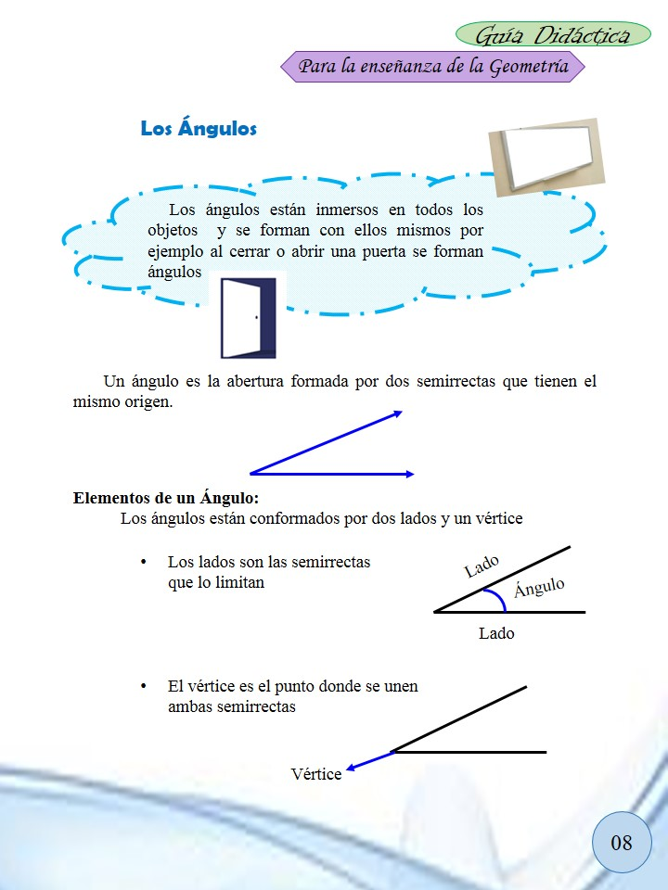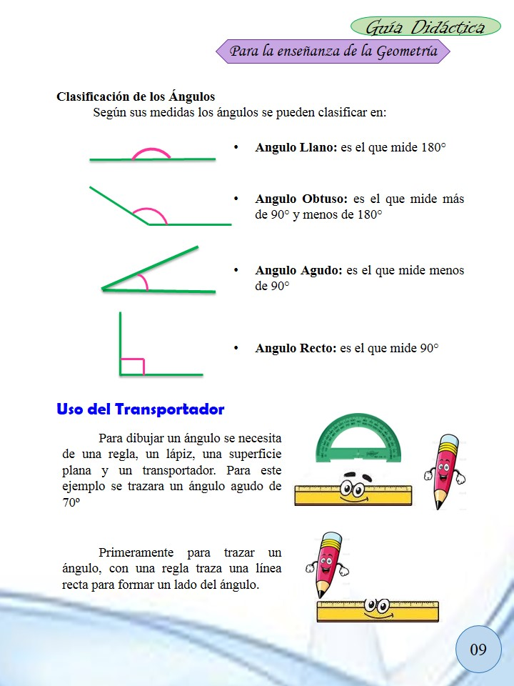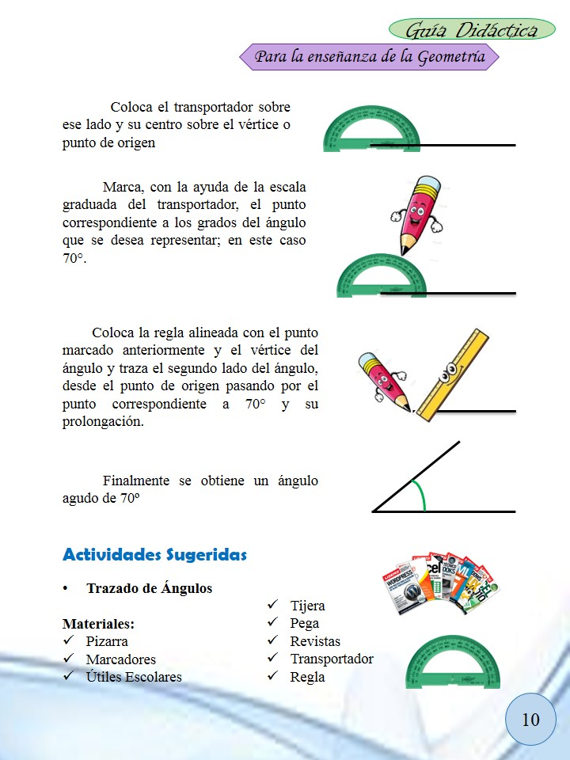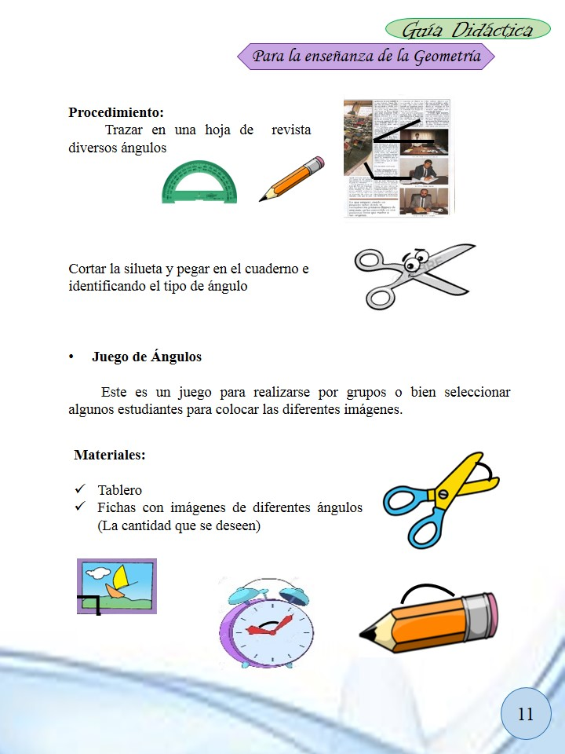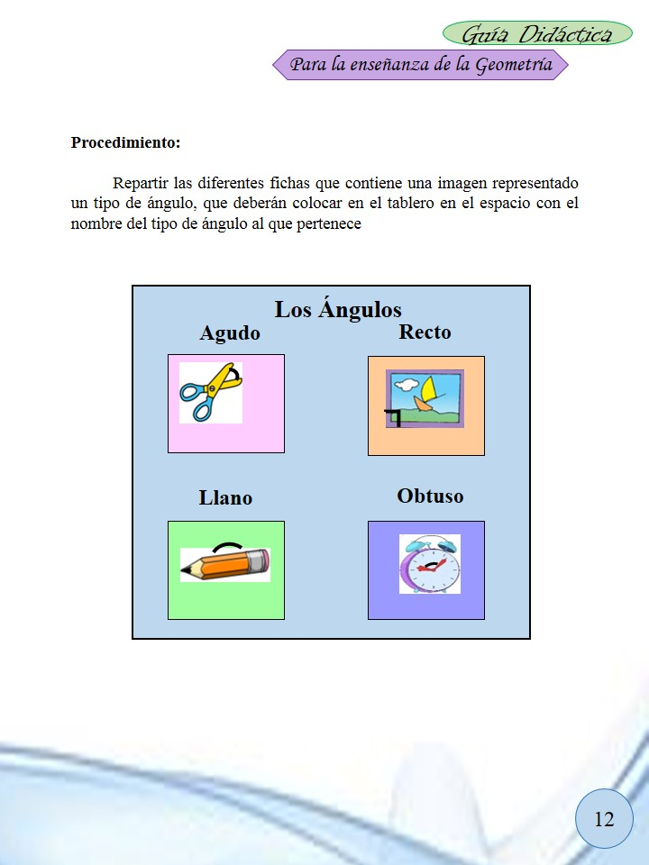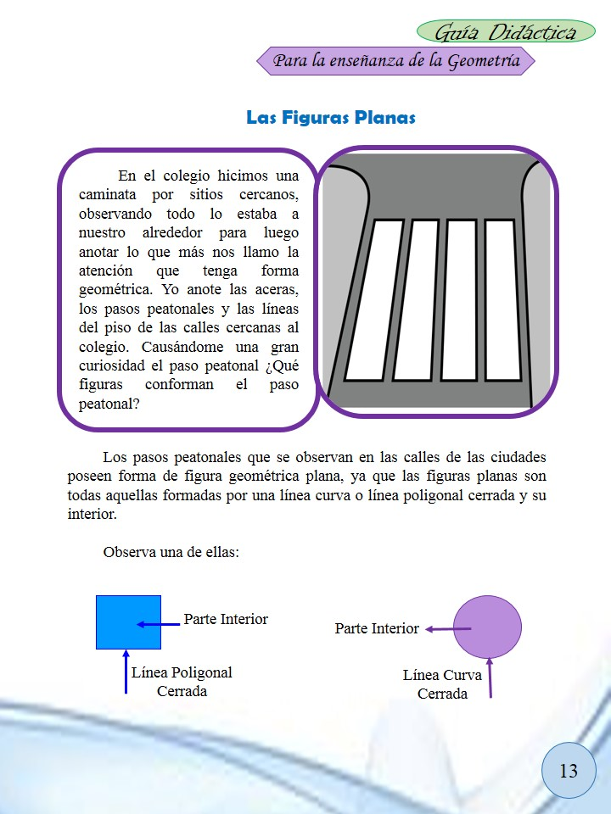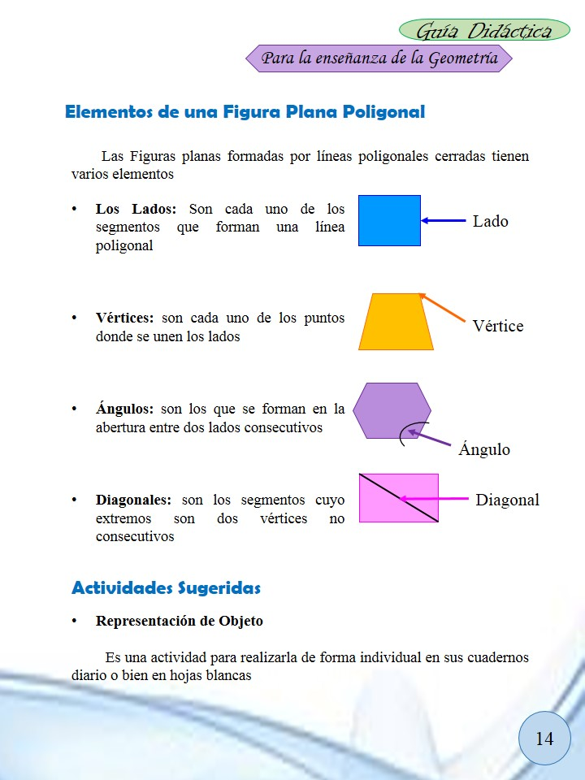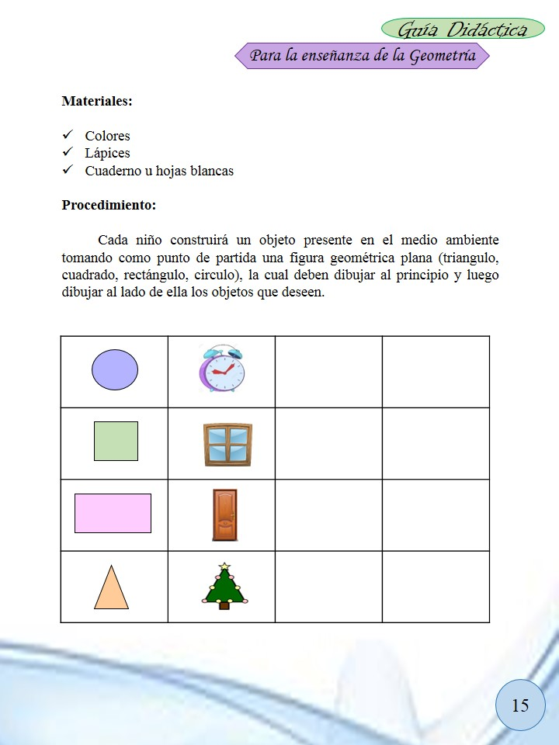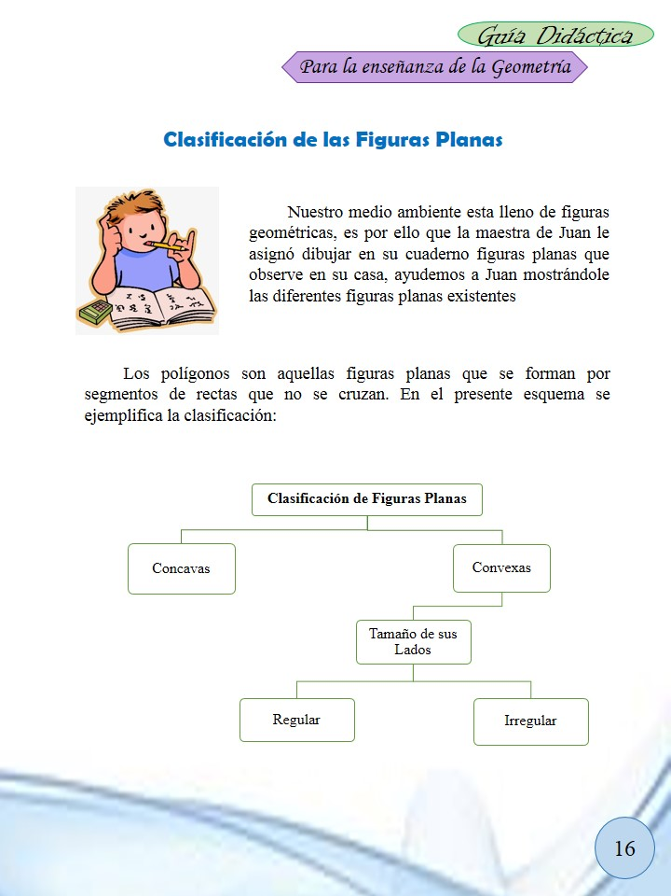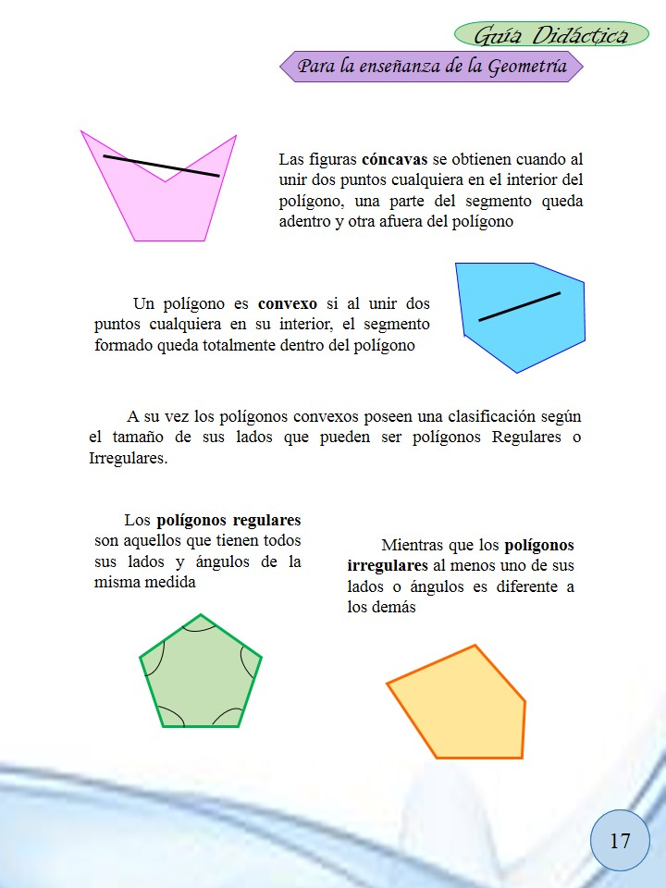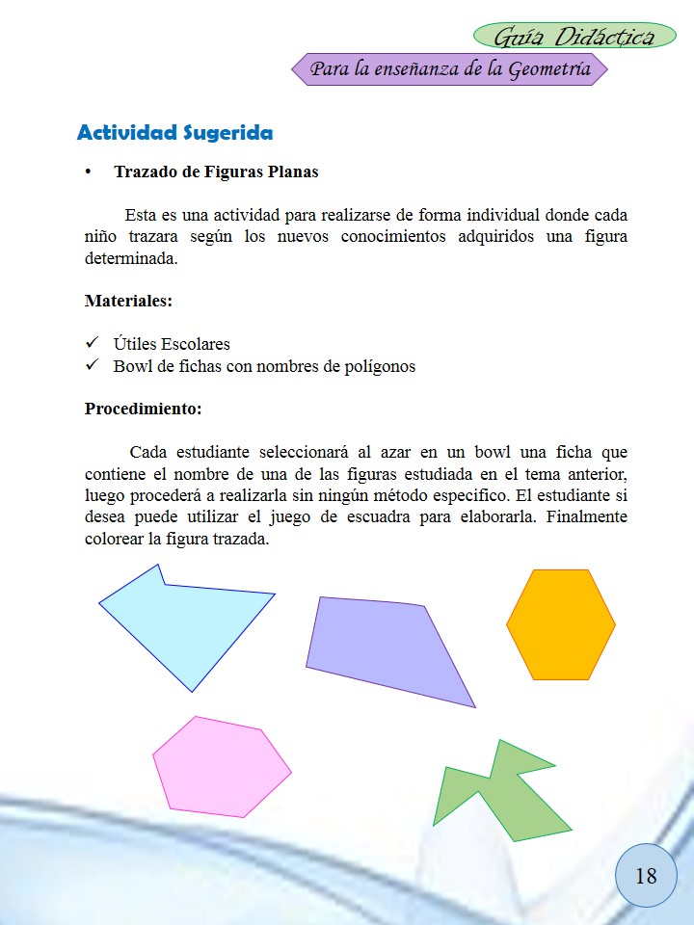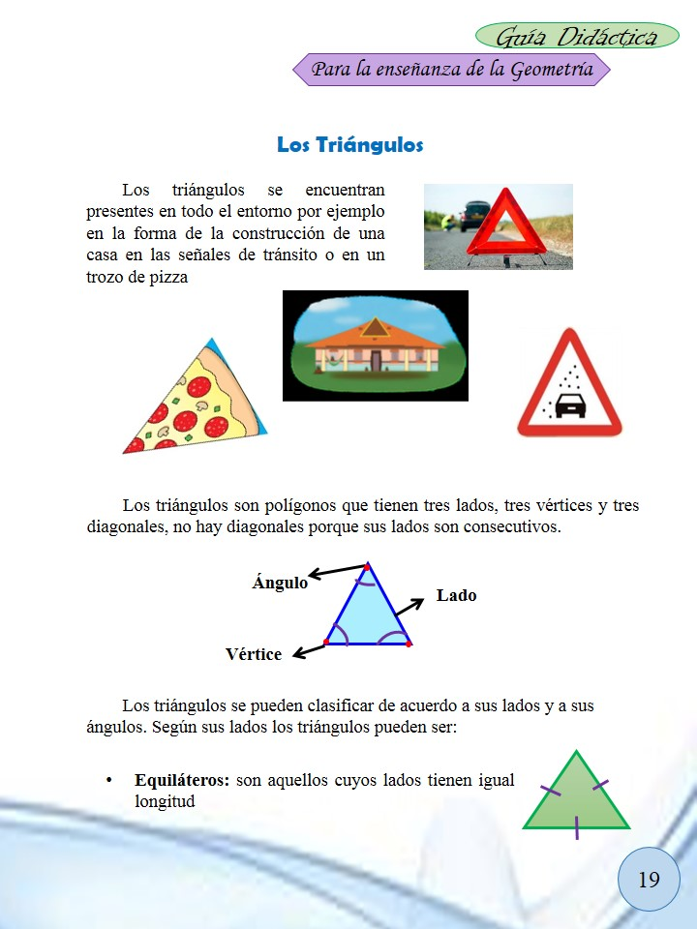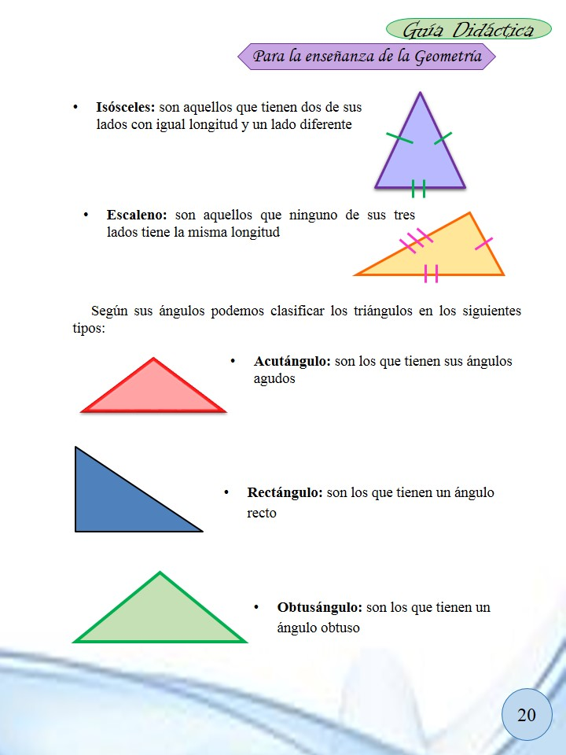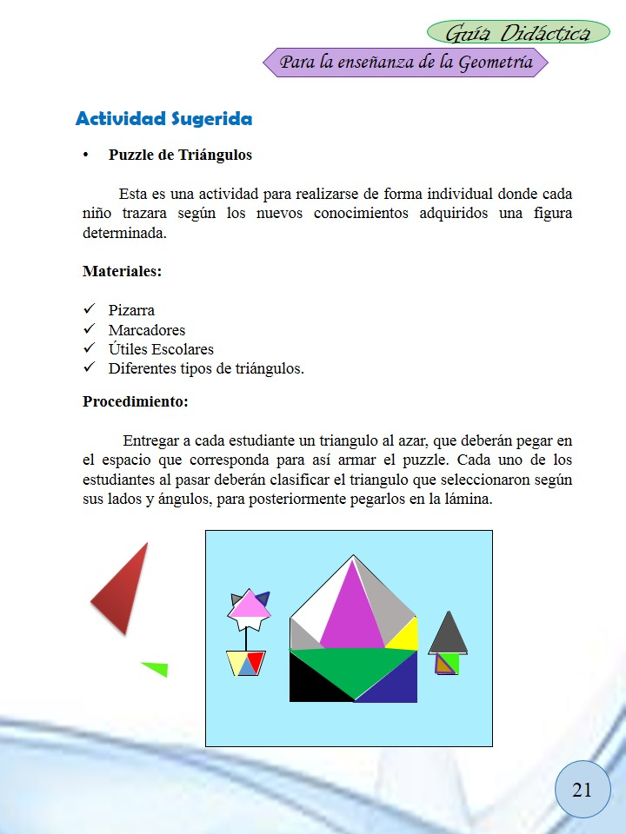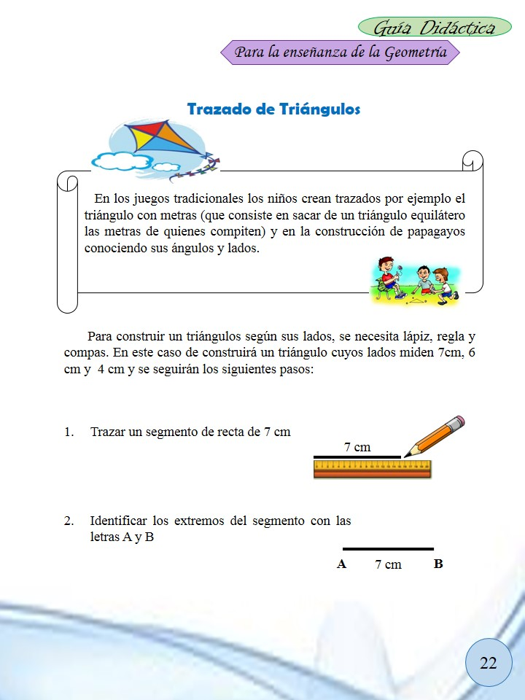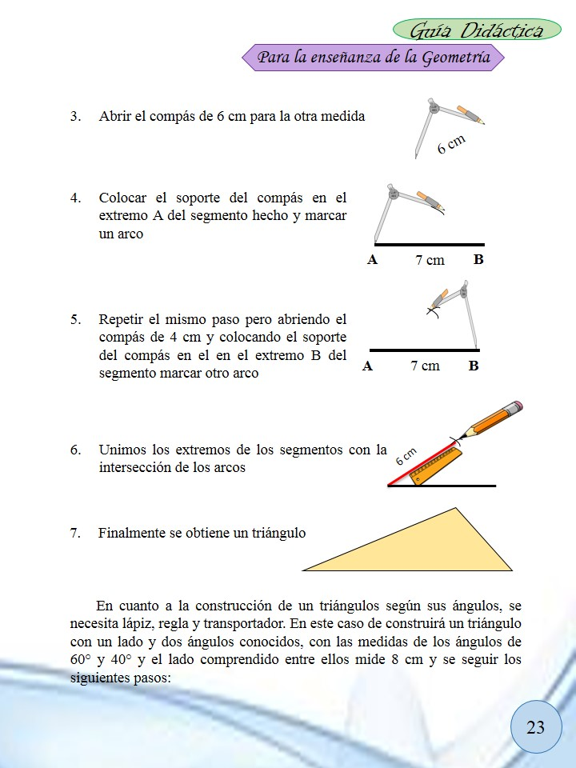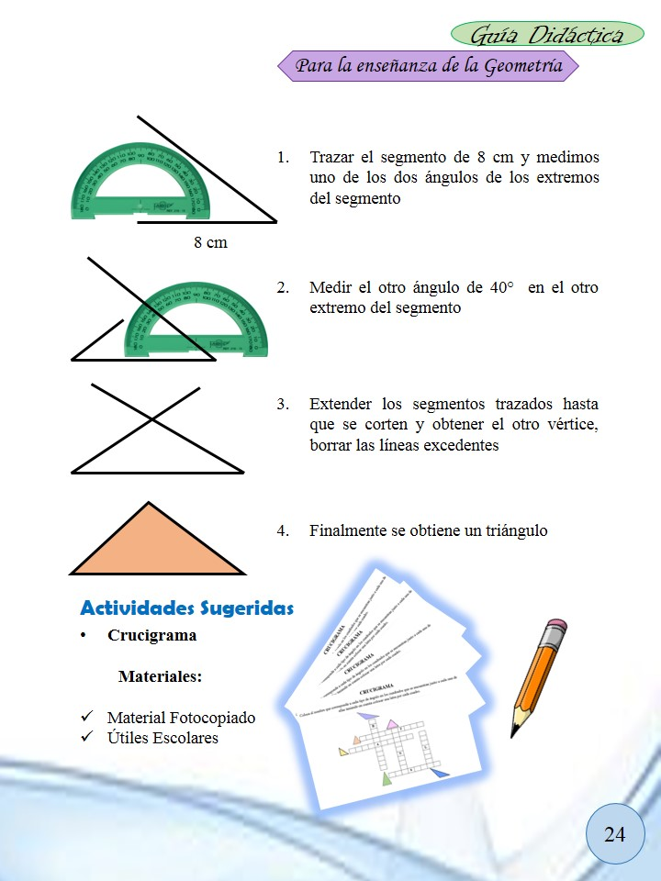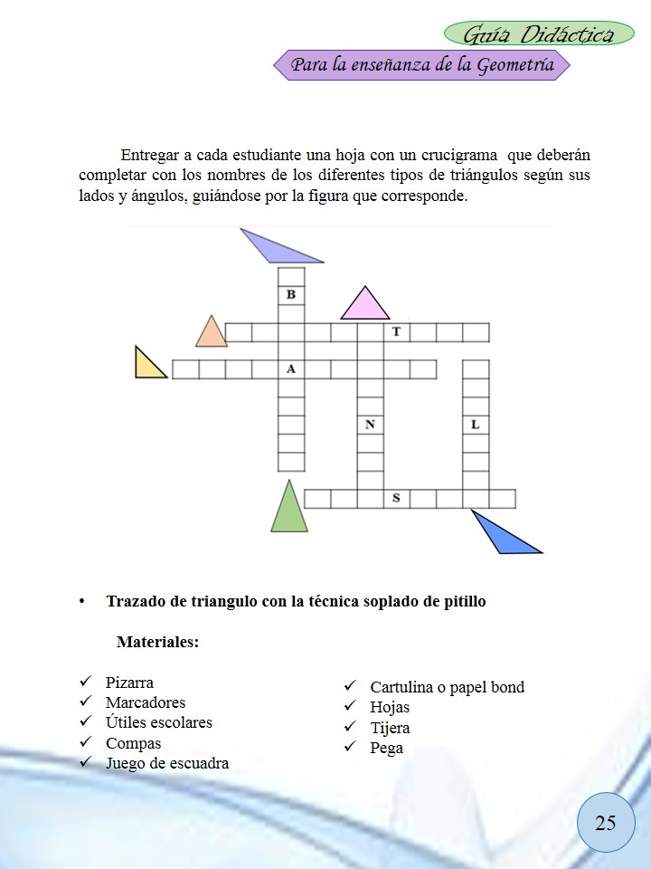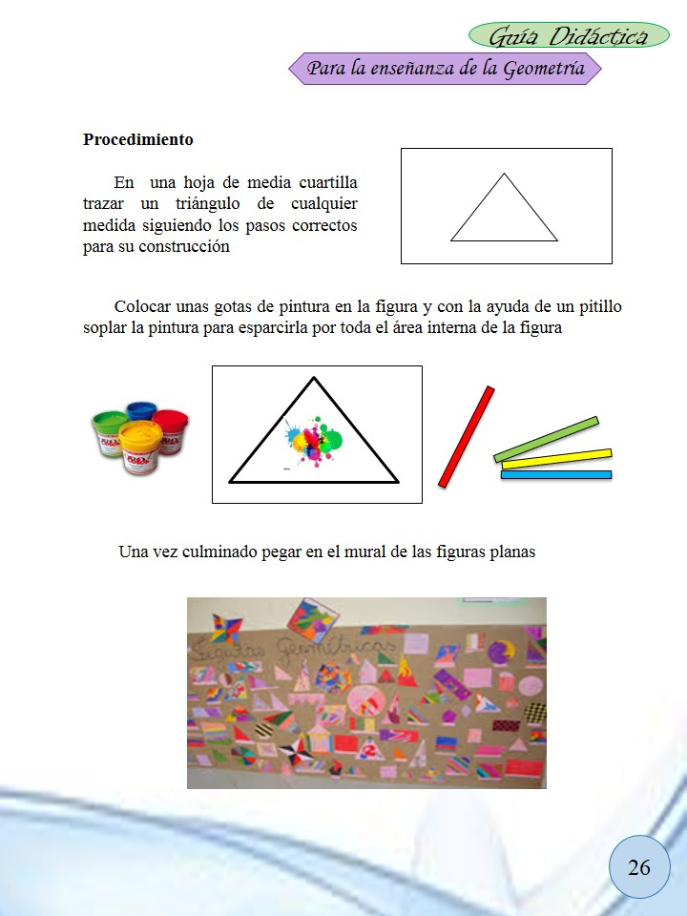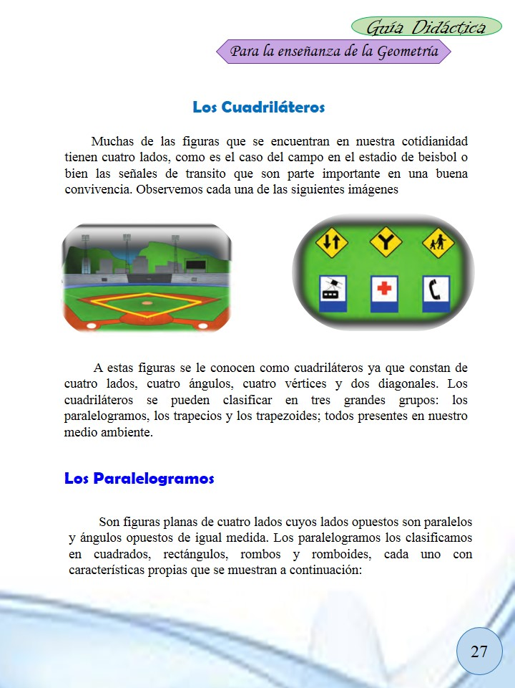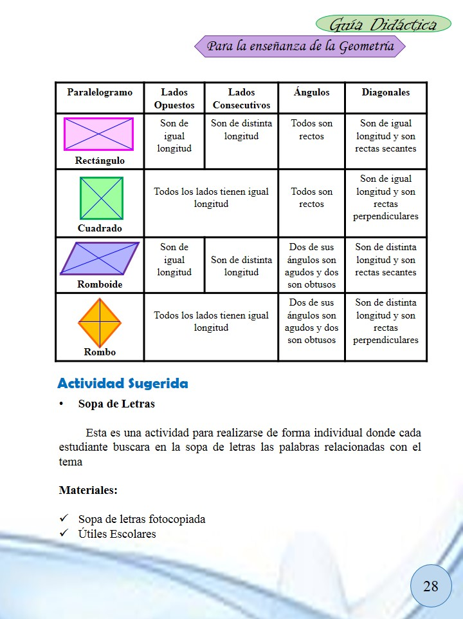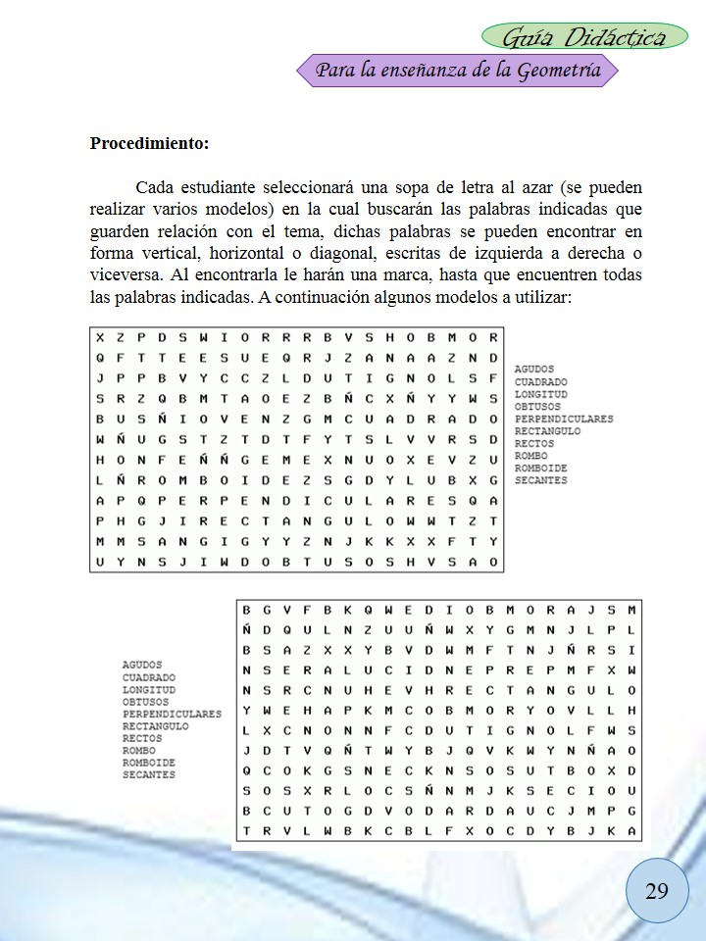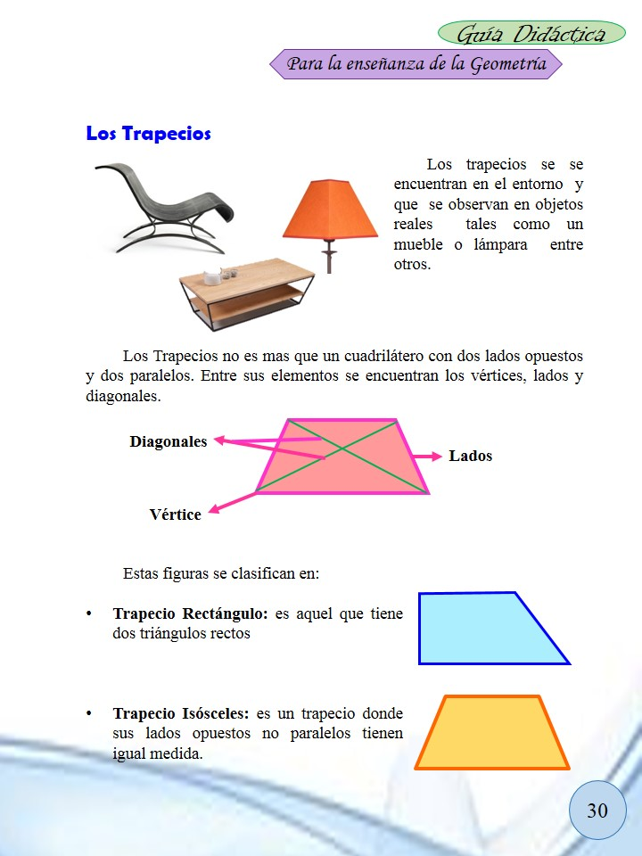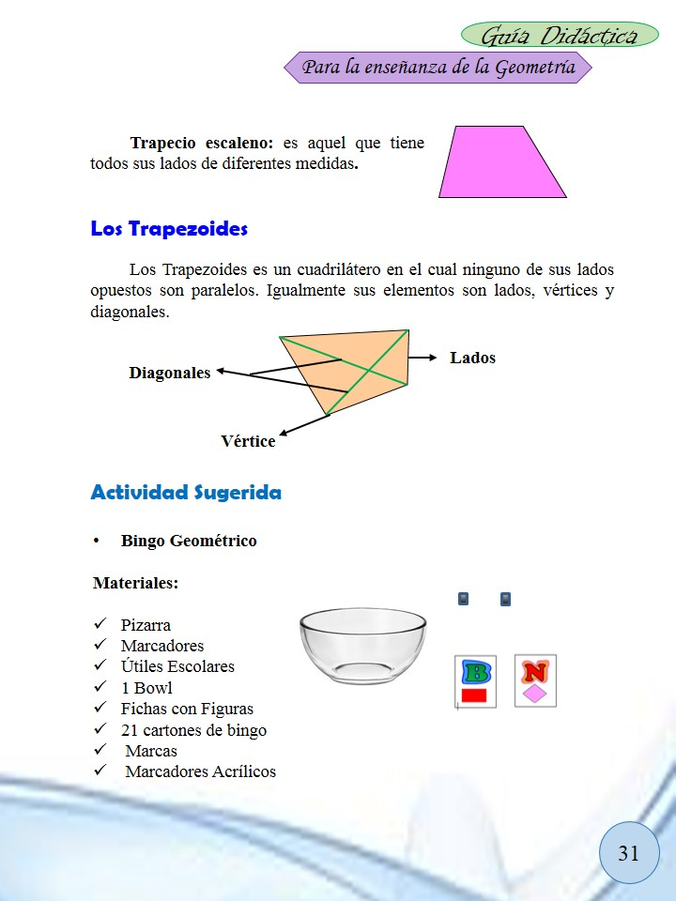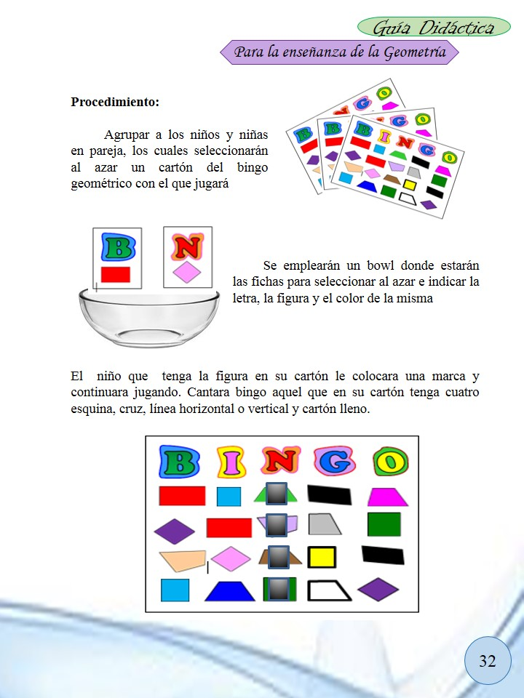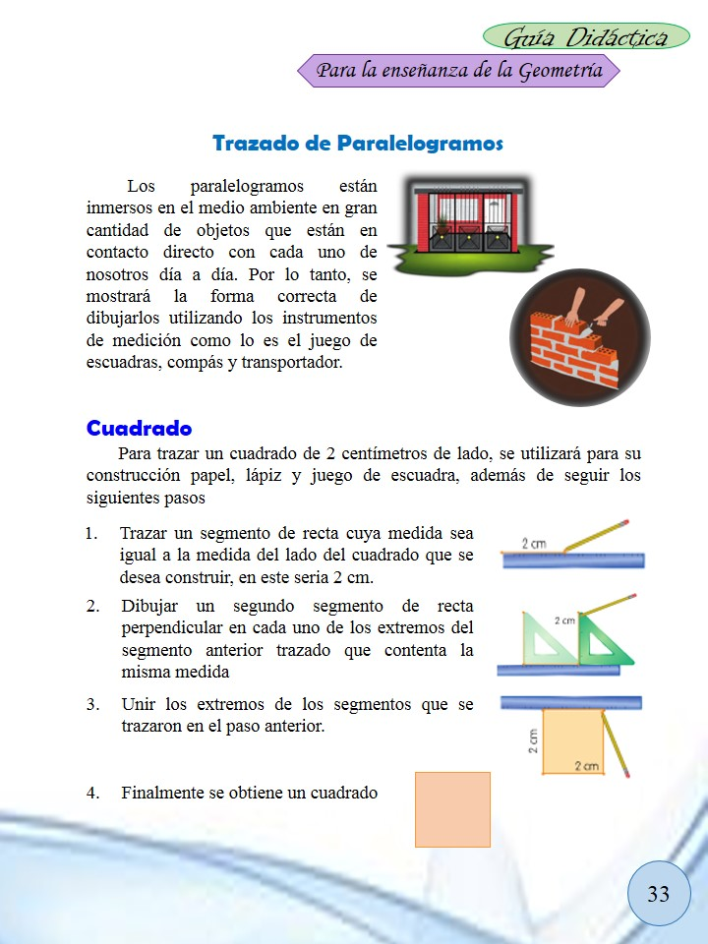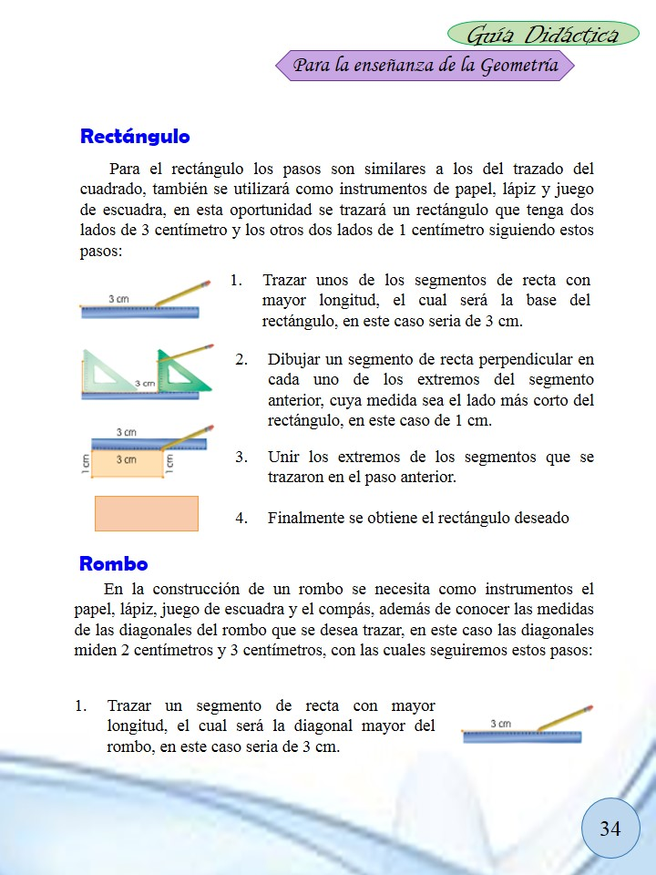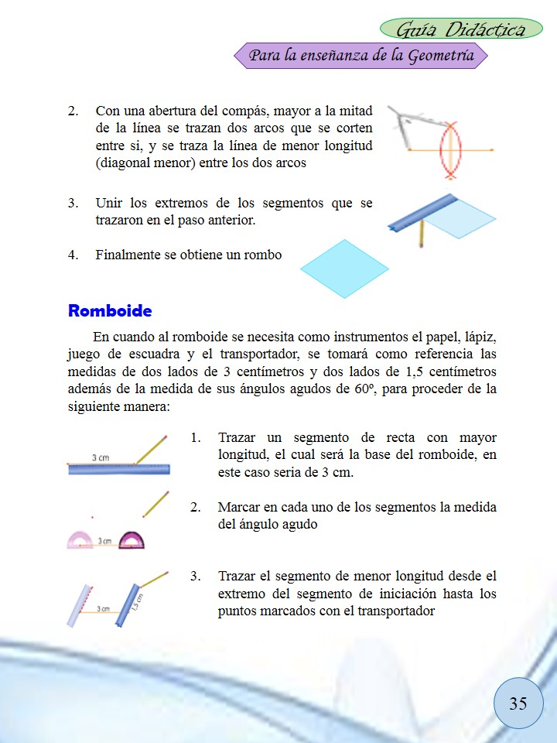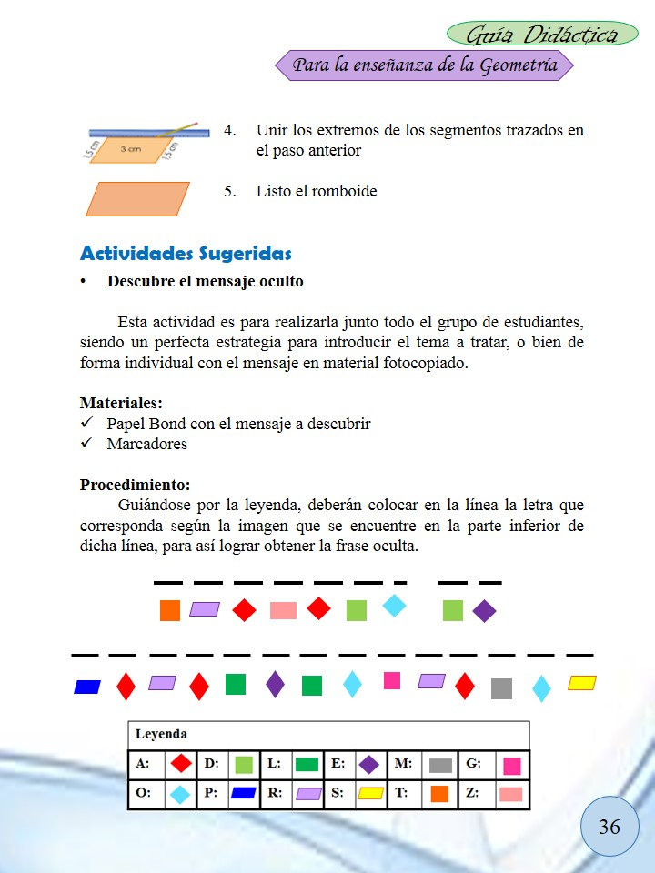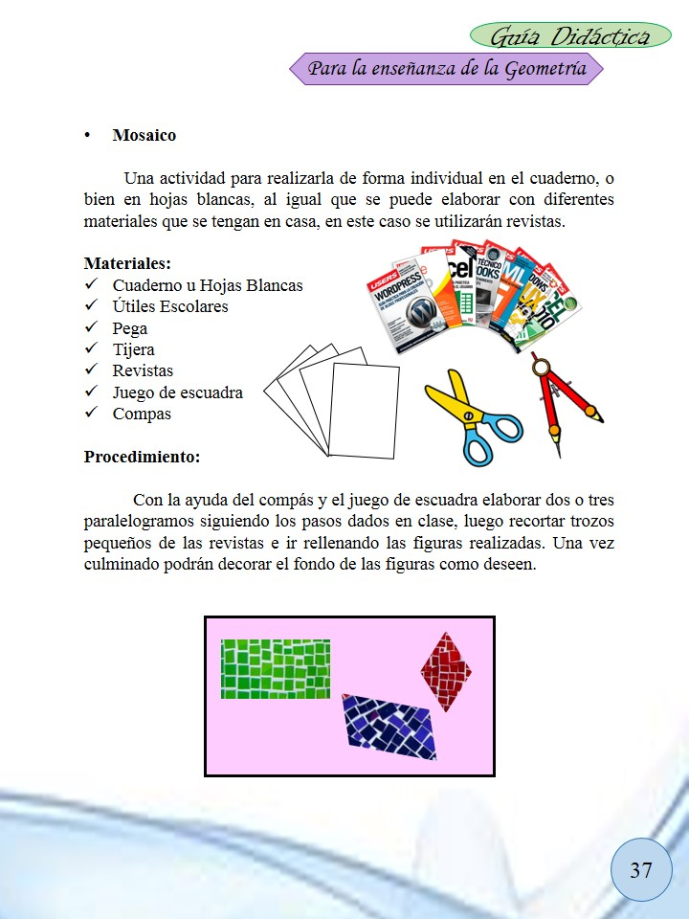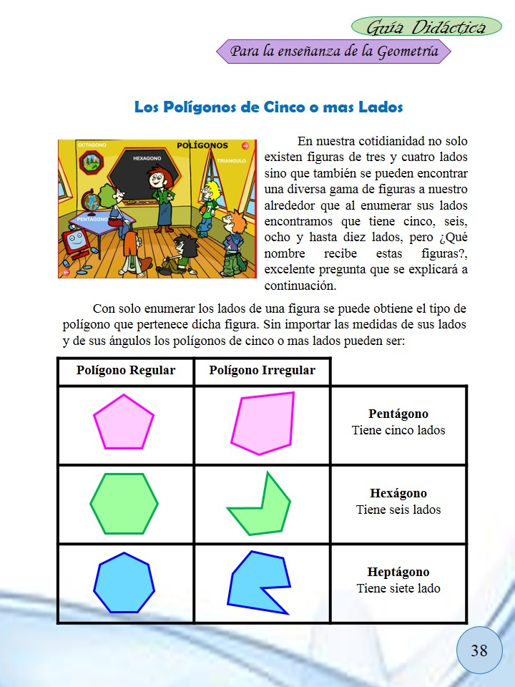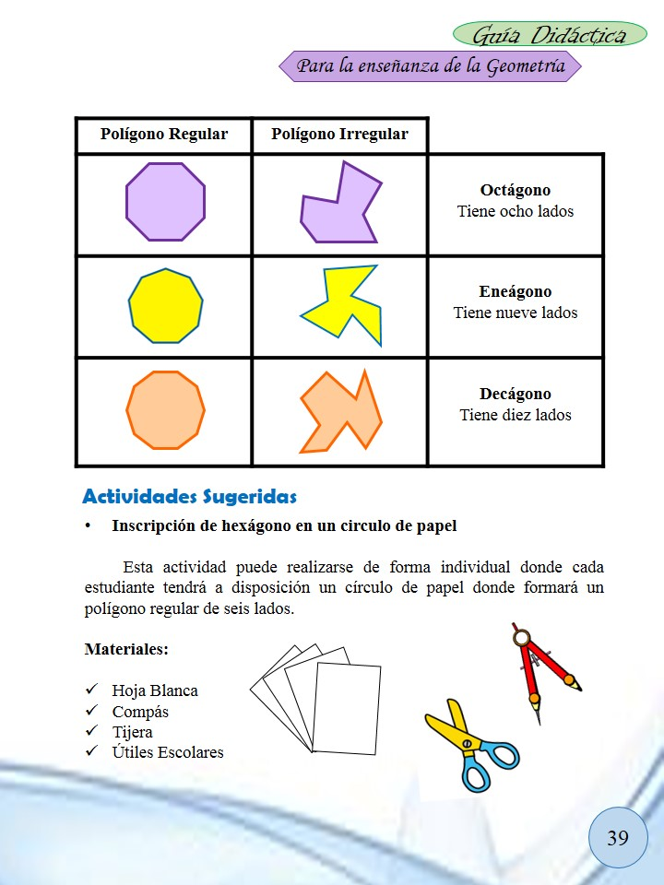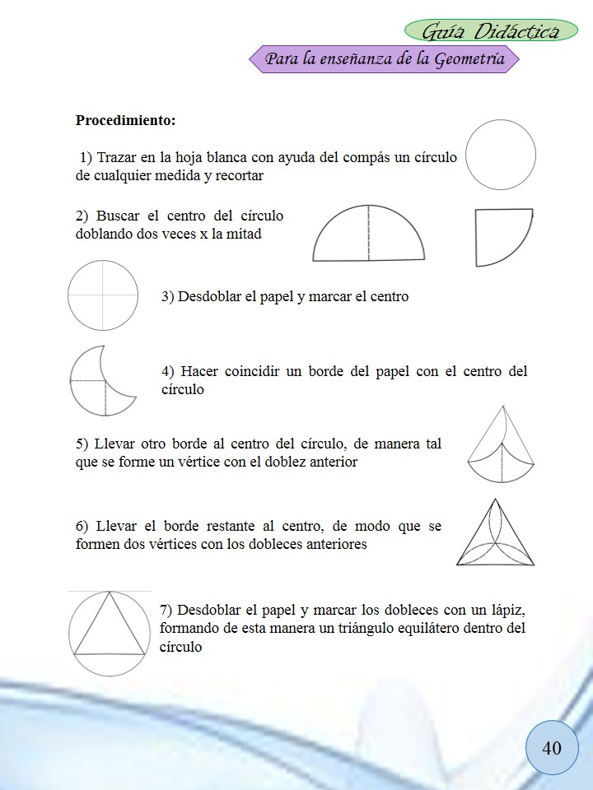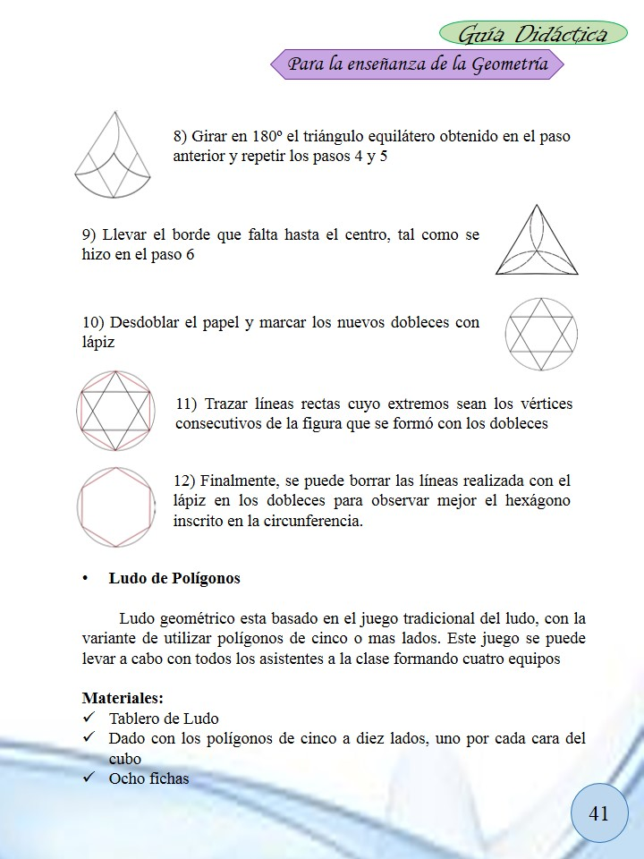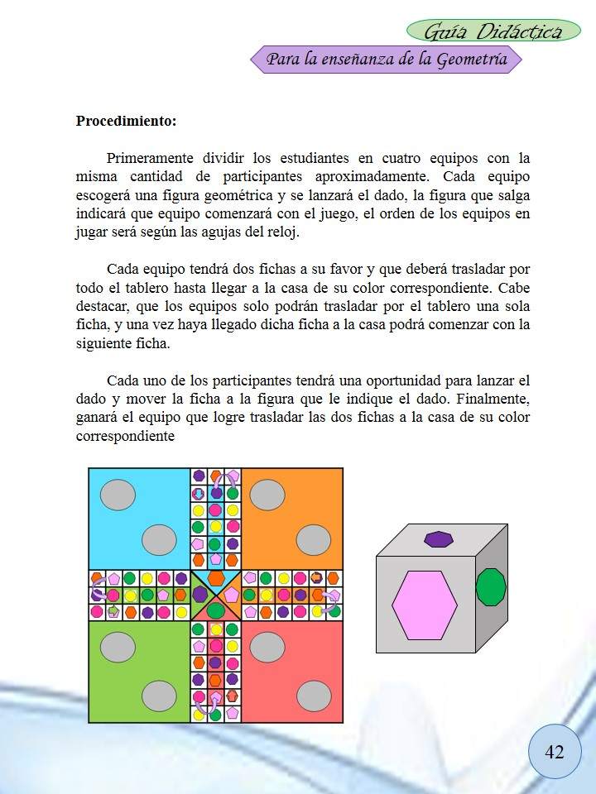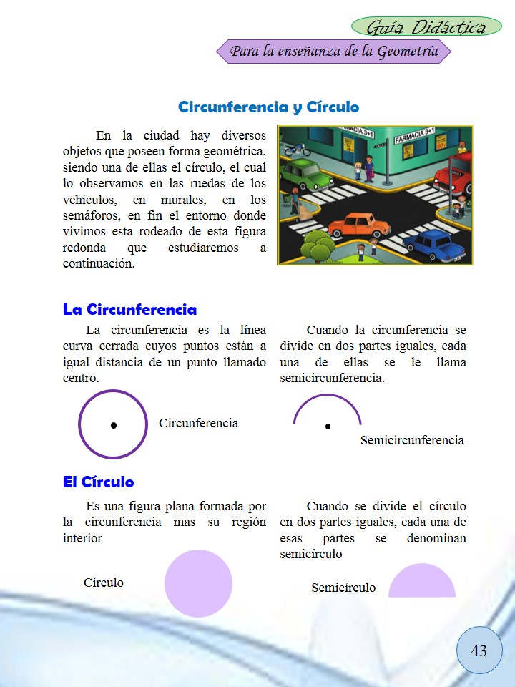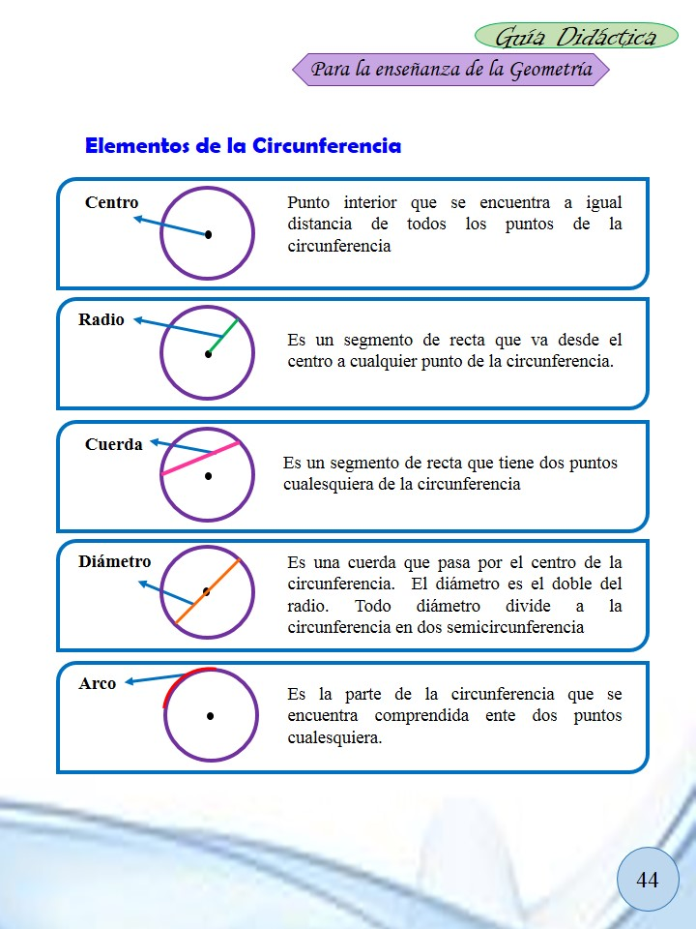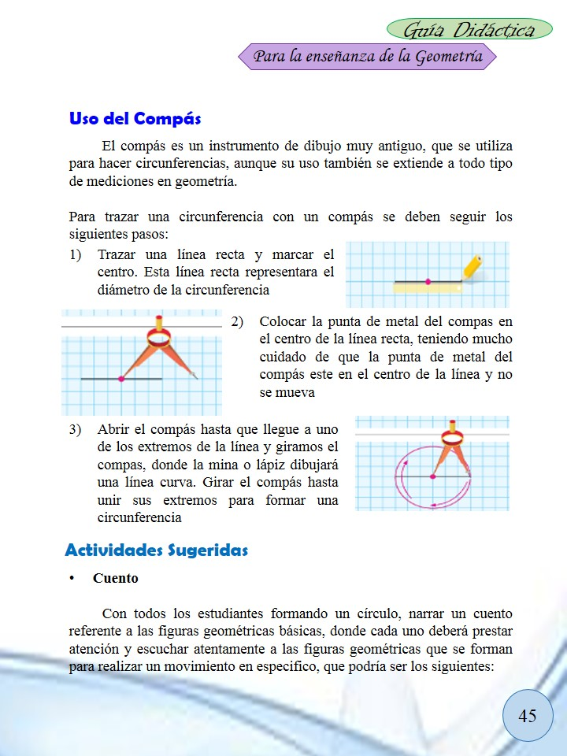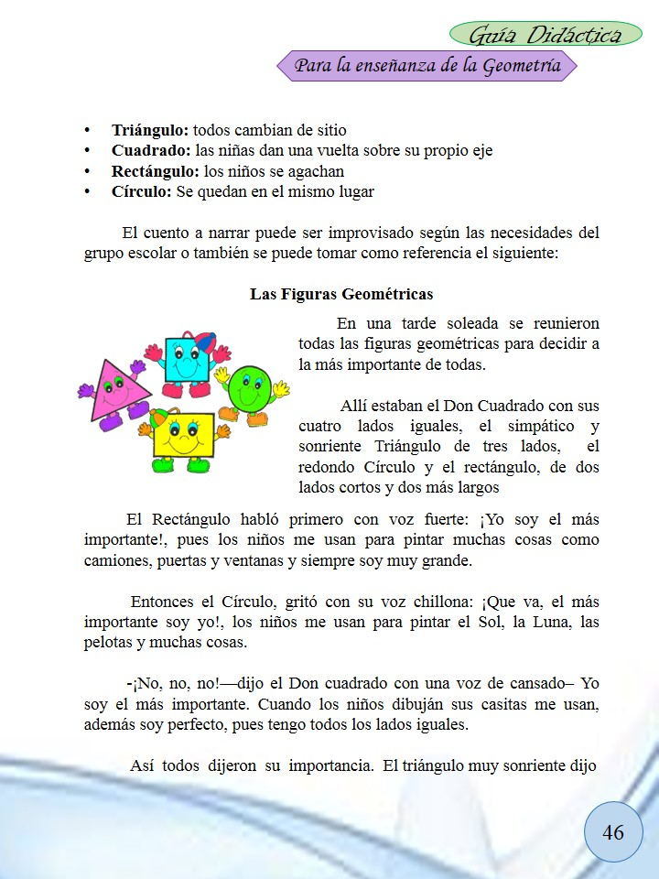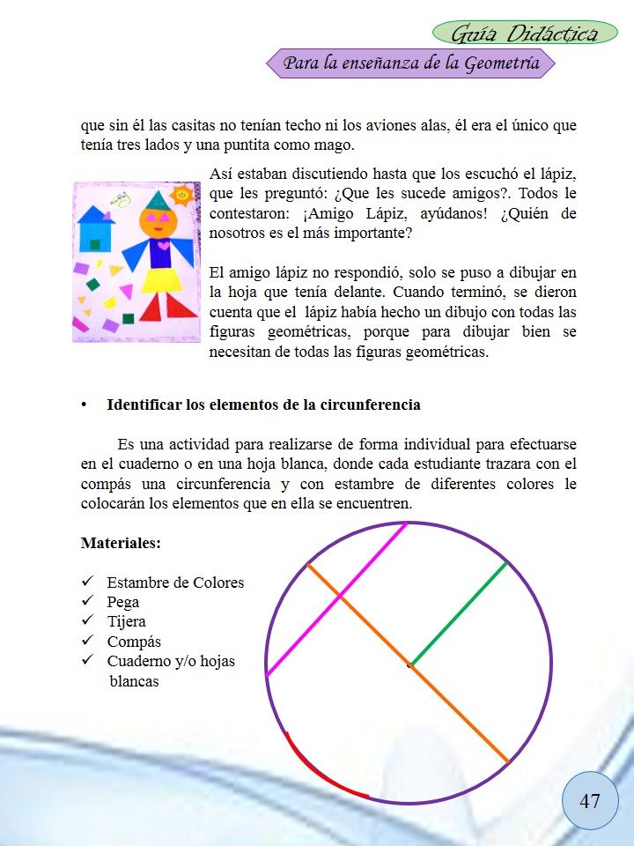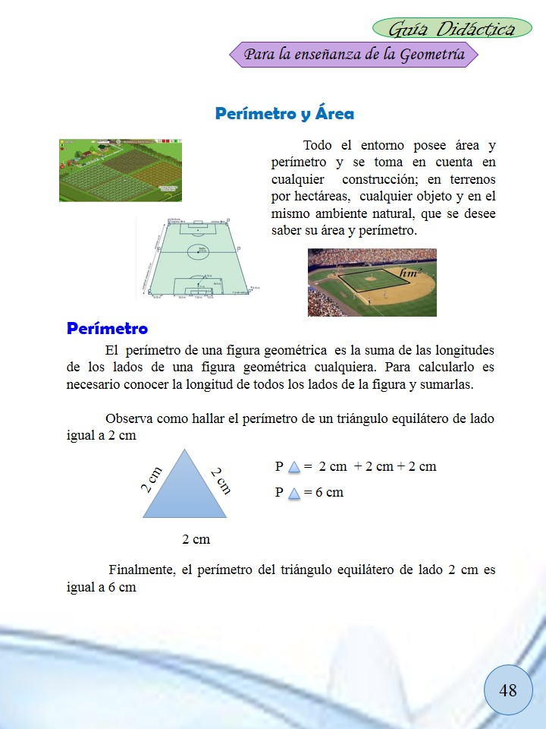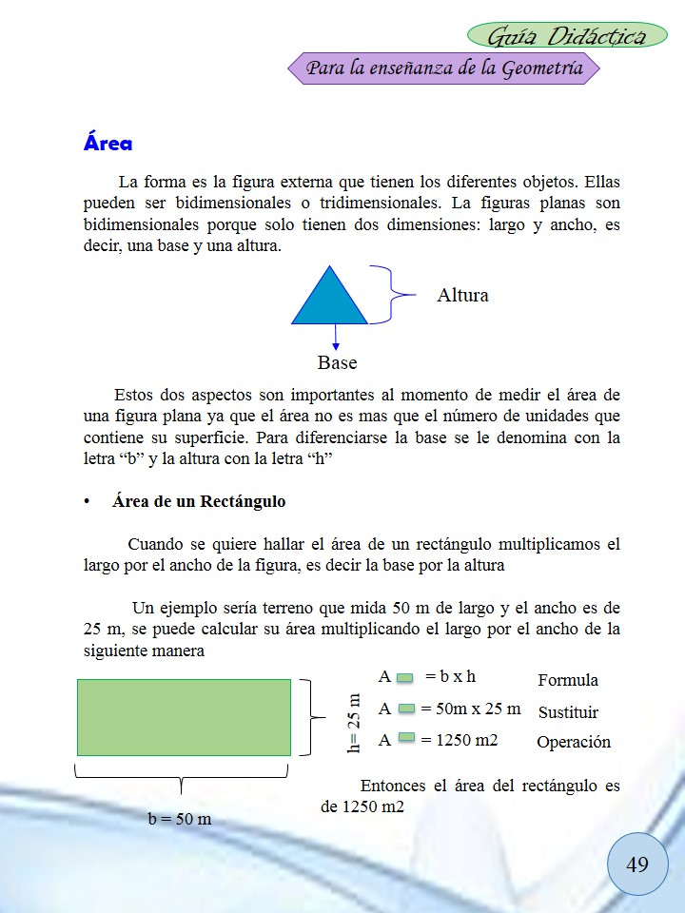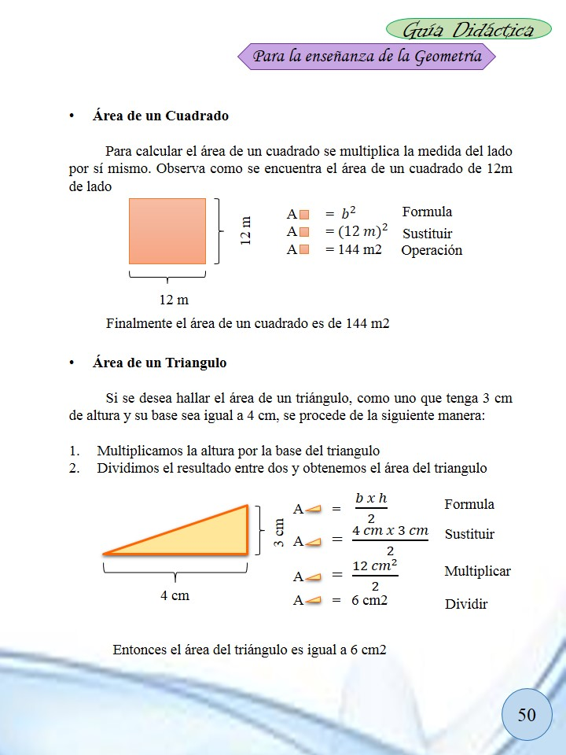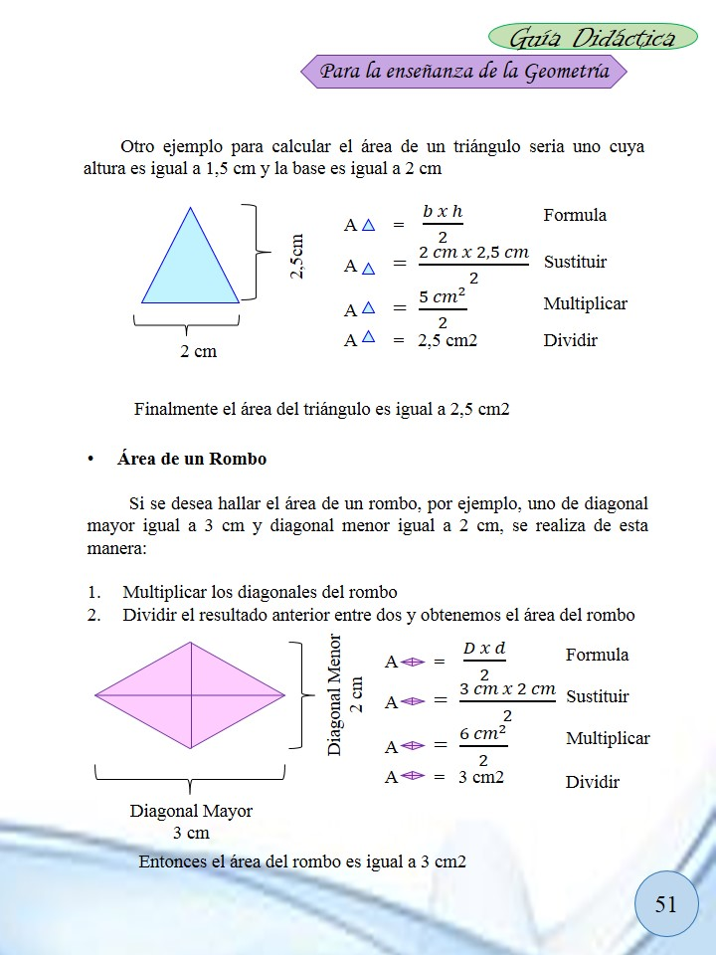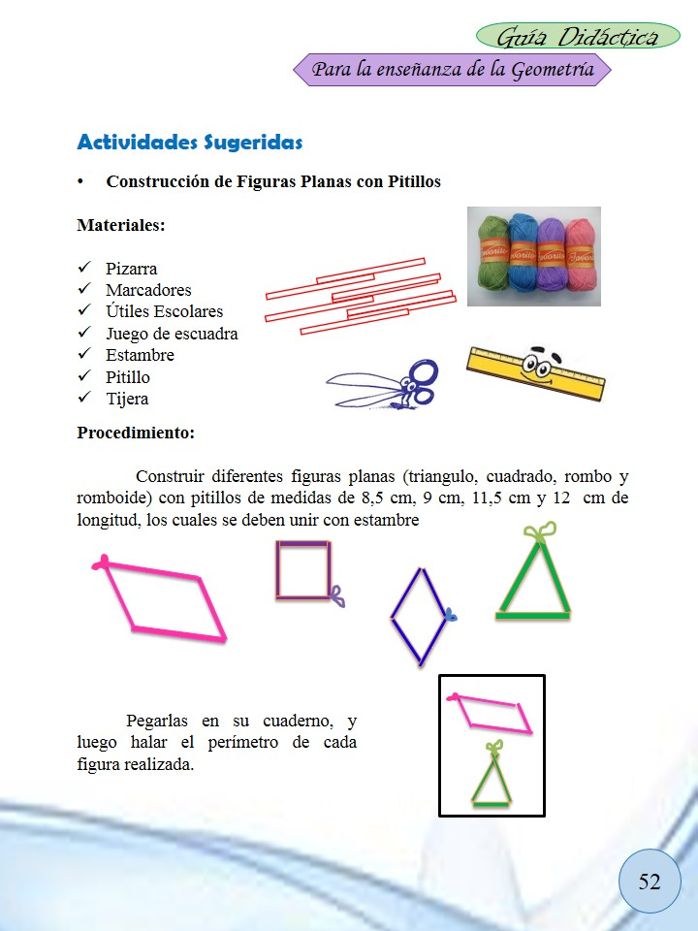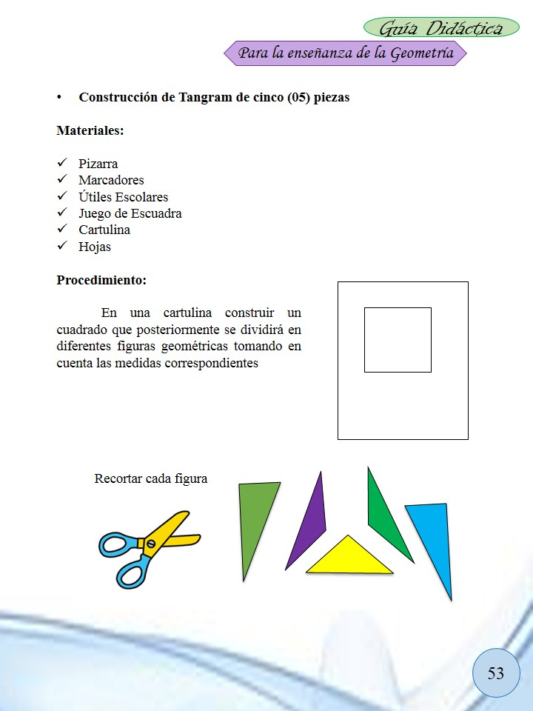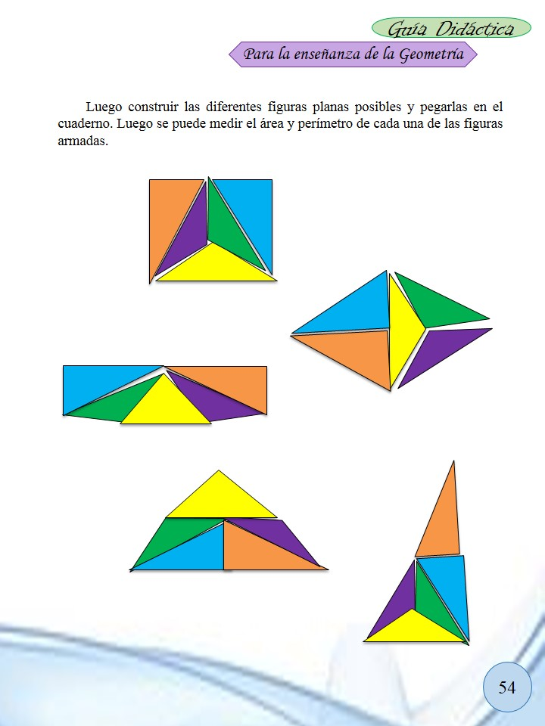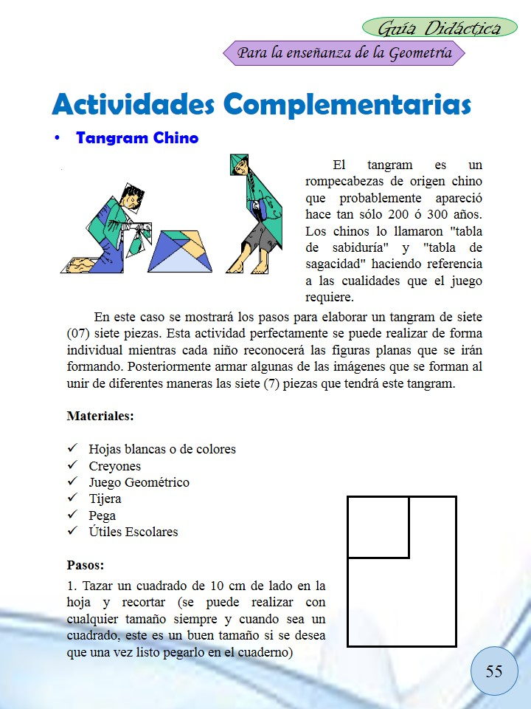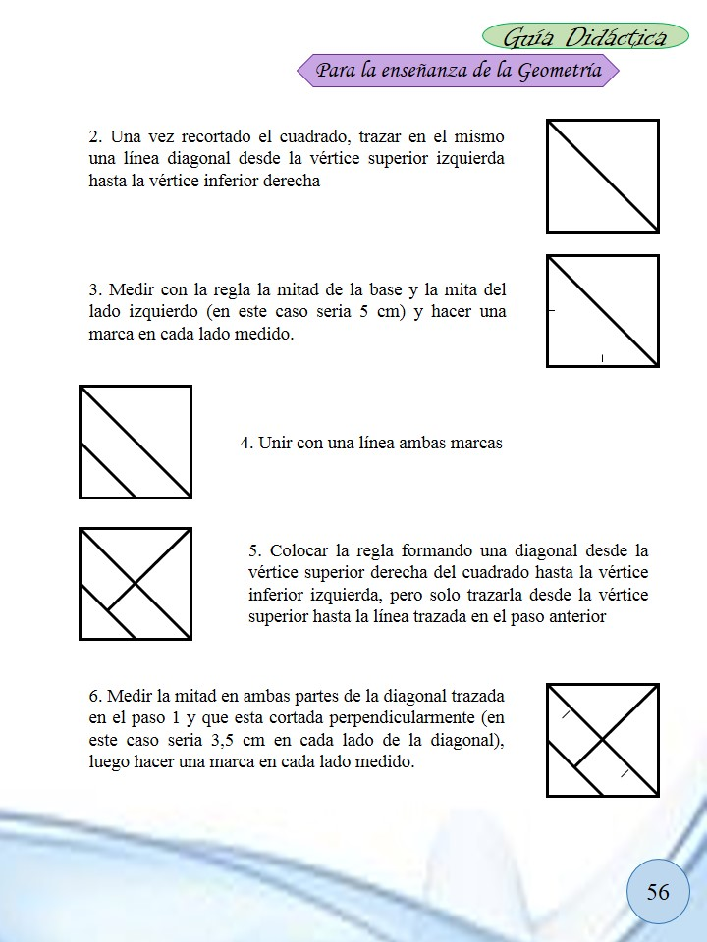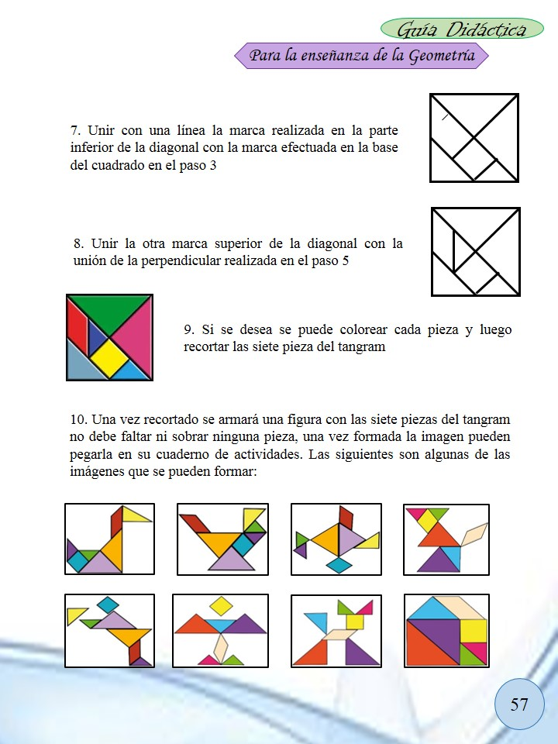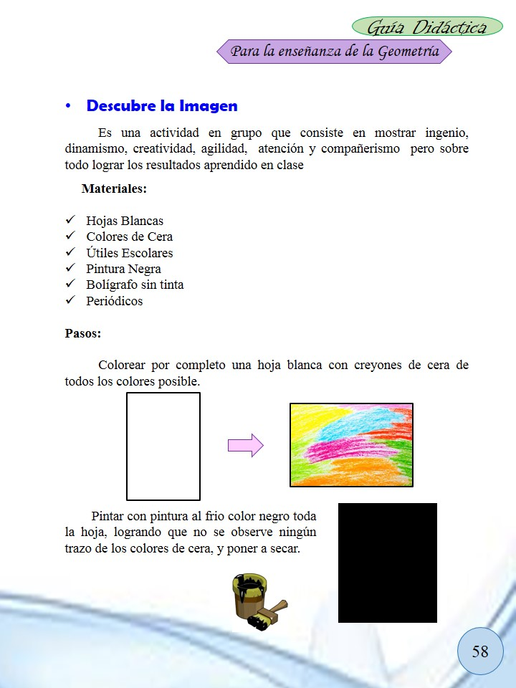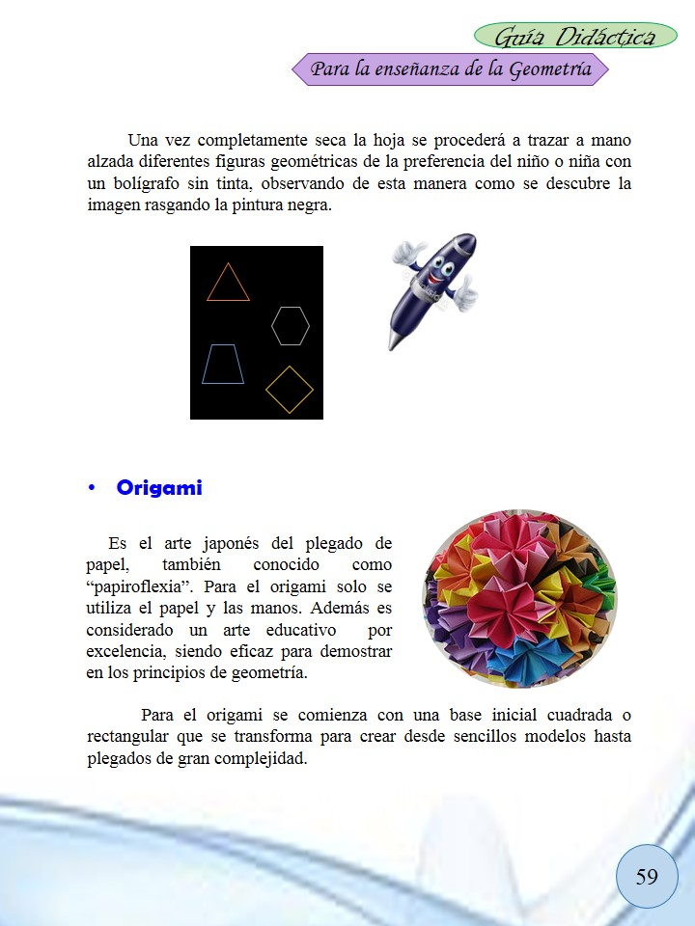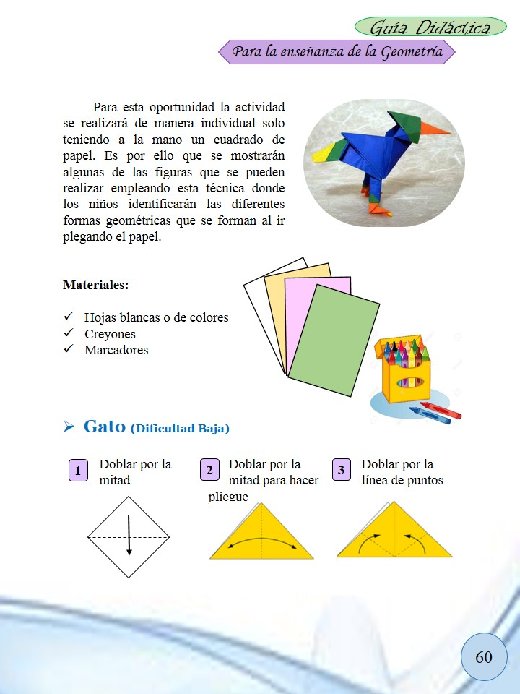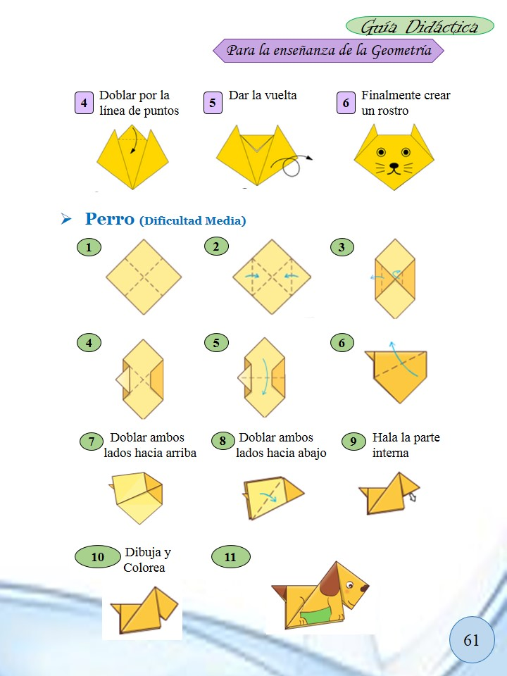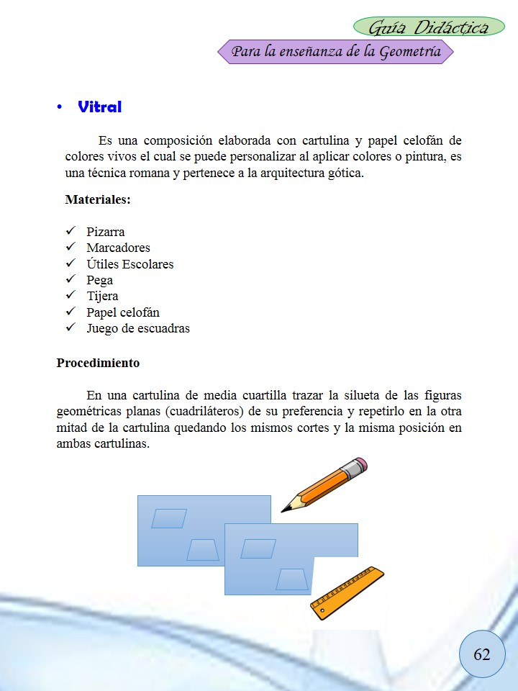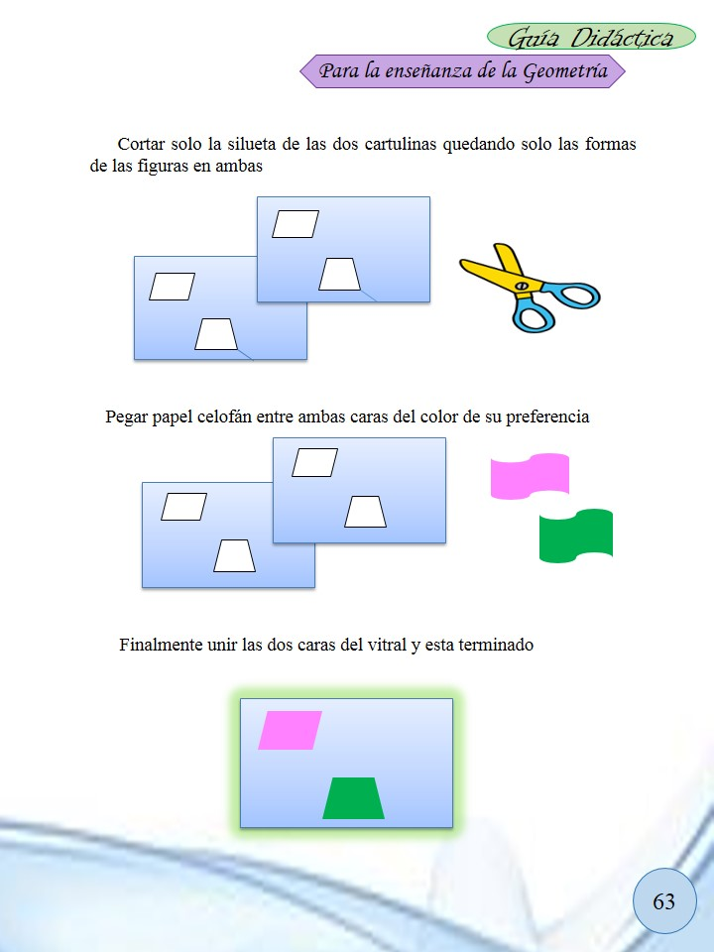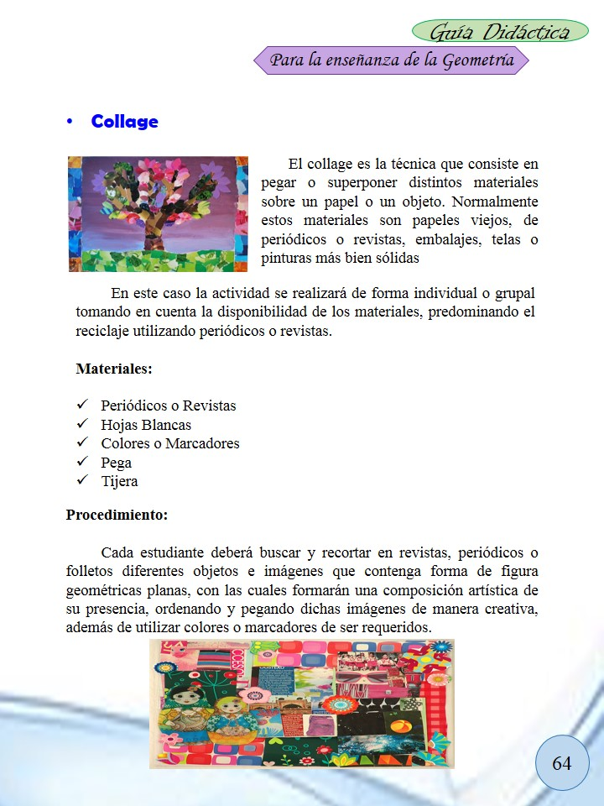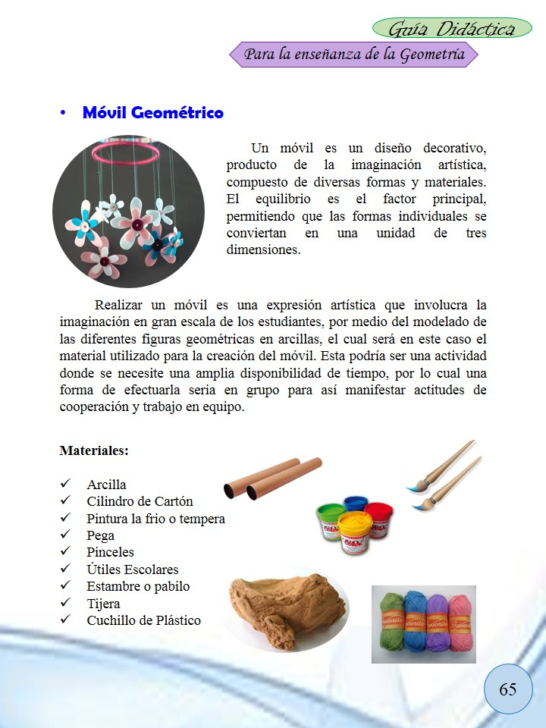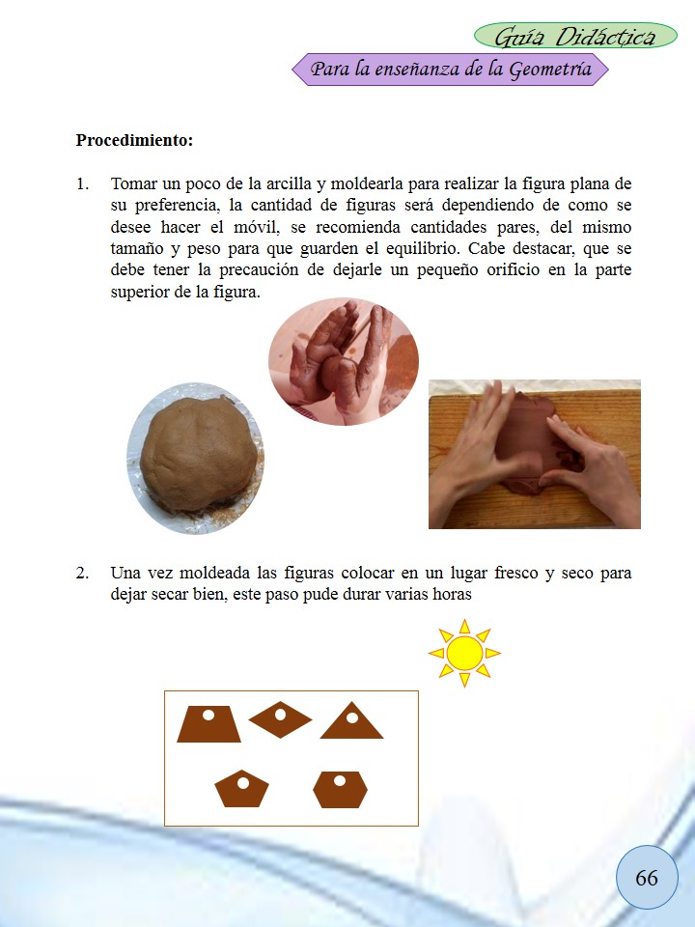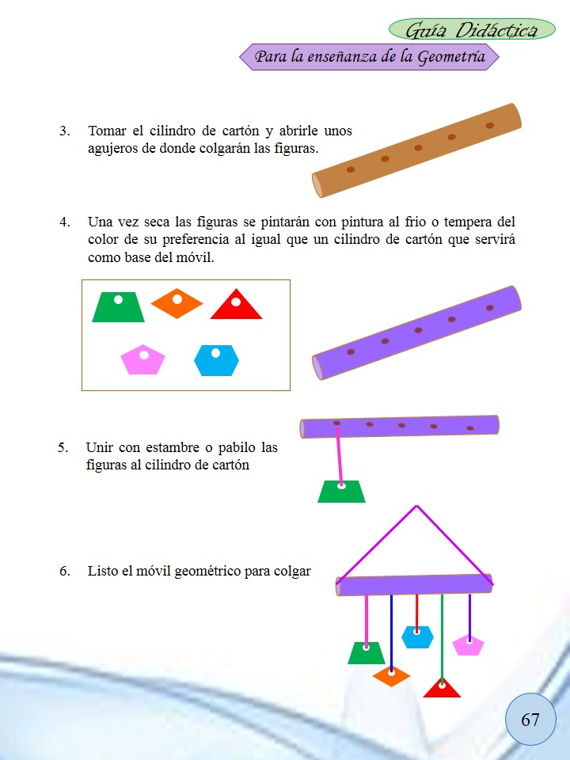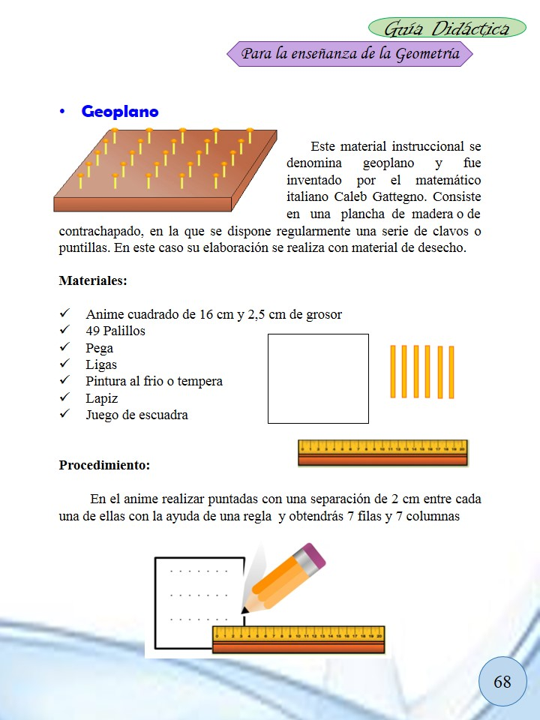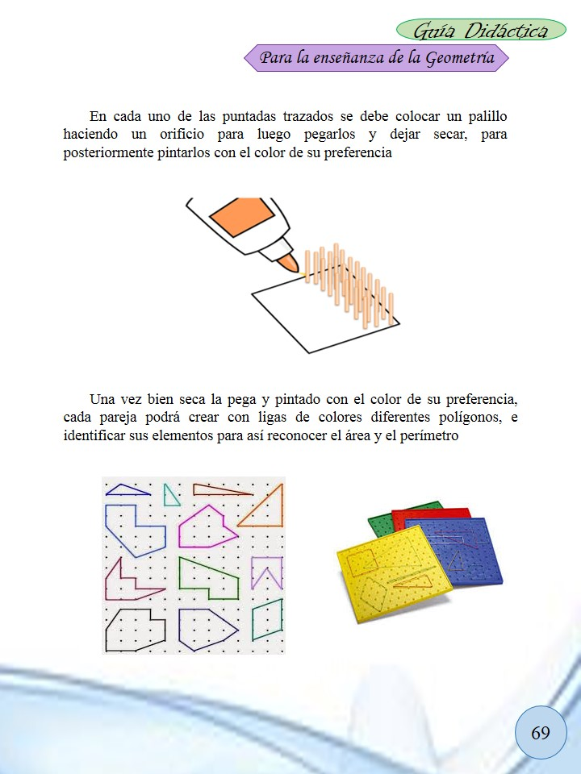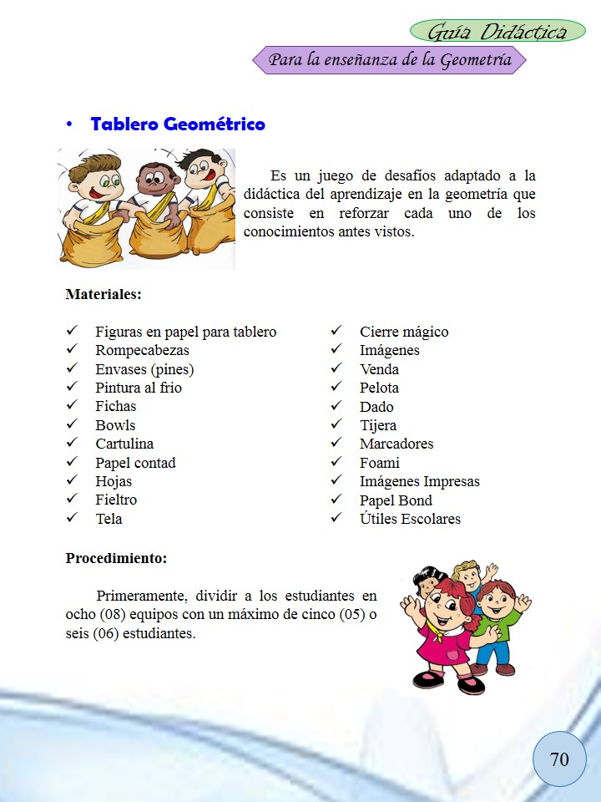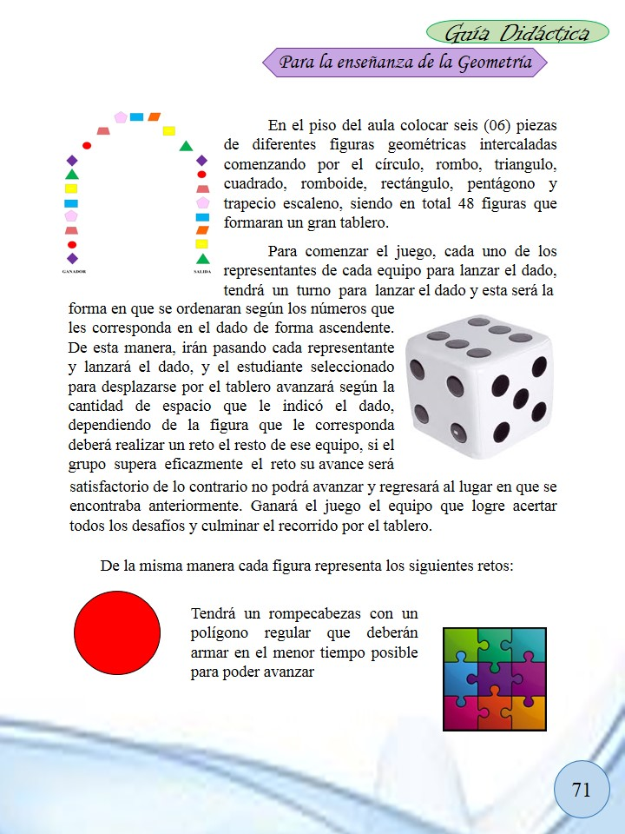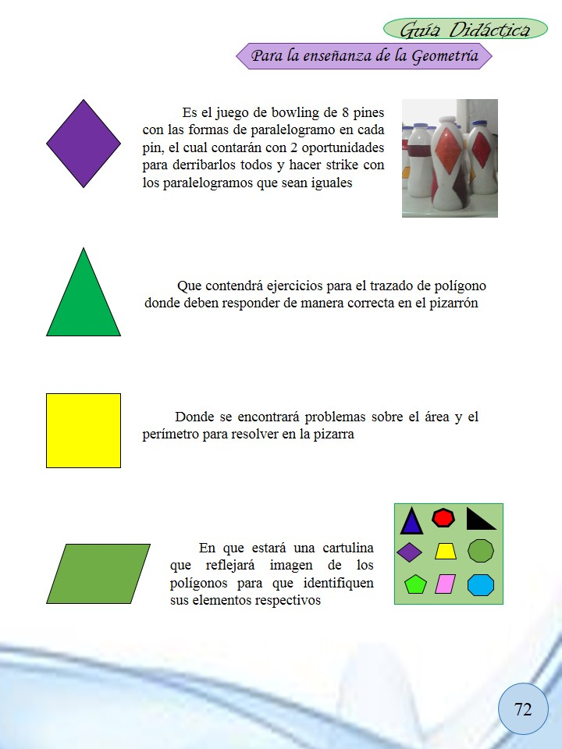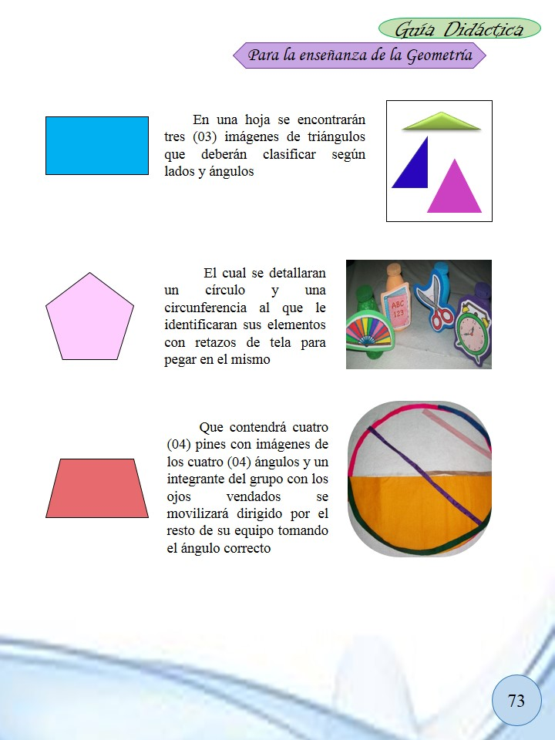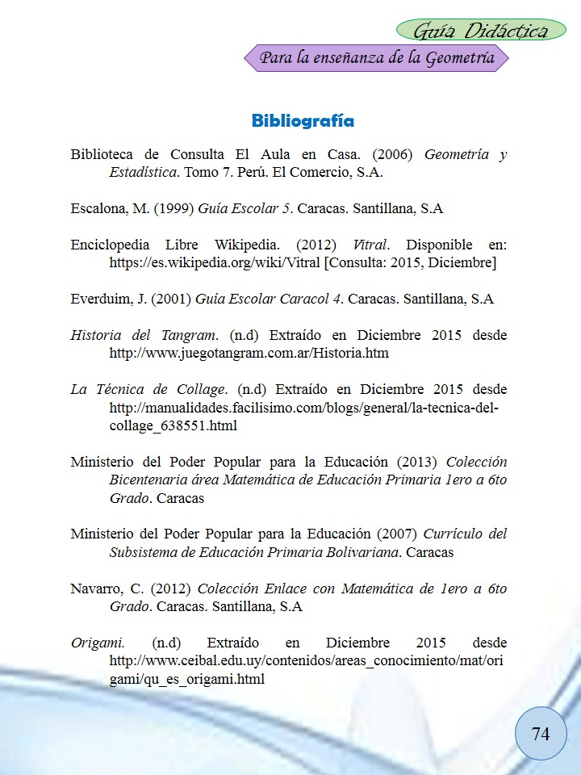
Planificaciones Diarias
Es la manera de organizar metodológicamente los contenidos pedagógicos y las actividades, mediante unos objetivos a través de un plan de clase diario, el cual contiene una competencia, unos indicadores, las estrategias, los recursos, las técnicas e instrumentos, la forma y tipo de evaluación a utilizar. Dichas planificaciones promueven el trabajo cooperativo, liberador sobre las bases de situaciones diarias abordado de forma creativa, didáctica y académica.

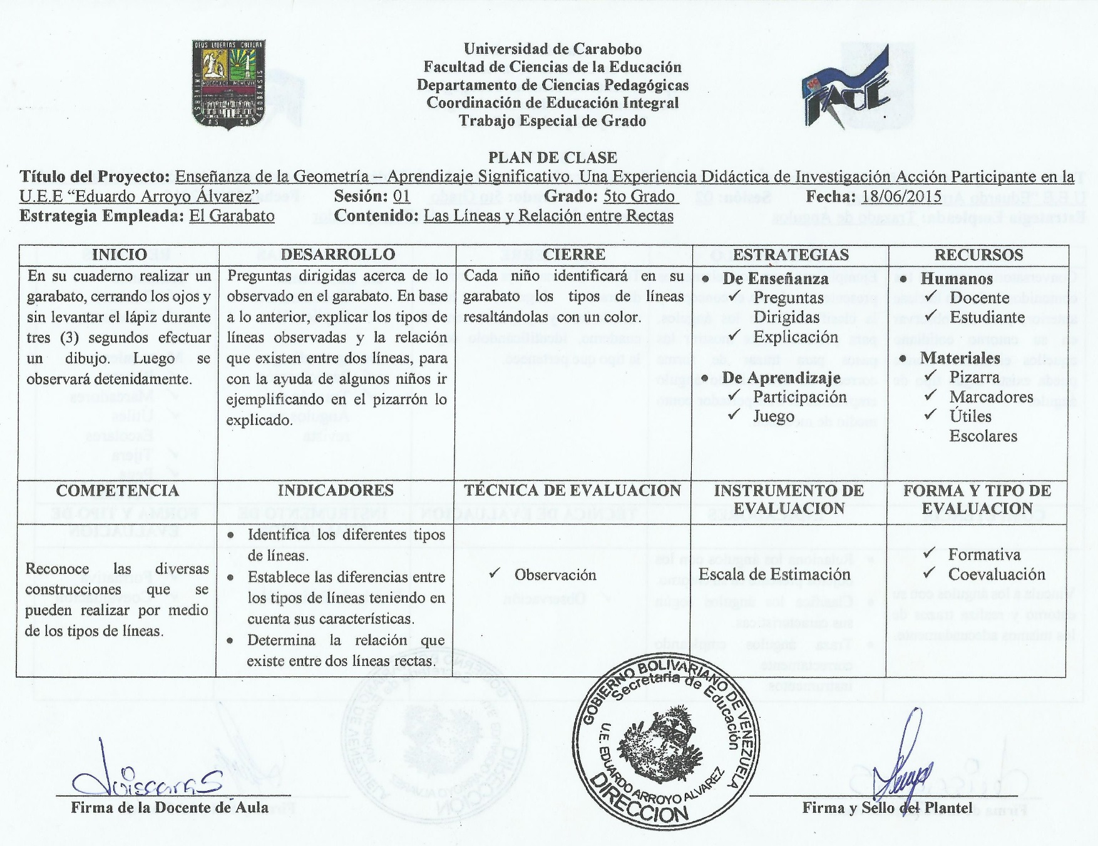
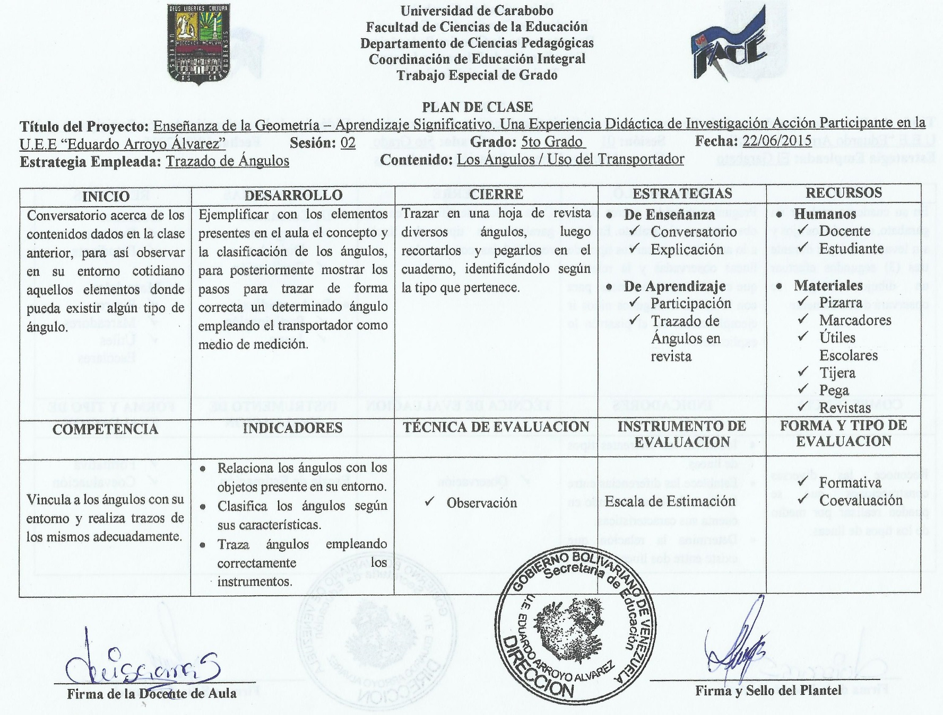
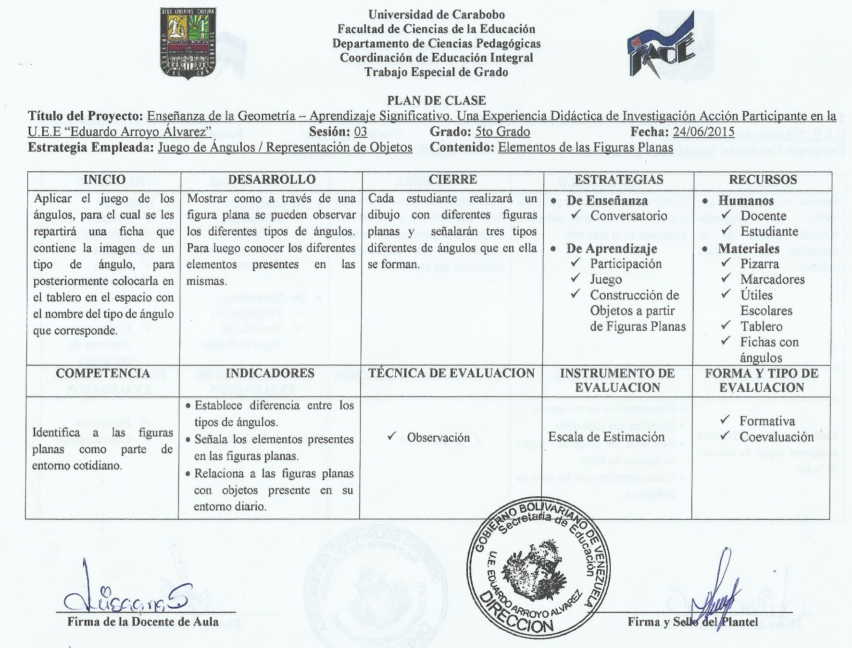
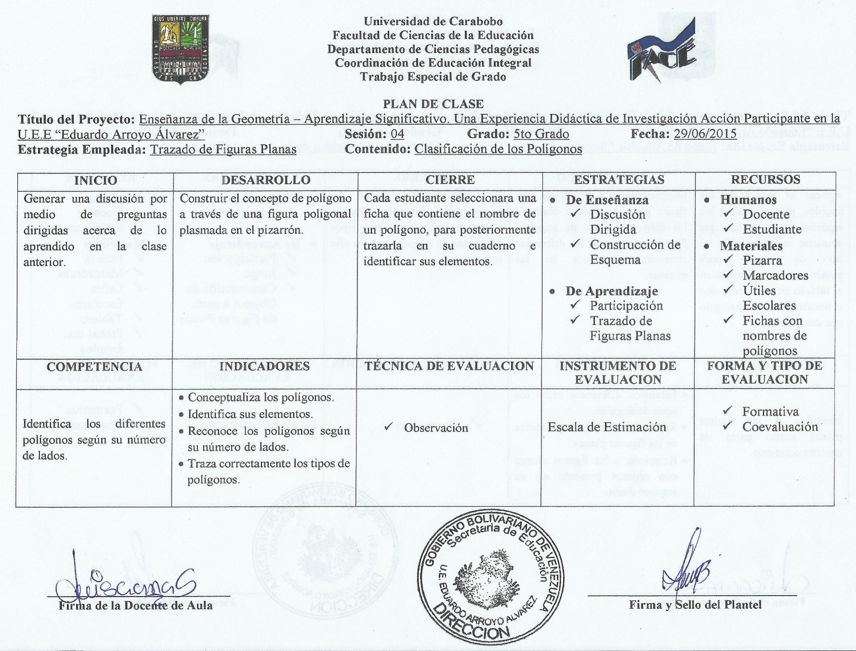
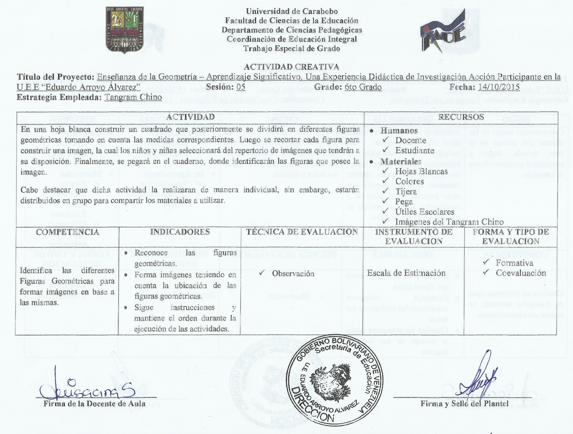
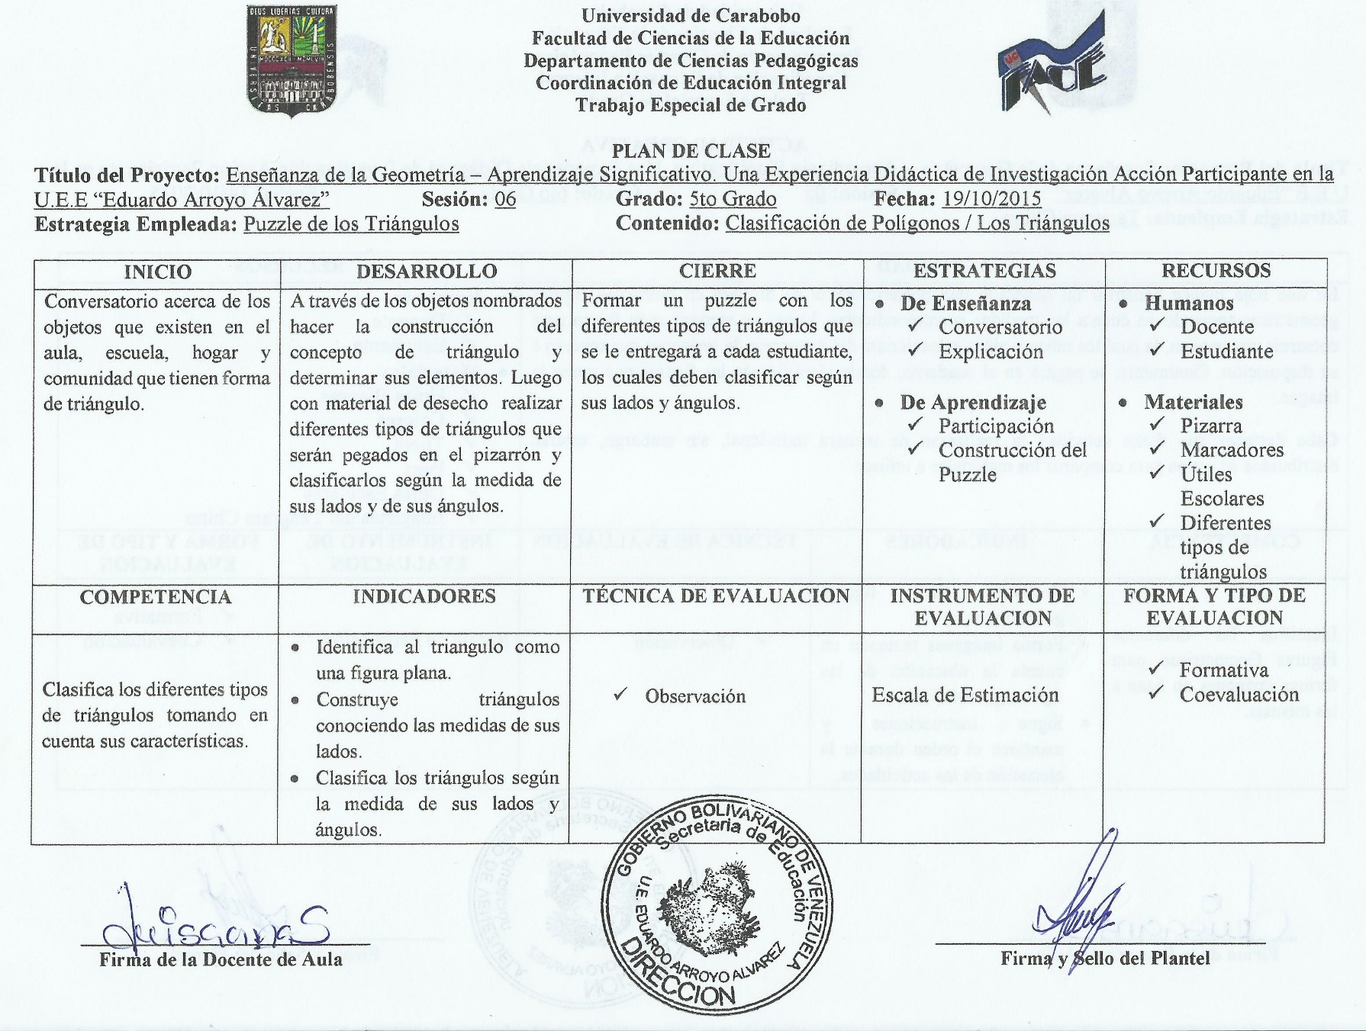
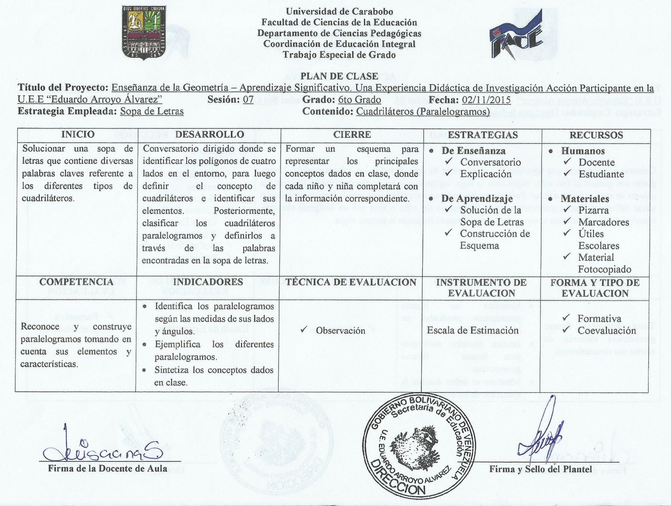
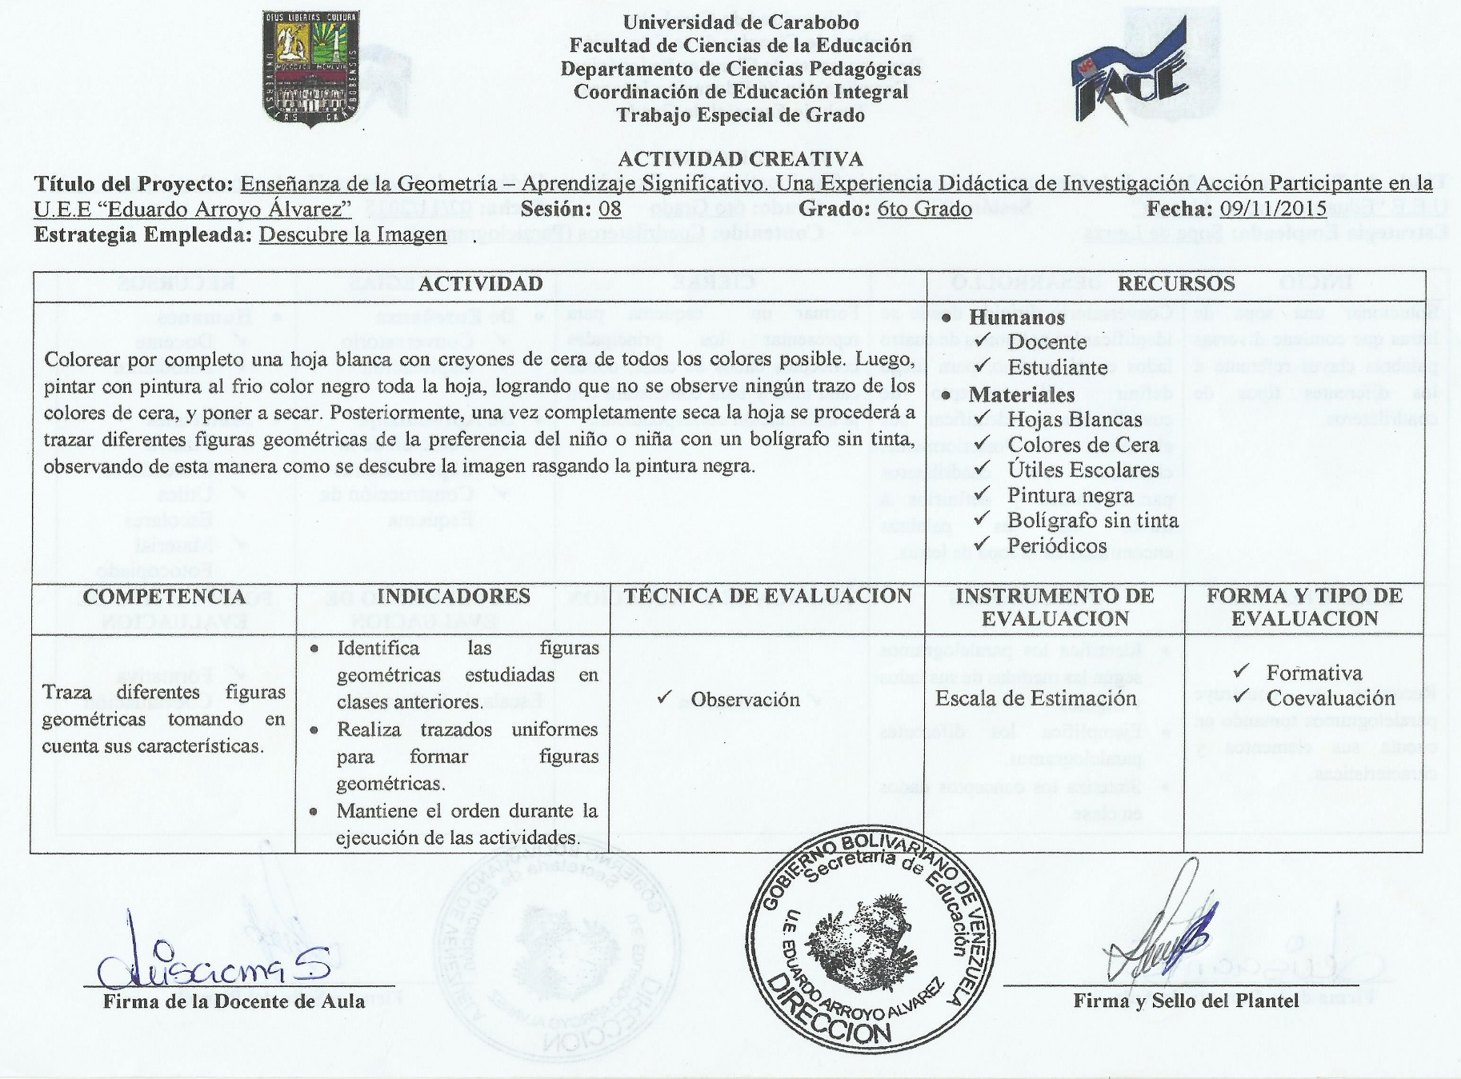
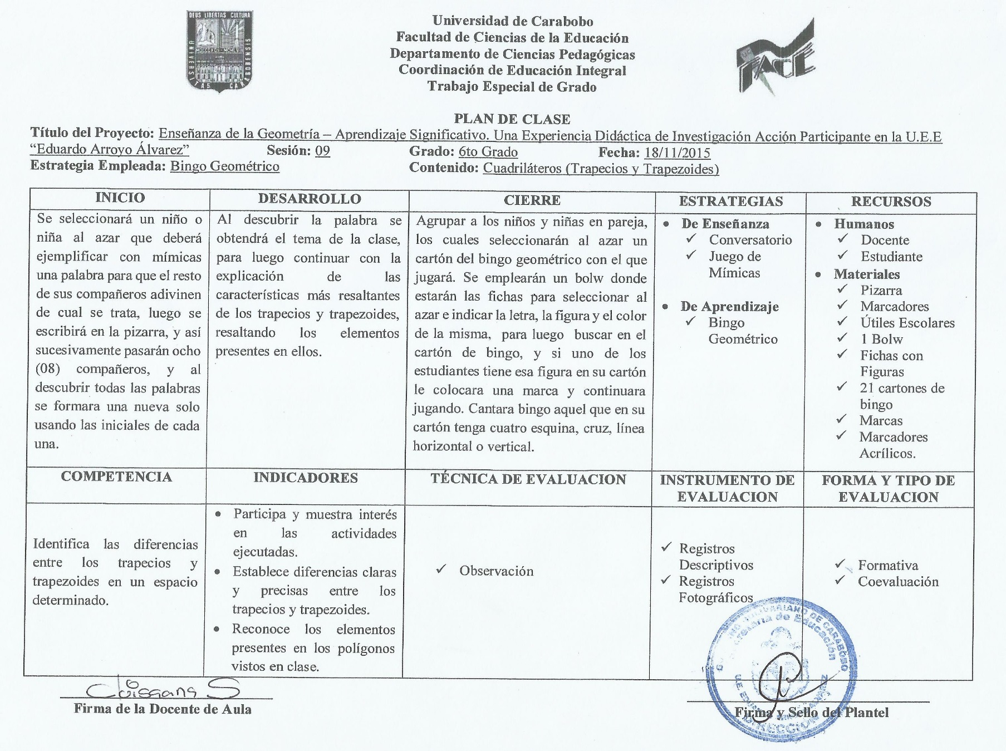
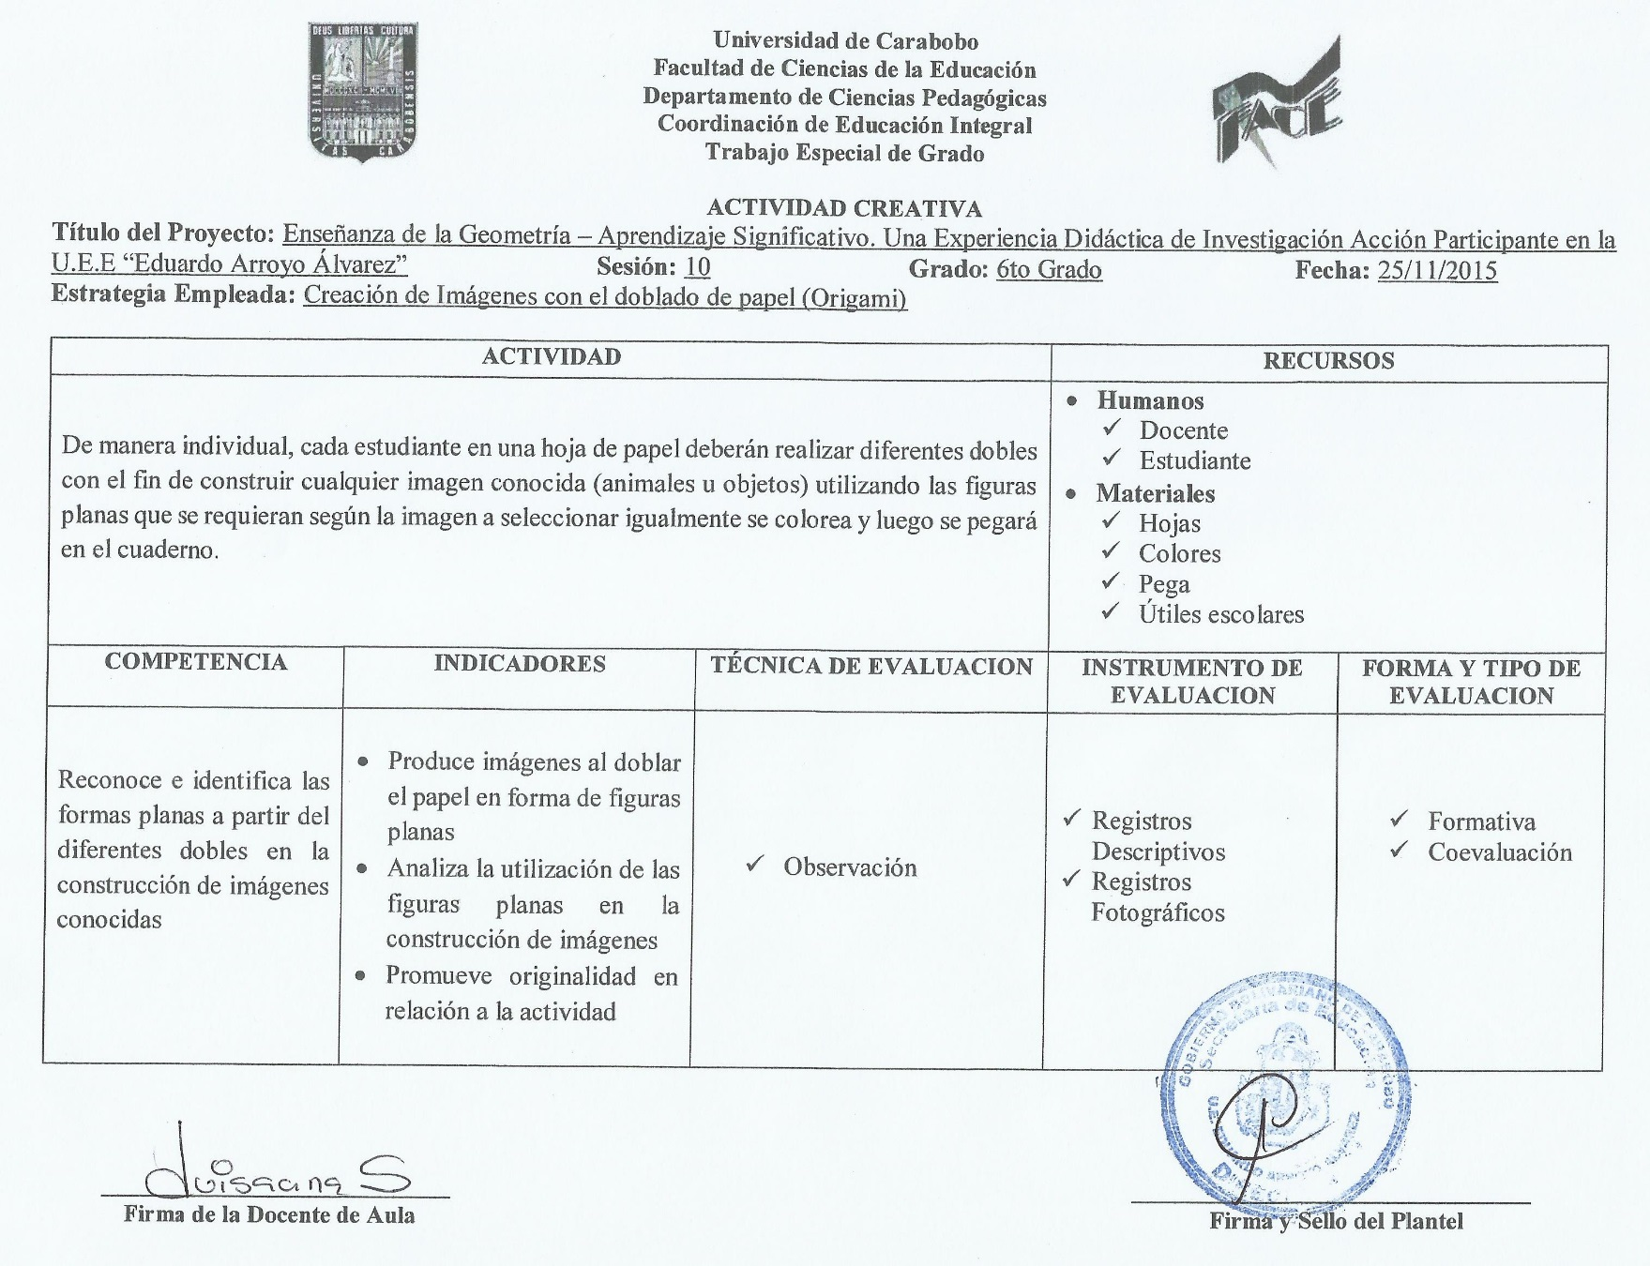
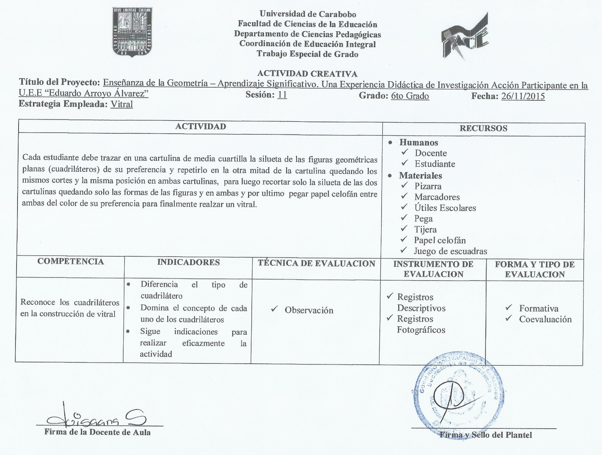
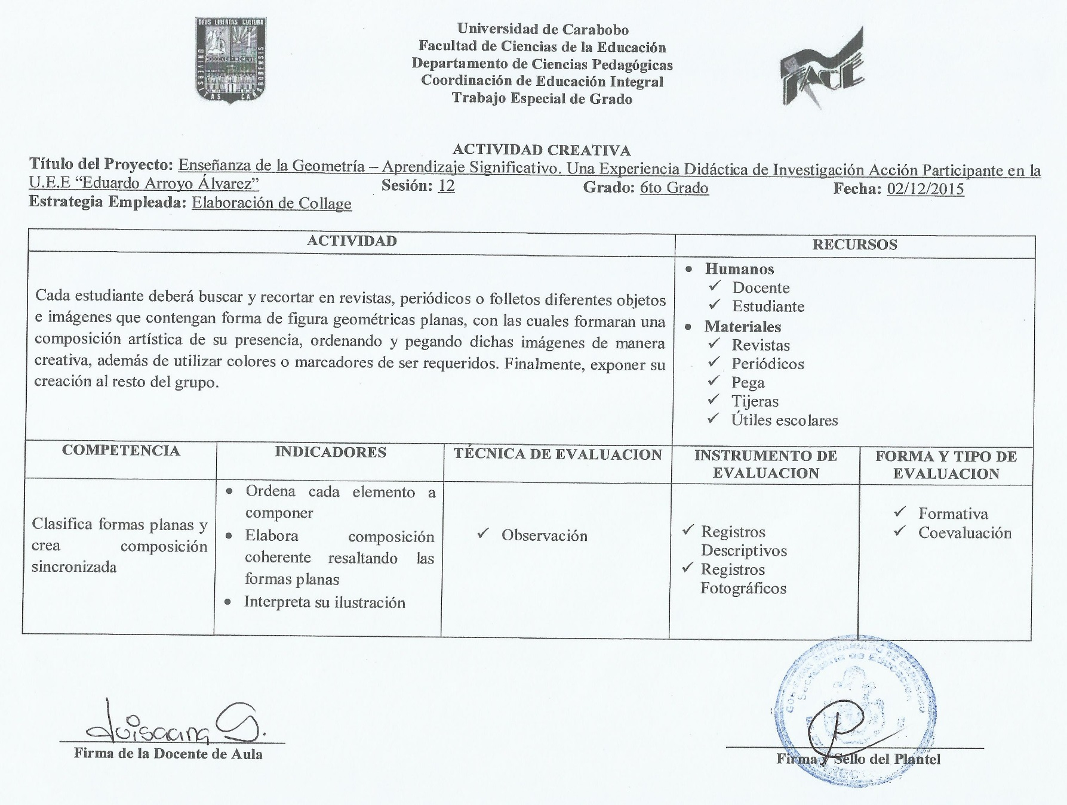
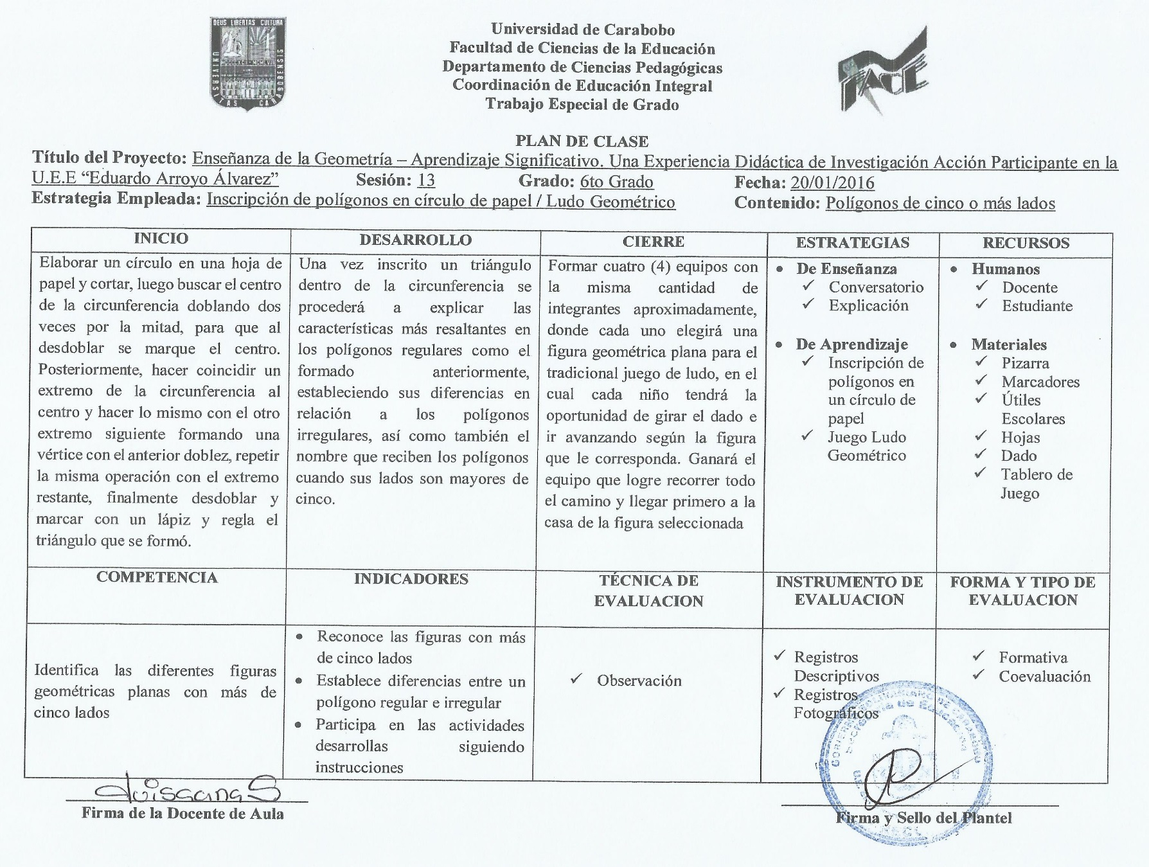
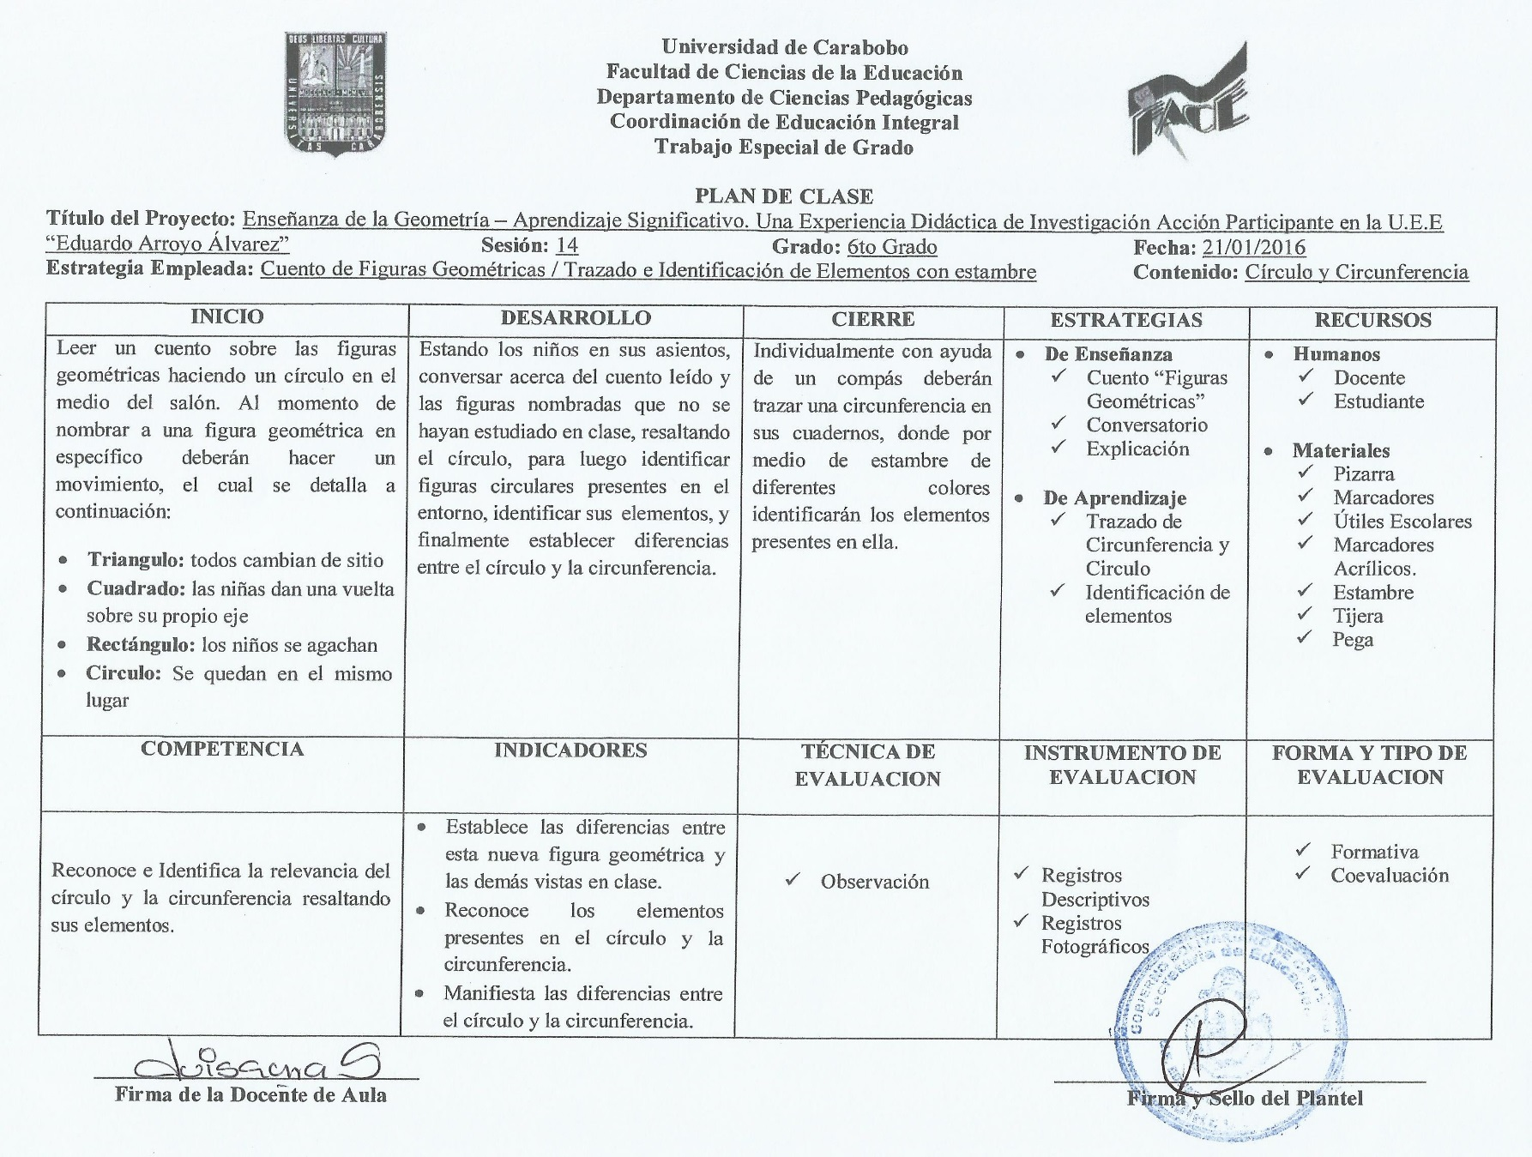
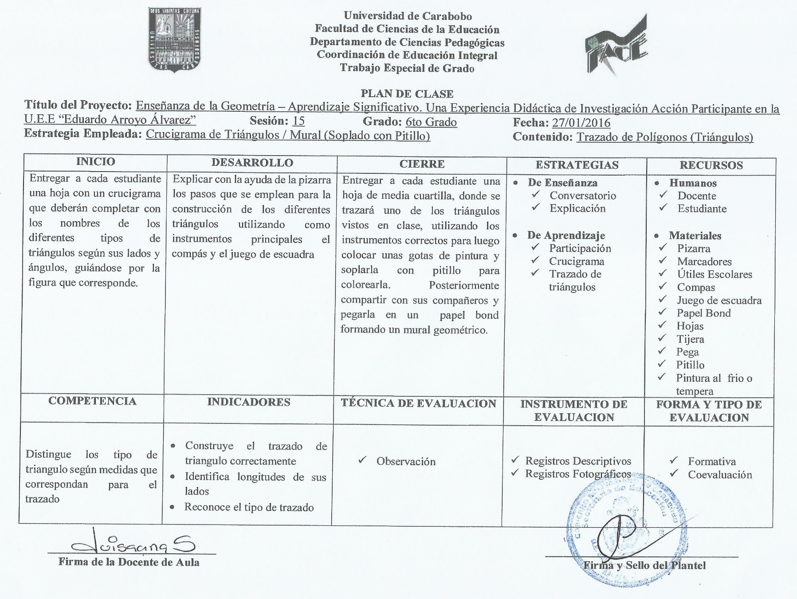
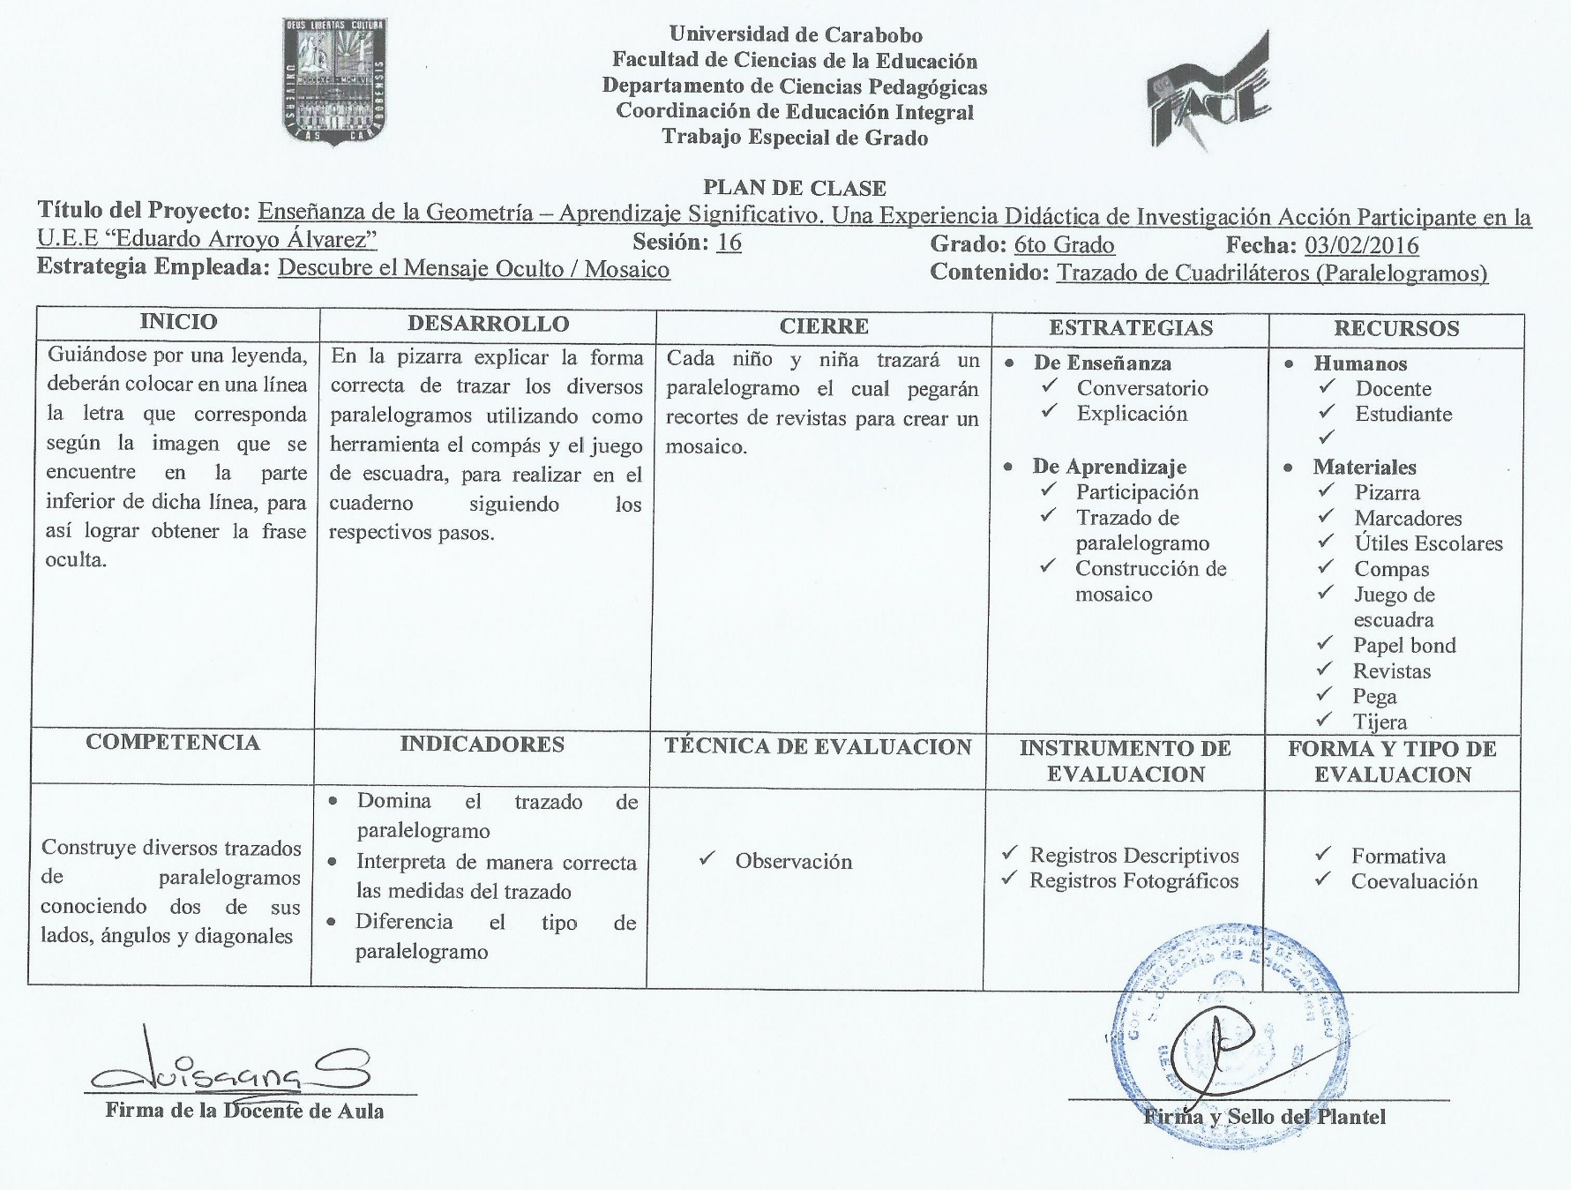
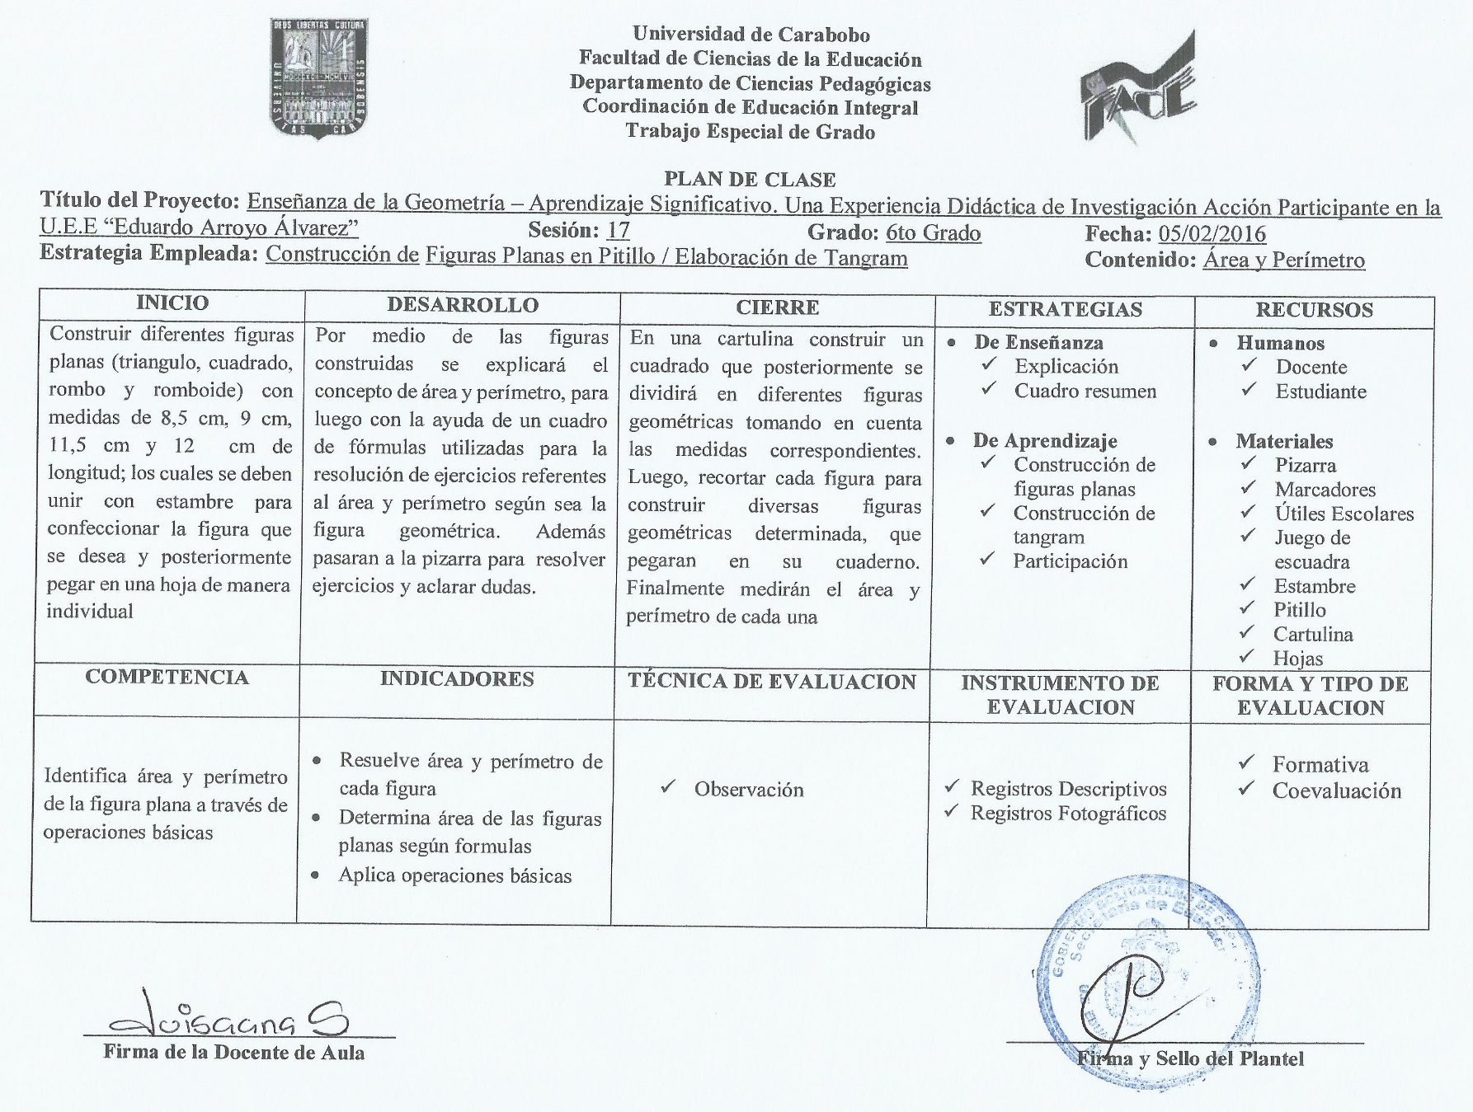
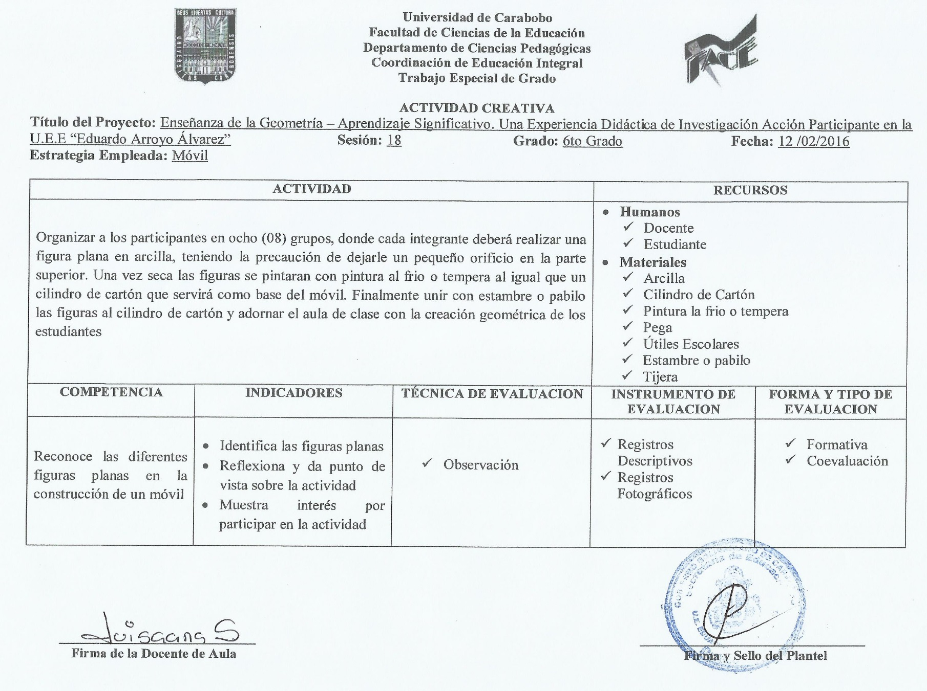
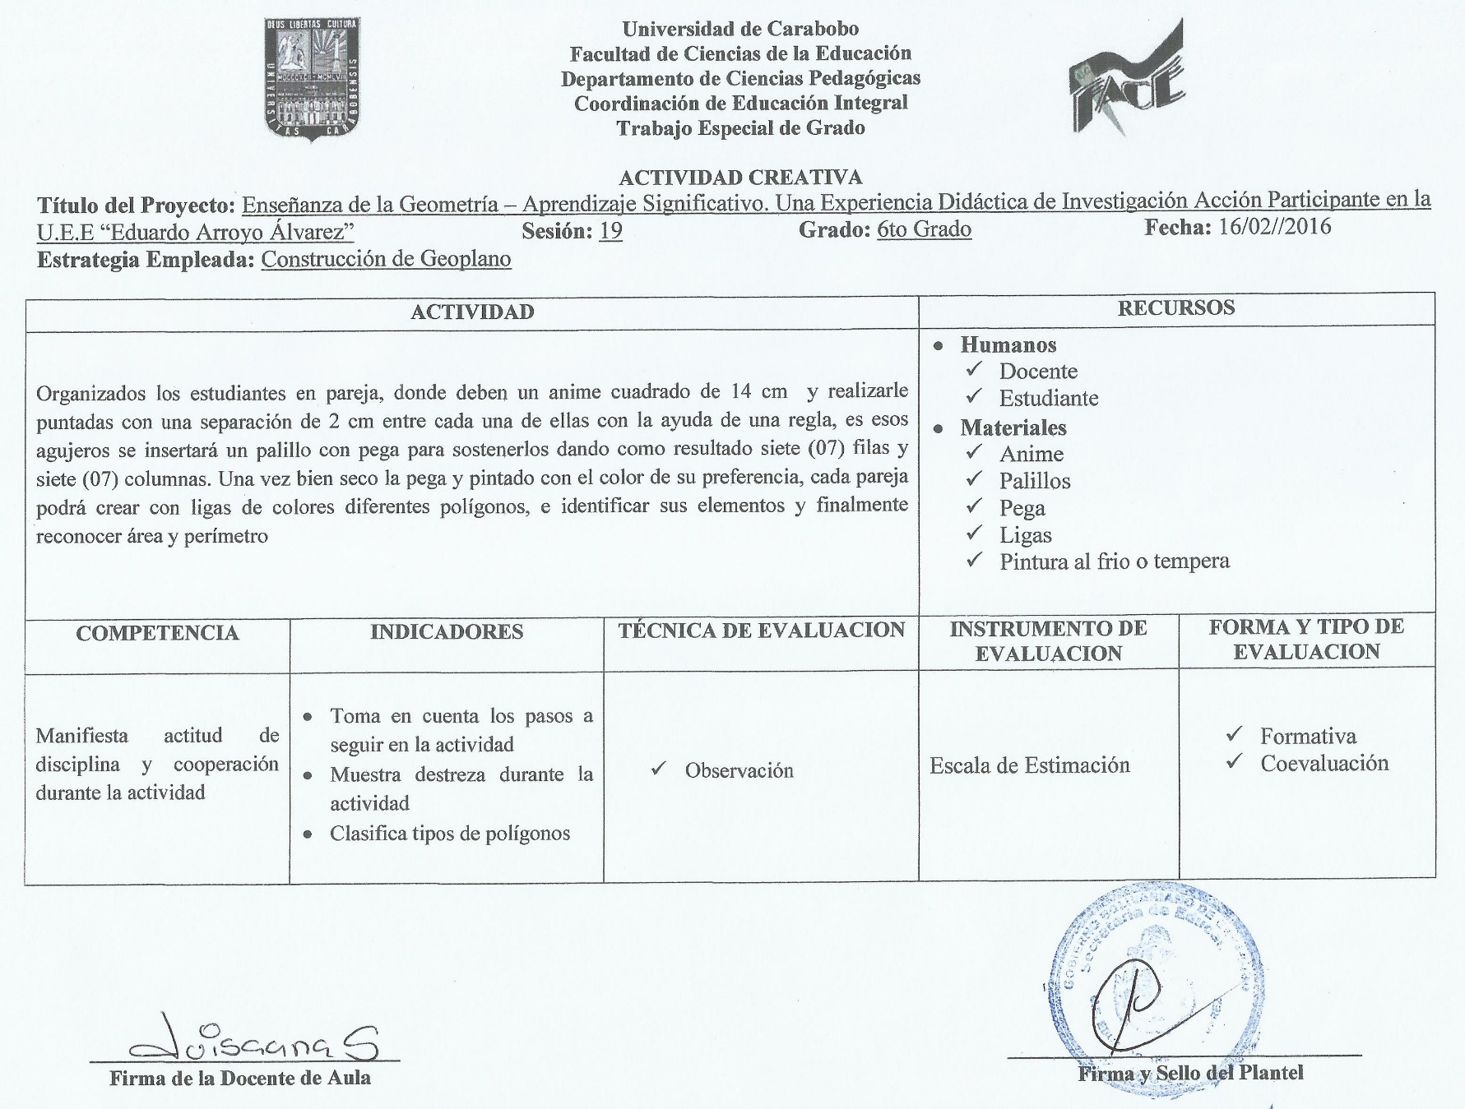
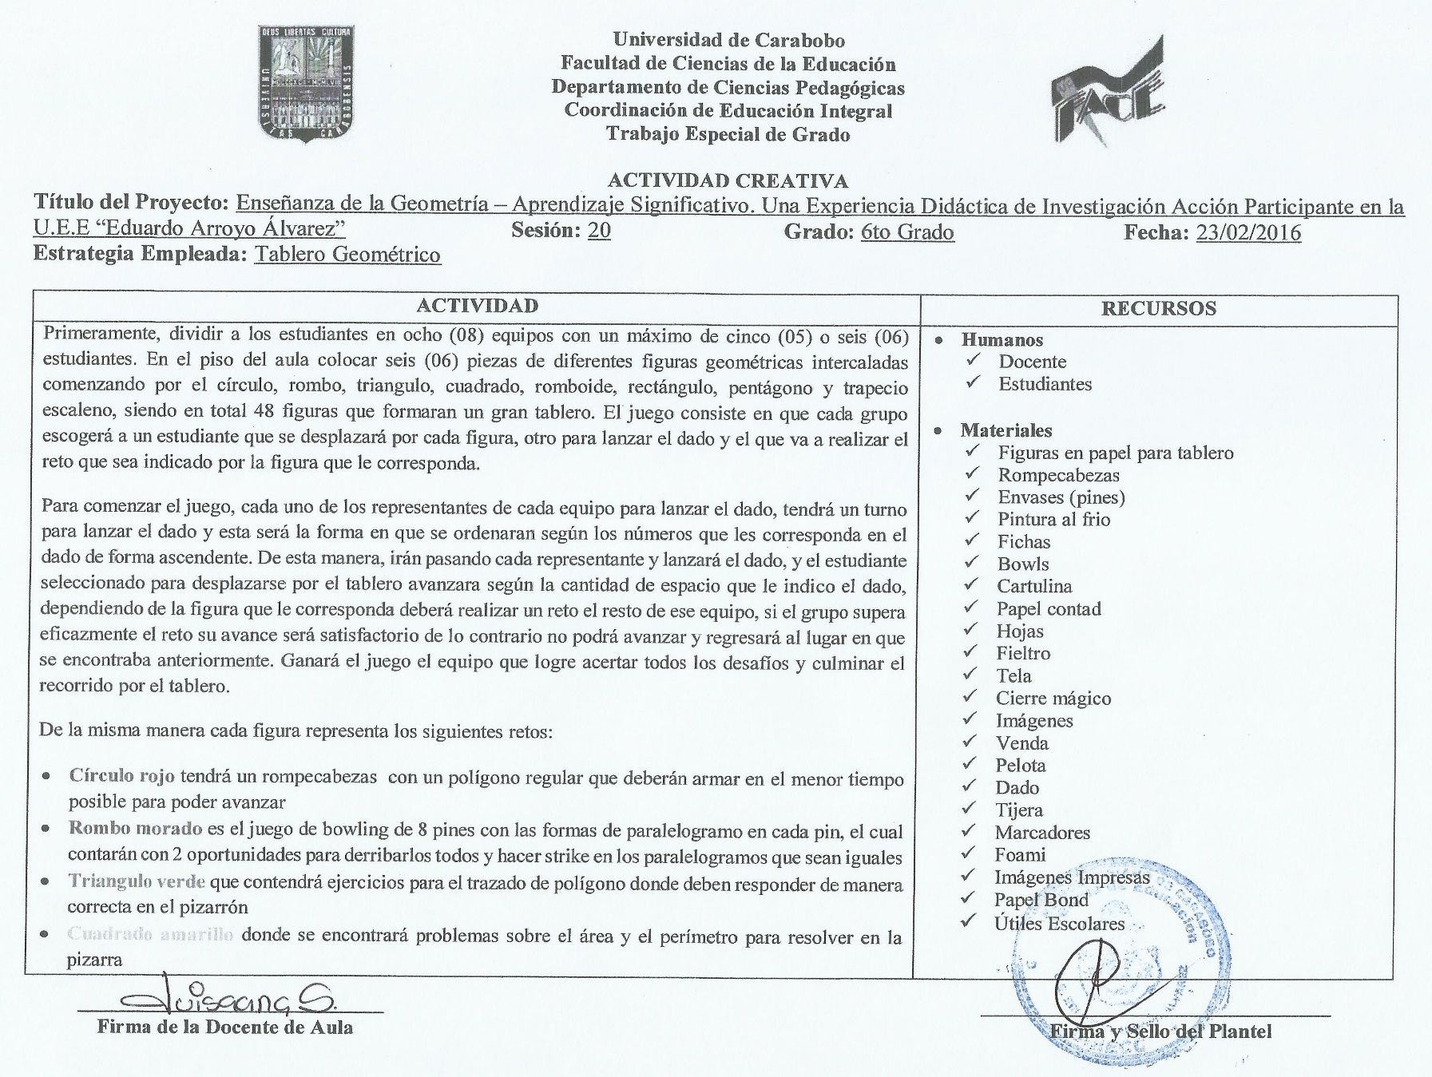
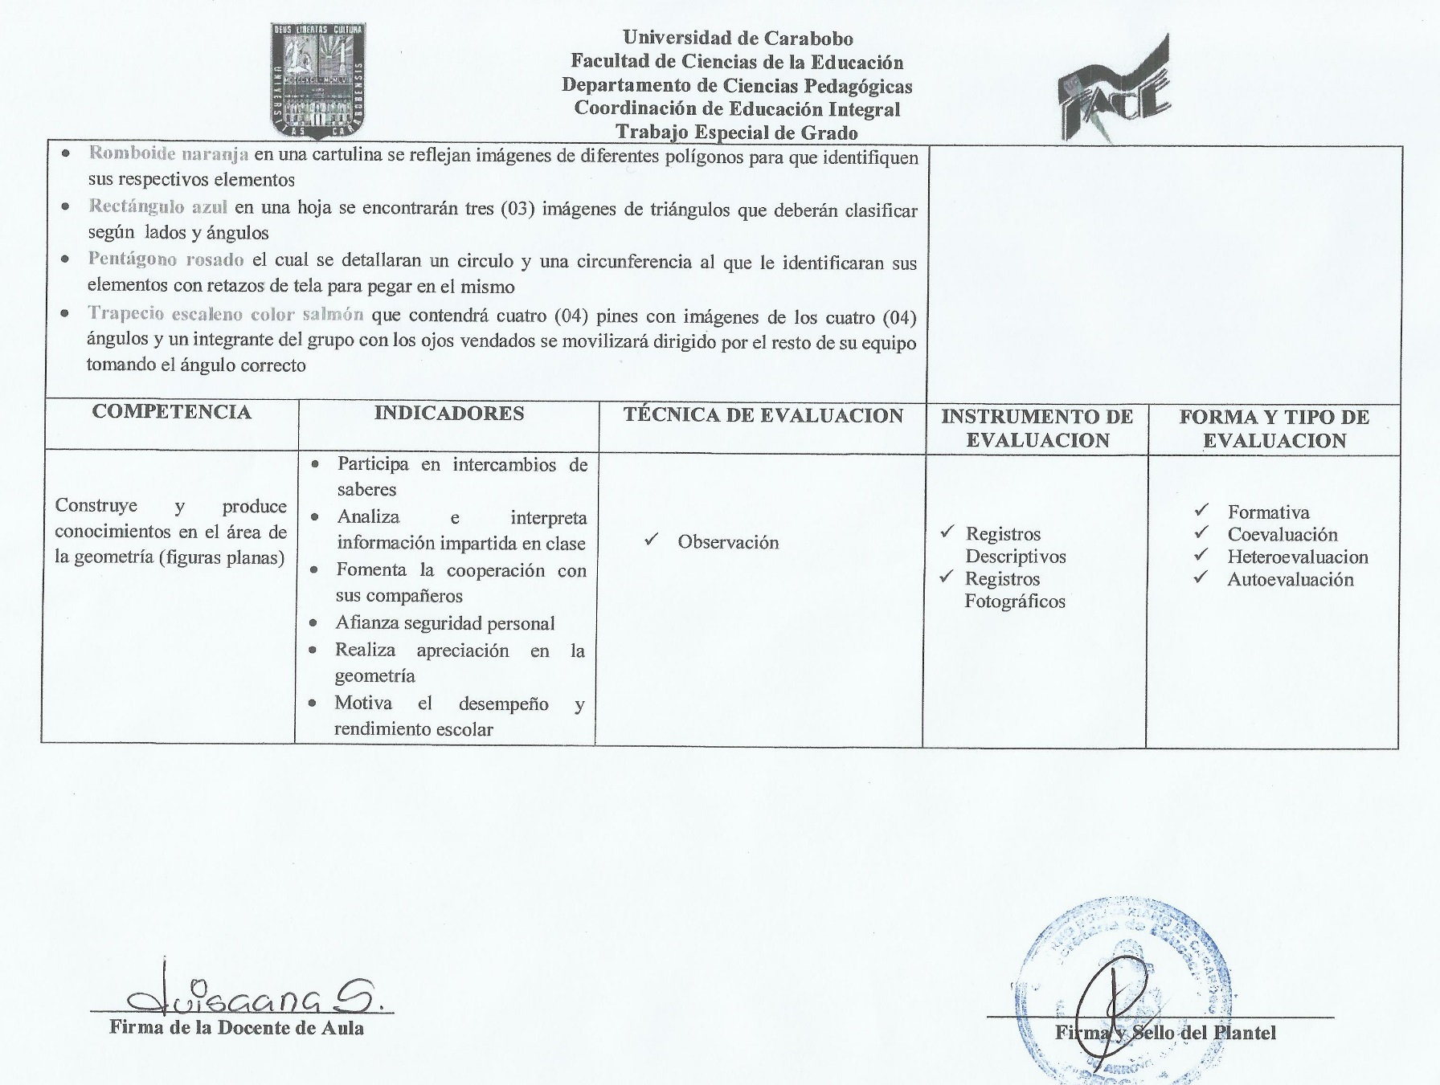

CAPITULO V
ANÁLISIS E INTERPRETACIÓN DE LOS HALLAZGOS

En este capítulo se muestran los hallazgos obtenidos desde el comienzo de la investigación a partir de las técnicas e instrumentos utilizados para recolectar la información necesaria, En este sentido, se iniciará mostrando los registros descriptivos que detallan lo acontecido en cada una de las 20 sesiones realizadas en el 5to y 6to grado sección “A” de la U.E.E. “Eduardo Arroyo Álvarez”, detallando las acciones desarrolladas, los acontecimientos positivos y negativos, así como las dificultades encontradas, para luego facilitar su comprensión mediante diferentes categorías.
Las categoría expuestas para cada situación, presentada durante las observaciones en el contexto escolar, representan un punto de partida para formar grupos de categorías universales que permitirán una mejor interpretación de los resultados obtenidos. Posteriormente serán contrastadas con teorías para dar respuesta a la iniciativa de la investigación, la cual busca transformar la enseñanza de la geometría mediante la puesta en práctica de una guía didáctica en los estudiantes del 5to y 6to grado de la U.E.E. “Eduardo Arroyo Álvarez”.

Registros Descriptivos
A continuación, se exponen cada uno de los registros obtenidos durante las 20 sesiones planificadas en el plan de acción, las cuales fueron desarrolladas en el 5to y 6to grado de la U.E.E. “Eduardo Arroyo Álvarez”, en ellos se manifiestan las categorías asignadas a todas las acciones observadas por las investigadoras en el transcurso de las actividades ejecutadas.



Universidad de Carabobo
Facultad de Ciencias de la Educación
Departamento de Ciencias Pedagógicas
Coordinación de Educación Integral
Trabajo Especial de Grado

DIARIO DE CAMPO
Título del Proyecto: Enseñanza de la Geometría – Aprendizaje Significativo. Una Experiencia Didáctica de Investigación Acción Participante en la U.E.E “Eduardo Arroyo Álvarez” Grado: 5to Grado Sesión: 01 Fecha: 18/06/2015 Hora de Inicio: 9:00 am Hora de Cierre: 12:00 m
Estrategia: El Garabato Contenido: Las Líneas y Relación entre Rectas
Investigadoras: Alvarado, Geisi / Oliveros, Heleanny

Descripción | Categoría | N°
La clase se da inicio con una actividad donde deben hacer en una hoja del cuaderno un garabato, cerrando los ojos y sin levantar el lápiz durante 3 segundos para luego hacer preguntas tales como: ¿Cómo se sintieron realizando el garabato?, ¿Qué les pareció?  y en eso contesta el estudiante SJ quien dice que se sintió como en preescolar (risas) Otros estudiantes les pareció divertido  Pero aún se encontraban a las expectativas por saber que iban hacer con ello.  Ahora bien se les pide que observen detenidamente cada uno de sus garabatos y respondan ¿Qué detallan?, ¿Qué es lo que ven en el garabato?, comenzaron respondiendo levantando la mano uno a uno la imagen que se les parecía, ¡si está bien! Pero ¿Qué es lo que más Prevalece en el garabato?  Responden SF ¡rayas!, OJ ¡curvas! Y finalmente el estudiante ME ¡Líneas! muy bien, ese es el tema de la clase.  Tomando nota y con la ayuda de la pizarra se procede a dictar el concepto de líneas  cuando se continua con la clasificación de las líneas rectas se solicita tres voluntarios para que tracen en la pizarra líneas diferente a la del compañero, pasando QL quien traza una línea vertical, RE va traza una línea horizontal y por ultimo GY con la línea inclinada el cual le costó un poco pensando la posición diferente de la línea que podía trazar, luego se les dicta el concepto de cada una de ellas y ahora para la líneas curvas interviene el estudiante HC trazando en la pizarra una curva abierta y  Se aprovecha para aclarar que existen las curvas abiertas y cerradas, igualmente están las líneas poligonales pidiendo así otro voluntarios después de dictado el concepto interviene el estudiante ME quien traza una estrella  Y allí se les explica que también existen las cerradas y abiertas y la trazada por el compañero es cerrada y que todas las figuras planas están formadas por línea recta poligonal, Asimismo se les explica la relación entre dos rectas y adicionalmente un ejercicios con los brazos para aclarar dudas.  Por otro lado ya como cierre se da mención al garabato que se realizó en el inicio donde cada uno identificara los tipos de líneas y la relación entre dos rectas  Resaltando con el color de su preferencia en el cual demostraron ingenio las estudiantes AR y AB le hicieron una leyenda, otros solo la identificaron con el nombre dentro del mismo garabato. | Explicación de la actividad  Expresión de sentimiento  Expectativa de los estudiantes  Pautas  Intervenciones efectivas  Contenido  Intervención de estudiantes  Aclaratoria  Aclaratoria de dudas  Cierre  Ingenio | 1  2  3  4  5  6  7  8  9  10  11

Universidad de Carabobo
Facultad de Ciencias de la Educación
Departamento de Ciencias Pedagógicas
Coordinación de Educación Integral
Trabajo Especial de Grado

DIARIO DE CAMPO
Título del Proyecto: Enseñanza de la Geometría – Aprendizaje Significativo. Una Experiencia Didáctica de Investigación Acción Participante en la U.E.E “Eduardo Arroyo Álvarez” Grado: 5to Grado Sesión: 02 Fecha: 22/06/2015
Hora de Inicio: 9:00 am Hora de Cierre: 12:00 m
Estrategia: Trazado de Ángulos Contenido: Los Ángulos / Uso del Transportador Investigadoras: Alvarado, Geisi / Oliveros, Heleanny

Descripción | Categoría | N°
Se retoma la clase anterior de los ángulos y se observa el salón a y mediante preguntas como: ¿dónde se visualizan ángulos? Dando como ejemplo al cerrar la puerta obtenemos un ángulo, ¿dónde más? Responden los estudiantes en la pizarra, ventana, mesa, en la columna de una pared con otra; dando así muchos ejemplos de su entorno  Del mismo modo se procede con la clasificación de cada uno de los ángulos y con un transportador gigante se muestra los pasos para trazar y la forma correcta para medir ángulos,  Solicitando estudiantes voluntarios (as) que tracen en la pizarra y para que todos puedan visualizarlo y aclarar dudas con respecto a la posición del transportador para medir ángulo agudo, obtuso, llano y recto.  Y como cierre se le reparte una hoja de revista donde cada uno debe trazar un ángulo de 34° y 145° , recortar la silueta y pegarlo en el cuaderno identificando según los grados el ángulo;  Esta actividad a algunos estudiantes se les hizo complicada ya que aún persistían dudas para medir, pero al final pudieron representarlo y que aclararon dudas. | Repaso  Intervenciones  Participación  Cierre  Logros | 12  13  14  15  16

Universidad de Carabobo
Facultad de Ciencias de la Educación
Departamento de Ciencias Pedagógicas
Coordinación de Educación Integral
Trabajo Especial de Grado

DIARIO DE CAMPO
Título del Proyecto: Enseñanza de la Geometría – Aprendizaje Significativo. Una Experiencia Didáctica de Investigación Acción Participante en la U.E.E “Eduardo Arroyo Álvarez” Grado: 5to Grado Sesión: 03 Fecha: 24/06/2015
Hora de Inicio: 10:30 am Hora de Cierre: 12:00 m Estrategia: Juego de Ángulos / Representación de Objetos Contenido: Elementos de las Figuras Planas
Investigadoras: Alvarado, Geisi / Oliveros, Heleanny

Descripción | Categoría | N°
Para este día la sección tenía una reunión de representantes por tanto la maestra de aula sugirió comenzar a las 10:30 am mientras ella atendía a los representantes y los niños participaban en la actividad. | Interacción docente -estudiante | 17
Para comenzar se les repartió a 16 niños una ficha con una imagen representando un tipo de ángulo que deberían colocar en un tablero identificado con los tipos de ángulos. | Actividad de inicio | 18
Los niños se mostraron participativos, entusiastas y la mayoría acertaron el ángulo al que pertenece, a otros se le dio la oportunidad de rectificar. | Interés por el conocimiento | 19
Luego de esto, ya cada uno en sus asientos se les dictó los conceptos brevemente de figuras planas al igual que los elementos que la conforman como lo son lados, vértices, ángulos y diagonales. | Clase explicativa | 20
Para ejemplificar, se les dibujo en la pizarra varias figuras planas no comunes para que le identificaran los elementos. | Ejemplificación | 21
Algunos lo hicieron bien y a otros se les dificultó un poco identificarlos, sin embargo, otros niños y niñas buscaban la forma de participar al ver que sus compañeros se les dificultaban. | Cooperación entre los estudiantes | 22
La clase se desarrolló muy amena los estudiantes fueron participativos en gran escala, mostrando un amplio interés en las actividades manuales. | Participación en actividades manuales | 23
De manera de cierre, se les indicó dibujar las cuatro formas básicas (cuadrado, rectángulo, circulo y triangulo), a partir de ella crear un objeto conocido que se encuentre en su entorno, mostrando su creatividad e inventiva al dibujar lo solicitado | Dibujo de formas básicas  Representación de objetos de la realidad | 24  25

Universidad de Carabobo
Facultad de Ciencias de la Educación
Departamento de Ciencias Pedagógicas
Coordinación de Educación Integral
Trabajo Especial de Grado

DIARIO DE CAMPO
Título del Proyecto: Enseñanza de la Geometría – Aprendizaje Significativo. Una Experiencia Didáctica de Investigación Acción Participante en la U.E.E “Eduardo Arroyo Álvarez” Grado: 5to Grado Sesión: 04 Fecha: 29/06/2015
Hora de Inicio: 9:00 am Hora de Cierre: 12:00 m
Estrategia: Trazado de Figuras Planas Contenido: Clasificación de Polígonos
Investigadoras: Alvarado, Geisi / Oliveros, Heleanny

Descripción | Categoría | N°
La sesión 04 se inició con un recuento por parte de los niños acerca de la sesión anterior, recordando los conocimientos y las actividades realizadas, para luego elaborar en el pizarrón un esquema con los títulos de la clasificación de las figuras planas. Dichas fichas con títulos las pegaron el pizarrón los propios niños. | Memoria y recuento  Sistematización del contenido | 26  27
A medida que los niños iban formando el esquema se iban dictando los conceptos de las figuras cóncavas, convexas, polígonos, su clasificación en cuanto al tamaño y número de sus lados. | Conceptualización de los conocimientos | 28
Los estudiantes mostraron deficiencia en cuanto a las diferencia entre las figuras cóncavas y convexas al igual que los polígonos regulares e irregulares, sin embargo por medio de figuras dibujadas en el pizarrón se ejemplifico las diferentes figuras vistas en clase | Dificultad para el conocimiento  Ejemplificación de figuras | 29  30
En cuanto a los polígonos según el número de sus lados, varios de los niños mostraron desconcierto al nombrarle las figuras de cinco o más lados, por tanto se decidió hacer una clase adicional con respecto a estas figuras, y continuar con el desarrollo de la clase para no confundir a los estudiantes. | Desconocimiento de figuras planas  Ajuste de Planificación | 31  32
Finalmente, se le entregó a cada estudiante al azar una ficha con el nombre de una figura geométrica que dibujaran sin ningún tipo de medida, mostrando confusión con las figuras cóncavas y convexas que luego se solvento. | Actividad de cierre  Reforzamiento de conocimientos | 33  34

Universidad de Carabobo
Facultad de Ciencias de la Educación
Departamento de Ciencias Pedagógicas
Coordinación de Educación Integral
Trabajo Especial de Grado

DIARIO DE CAMPO
Título del Proyecto: Enseñanza de la Geometría – Aprendizaje Significativo. Una Experiencia Didáctica de Investigación Acción Participante en la U.E.E “Eduardo Arroyo Álvarez” Grado: 6to Grado Sesión: 05 Fecha: 14/10/2015
Hora de Inicio: 9:00 am Hora de Cierre: 12:00 m Actividad: Tangram Chino
Investigadoras: Alvarado, Geisi / Oliveros, Heleanny

Descripción | Categoría | N°
Antes de comenzar la actividad se les solicitó a los niños y niñas sacar el material solicitado, la mayoría tenía una cartulina tamaño carta, otros tenían un pliego de cartulina, y diez estudiantes aproximados no cumplieron con traer los materiales. Por ello, se les pidió que cortaran la cartulina carta por la mitad y compartirla con un compañero. A los que le falto material las investigadoras se lo proporcionaron | Presentación de materiales  Organización según el material solicitado | 35  36
Luego se organizó el aula en seis pequeños grupos para una mejor visualización. De allí, se comenzó a explicar paso a paso la elaboración del cuadrado perfecto con ayuda del juego de escuadra y la división de dicho cuadrado en siete piezas, mientras se realizaba lo mismo en el pizarrón para que lo visualizaran todos los asistentes de una mejor manera. A pesar de ser un grupo que se distrae fácilmente, todos estaban concentrados mostrando interés al realizar los trazados. | Orden grupal  Pasos para elaborar la actividad  Interés por la actividad | 37  38  39
Después de comprobar que los trazados estaban correctos, se les indicó que lo recortaran con la tijera y se les entregó una hoja por cada equipo con nueve imágenes que se pueden formar con las figuras geométricas cortadas, las cuales reconocieron correctamente a excepción del romboide que lo confundieron con el rectángulo. | Verificación  Construcción de figuras  Identificación | 40  41  42
También se les indico que cada integrante del equipo debía escoger una de las nueve imágenes y realizarla sin coincidir con los demás compañeros del grupo. | Pautas para la formación de imágenes | 43
S.J armó primero las nueve imágenes para luego escoger la que más le gustaba. | Iniciativa del estudiante | 44
A.M no realizo la actividad junto al grupo, sin embargo, una de las investigadoras le facilitó la cartulina nuevamente y junto a él se hizo los trazados, pero luego de tener las piezas recortadas las rompió. | Indiferencia del estudiante  Motivación al trabajo | 45  46
L.M al momento de cortarlos no lo hizo correctamente y las piezas no cuadraban para hacer la imagen, evidenciando que presenta dificultad para usar la regla, Por ello, se le facilitó una nueva cartulina y se le fue indicando los pasos de nuevo. | Dificultad en motricidad fina  Explicación personalizada | 47  48
Así mismo, M.P coloreó las piezas de colores diferentes y luego formo la imagen. Los niños que se encontraban en la coral al llegar se adicionaron en la actividad y varios de los compañeros se mostraron colaboradores para mostrarle los pasos. Finalmente, pegaron su tangram en el cuaderno. | Inventiva  Integración y participación | 49  50

Universidad de Carabobo
Facultad de Ciencias de la Educación
Departamento de Ciencias Pedagógicas
Coordinación de Educación Integral
Trabajo Especial de Grado

DIARIO DE CAMPO
Título del Proyecto: Enseñanza de la Geometría – Aprendizaje Significativo. Una Experiencia Didáctica de Investigación Acción Participante en la U.E.E “Eduardo Arroyo Álvarez” Grado: 5to Grado Sesión: 06 Fecha: 19/10/2015
Hora de Inicio: 1:30 pm Hora de Cierre: 4:30 pm
Estrategia: Puzzle de los Triángulos Contenido: Clasificación de Polígonos / Los Triángulos Investigadoras: Alvarado, Geisi / Oliveros, Heleanny

Descripción | Categoría | N°
La clase inicia con un conversatorio nombrando los objetos que existen en el aula y en el entorno que tienen forma de polígonos  y se les expone que entre los polígonos se encuentran los triángulos  Se invita a un estudiante para que trace en la pizarra un triángulo como desee, luego con ese triángulo se les hace un recordatorio de las clases anteriores para que identifiquen los elementos, si es un polígono regular o irregular, lo cual reconocían con claridad.  Partiendo del polígono trazado por el estudiante se continúa preguntando ¿Qué es un triángulo? Y el estudiante ME ¡tiene tres lados y tres vértices! ¡Muy bien!¡  Luego se les amplia el concepto para que todos tomen nota y del mismo modo se les dicta la clasificación según sus lados y ángulos representando la figura en la pizarra.  Y finalmente se le hace entrega a cada uno de los estudiantes dos triángulos diferentes el cual debían clasificarlo según ángulos y lados para armar el puzzle.  Dicha actividad les pareció tan divertida que todos deseaban participar al mismo tiempo y buscaban entre sus apuntes el triángulo que les toco el cual debían exponer para organizar las piezas y formar la imagen del puzzle. | Conocimientos previos  Explicación  Participación  Intervenciones efectivas  Contenido  Cierre  Participación activa y efectiva | 51  52  53  54  55  56  57
Universidad de Carabobo
Facultad de Ciencias de la Educación
Departamento de Ciencias Pedagógicas
Coordinación de Educación Integral
Trabajo Especial de Grado

DIARIO DE CAMPO
Título del Proyecto: Enseñanza de la Geometría – Aprendizaje Significativo. Una Experiencia Didáctica de Investigación Acción Participante en la U.E.E “Eduardo Arroyo Álvarez” Grado: 6to Grado Sesión: 07 Fecha: 02/11/2015
Hora de Inicio: 9:00 am Hora de Cierre: 12:00 m
Estrategia: Sopa de Letras Contenido: Cuadriláteros (Paralelogramos)
Investigadoras: Alvarado, Geisi / Oliveros, Heleanny

Descripción | Categoría | N°
Para iniciar se le entrego una sopa de letras donde debían extraer las palabras relacionadas con los cuadriláteros. | Entrega del material | 58
Pocos minutos antes de terminar llegaron los niños que se encontraban en la coral, se les entrego el material a ellos para elaborar también la sopa de letras. | Integración y participación | 59
A los que lo terminaron correctamente se les coloco una etiqueta con carita feliz y luego debían pegarlo en sus cuadernos. A todos les gustó mucho la actividad se encontraban motivados e intercambiaban las palabras encontradas con sus compañeros. | Recompensa al logro  Interés en la actividad | 60  61
Posteriormente, se les dio a conocer los polígonos de cuatro lados resaltando para esta clase los paralelogramos, observando que estos eran nombres nuevos para ellos. | Clase explicativa | 62
Se les dibujó en la pizarra el cuadrado y el rectángulo, los cuales relacionaron con facilidad, sin embargo al dibujarle el rombo lo asociaron a un diamante y el romboide a un rectángulo que estaba un poco torcido, de esta forma se les indico los nombres correctos para cada figura al igual que sus características resaltantes como paralelogramos. | Ejemplificación  Asociación de figuras  Explicación correctiva | 63  64  65
Algunos pasaron a la pizarra para identificar los elementos de cada figura. Finalmente, entre todos se definió un esquema para representar las principales diferencias y semejanzas de estas cuatro figuras planas. | Identificación  Sistematización de contenidos | 66  67

Universidad de Carabobo
Facultad de Ciencias de la Educación
Departamento de Ciencias Pedagógicas
Coordinación de Educación Integral
Trabajo Especial de Grado

DIARIO DE CAMPO
Título del Proyecto: Enseñanza de la Geometría – Aprendizaje Significativo. Una Experiencia Didáctica de Investigación Acción Participante en la U.E.E “Eduardo Arroyo Álvarez” Grado: 6to Grado Sesión: 08 Fecha: 09/11/2015
Hora de Inicio: 9:00 am Hora de Cierre: 12:00 m Actividad: Descubre la Imagen Investigadoras: Alvarado, Geisi / Oliveros, Heleanny

Descripción | Categoría | N°
Esta actividad fue individual y sin embargo se dividió en grupos donde debían colorear por completo una hoja blanca con creyones de cera utilizando los colores de su preferencia  Los estudiantes se divertían rayando la hoja haciéndolo de forma vertical como se les explico  Otros preguntaban que si podían cambiar la posición del rayado que cubría la hoja  Ya otro grupo de estudiantes sin preguntar lo realizaban de forma horizontal y diagonal.  Luego para el segundo paso debían cubrir toda la hoja con pintura al frio color negro que se les repartió por grupo, logrando así que no se observara ningún trazo de los colores de cera, para después poner a secar.  El estudiante MA que pocas veces interviene en clase estuvo muy atento realizando la actividad  y el resto de los estudiantes se sentían extrañados, ya que decían que se sentían como en preescolar pero emocionados  Y una vez totalmente seca la hoja se procedió a explicar que debían trazar diferentes figuras geométricas de la preferencia de cada estudiante, observando los colores que resaltaban en la figura rasgando con un bolígrafo sin tinta  Se encontraban sorprendidos como descubrían cada una de las imágenes. | Instrucciones  Participación efectiva  Duda  Creatividad  Pauta  Intervención eficaz  Expresión de sentimientos  Explicación de la actividad  Expresiones | 68  69  70  71  72  73  74  75  76

Universidad de Carabobo
Facultad de Ciencias de la Educación
Departamento de Ciencias Pedagógicas
Coordinación de Educación Integral
Trabajo Especial de Grado

DIARIO DE CAMPO
Título del Proyecto: Enseñanza de la Geometría – Aprendizaje Significativo. Una Experiencia Didáctica de Investigación Acción Participante en la U.E.E “Eduardo Arroyo Álvarez” Grado: 6to Grado Sesión: 09 Fecha: 18/11/2015
Hora de Inicio: 9:00 am Hora de Cierre: 12:00 m
Estrategia: Bingo Geométrico Contenido: Cuadriláteros (Trapecios y Trapezoides) Investigadoras: Alvarado, Geisi / Oliveros, Heleanny

Descripción | Categoría | N°
Se seleccionan ocho niños al azar y se les hace entrega de una ficha con una palabra diferente para cada uno, los estudiantes seleccionados fueron (SJ, PY, BD,M E, V, TJ, Y RE) y el resto de los estudiantes debían adivinar mediante las mímicas el objeto de la palabra que se trataba y escribirla en la pizarra, y mediante las iniciales de cada una de las palabras formar una nueva que consistiría en el tema central de la clase  Los chicos se divirtieron entre risas y bromas, se sintieron a gusto.  Y para continuar con el desarrollo de la clase preguntando ¿que era un trapecio? Y la estudiante PI responde ¡un cuadrilátero!  Luego se les da el significado completo y su clasificación mediante un ejemplo en la pizarra resaltando junto a ellos las características y elementos e igualmente con los trapezoides.  Para concluir los estudiantes se ubican en pareja y uno a uno seleccionan un cartón de bingo de figuras planas “cuadriláteros” con el que jugaran, luego en un bolw se encontraran las fichas que se seleccionarán al azar indicando la letra, figura y color que cada grupo debía buscar en el cartón seleccionado y la marcara para continuar jugando, ganando quien tenga cartón lleno  Durante la actividad los estudiantes estuvieron bastante emocionados y ansiosos al salir la ficha que tenían en el cartón exclamaban sus emociones y las expresaban con algún gesto  Tanto así fue lo divertido para ellos que al salir un 1er ganador, propusieron un 2do,3er, 4to y 5to lugar de ganadores, la actividad les fue bastante recreadora, ya que jugaban participaban y aprendían más sobre las figuras planas. | Instrucciones de Inicio  Expresión de emociones  Intervención efectiva  Contenido  Instrucciones de la actividad  Expresión de sentimientos  Participación activa y efectiva | 77  78  79  80  81  82  83

Universidad de Carabobo
Facultad de Ciencias de la Educación
Departamento de Ciencias Pedagógicas
Coordinación de Educación Integral
Trabajo Especial de Grado

DIARIO DE CAMPO
Título del Proyecto: Enseñanza de la Geometría – Aprendizaje Significativo. Una Experiencia Didáctica de Investigación Acción Participante en la U.E.E “Eduardo Arroyo Álvarez” Grado: 6to Grado Sesión: 10 Fecha: 25/11/2015
Hora de Inicio: 9:00 am Hora de Cierre: 12:00 Actividad: Origami
Investigadoras: Alvarado, Geisi / Oliveros, Heleanny

Descripción | Categoría | N°
La actividad se realizó individualmente, se les repartieron a cada uno dos hojas blancas tamaño carta, primero se recortó por la mitad una de las hojas y se realizó un gato, luego con la otra mitad un perro y con la segunda hoja completa se hizo un pez | Pautas para la actividad | 84
Los niños identificaban las figuras geométricas que se formaban al realizar los dobleces y hasta los clasificaban como por ejemplo el triángulo isósceles, todos participaron e hicieron las tres imágenes. A.M fue el único que no logro integrarse, solamente realizo el gato. | Reconocimiento de figuras  Apatía del estudiante | 85  86
Al principio se les pregunto si conocían lo que era el origami y efectivamente si tenían un conocimiento previo, por tanto al comenzar los dobleces del gato rápidamente lo asociaron al tradicional perro, pero luego se percataron que no era así, lo mismo sucedió cuando se hizo el perro ya que se utilizó una técnica diferente a los que ellos conocían. | Conocimientos previos  Técnica innovadora | 87  88
Siendo el caso de L.Q, que se adelantaba para demostrar que él sabía hacer las imágenes, pero luego observaba que no era el que él conocía, buscando integrarse nuevamente. | Anticipación | 89
La actividad se mostró en ese orden con respecto a la dificultad que tenían los dibujos, comenzando por el gato el más sencillo, luego el perro hasta finalizar con el pez el más complejo. | Grado de dificultad | 90
Para culminar, los plegados lo decoraron colocándole los detalles de ojos, orejas, boca, según el caso y dándole color a la hoja convertida en un animal. Posteriormente, lo pegaron en el cuaderno. | Creatividad | 91

Universidad de Carabobo
Facultad de Ciencias de la Educación
Departamento de Ciencias Pedagógicas
Coordinación de Educación Integral
Trabajo Especial de Grado

DIARIO DE CAMPO
Título del Proyecto: Enseñanza de la Geometría – Aprendizaje Significativo. Una Experiencia Didáctica de Investigación Acción Participante en la U.E.E “Eduardo Arroyo Álvarez” Grado: 6to Grado Sesión: 11 Fecha: 26/11/2015
Hora de Inicio: 9:00 am Hora de Cierre: 12:00 m Actividad: Construcción de Vitral Investigadoras: Alvarado, Geisi / Oliveros, Heleanny

Descripción | Categoría | N°
Para esta actividad a cada estudiante se le entrego una cartulina de colores tamaño carta picada por la mitad donde trazaron la silueta de las figuras geométrica planas (cuadriláteros) de su preferencia y repetirlo en la otra mitad de la cartulina para que quedara la misma posición en ambas cartulinas  Y se les recomendó que trazaran y cortaran la silueta en una cartulina y luego en la otra  Los estudiantes estuvieron bastantes concentrados y les preocupaba que el corte les quedara en la misma posición y fueran del mismo tamaño, tanto así que algunos prefirieron repetir hasta dar con lo que se les pedía y el estudiante QL trazo un trapecio Gigante.  Luego de tener la silueta de las dos cartulinas se les entrego papel celofán de diferentes colores a cada estudiante, para que pegaran entre ambas cartulinas con el color de su preferencia y finalmente darle forma de vitral  Las estudiantes AB y HF fueron muy creativas ya que colocaron dos colores a un cuadrilátero, otros utilizaron uno o dos colores por cada figura, observando así que dominan y diferencian el tipo de cuadrilátero al identificarlos. | Pautas de la actividad  Recomendación  Participación efectiva  Pautas  Originalidad | 92  93  94  95  96

Universidad de Carabobo
Facultad de Ciencias de la Educación
Departamento de Ciencias Pedagógicas
Coordinación de Educación Integral
Trabajo Especial de Grado

DIARIO DE CAMPO
Título del Proyecto: Enseñanza de la Geometría – Aprendizaje Significativo. Una Experiencia Didáctica de Investigación Acción Participante en la U.E.E “Eduardo Arroyo Álvarez” Grado: 6to Grado Sesión: 12 Fecha: 02/12/2015
Hora de Inicio: 9:00 am Hora de Cierre: 12:00 m Actividad: Collage
Investigadoras: Alvarado, Geisi / Oliveros, Heleanny

Descripción | Categoría | N°
Esta actividad tuvo cierta dificultad para realizarse debido que hasta ese día tenían actividades académicas en la escuela por motivo de las elecciones parlamentarias del país, siendo la única sección del plantel con estudiantes asistentes. Divido a lo anterior, la gran mayoría no cumplió con los materiales solicitados. | Dificultad en el proceso educativo | 97
La intención era realizar la actividad en forma individual. Por ello, se cambió la dinámica que se tenía planeada, se organizaron tres grupos, a dos de ellos se les facilito el material y el otro grupo había llevado su material. Además, se les entrego dos hojas carta para la unirlas. | Ajuste de la planificación Organización y entrega del material | 98  99
En ella pegaron diferentes imágenes que mostraban una figura geométrica con composición armónica. | Trabajo en el aula | 100
Se observó cooperación en los equipos para intercambiarse revistas o imágenes que una vez recortadas no guardaban relación con lo que desean transmitir. A pesar de los imprevistos presentados, la actividad fue amena y se logró lo deseado. | Integración y participación  Alcance de la actividad planificada | 101  102

Universidad de Carabobo
Facultad de Ciencias de la Educación
Departamento de Ciencias Pedagógicas
Coordinación de Educación Integral
Trabajo Especial de Grado

DIARIO DE CAMPO
Título del Proyecto: Enseñanza de la Geometría – Aprendizaje Significativo. Una Experiencia Didáctica de Investigación Acción Participante en la U.E.E “Eduardo Arroyo Álvarez” Grado: 6to Grado Sesión: 13 Fecha: 20/01/2016
Hora de Inicio: 9:00 am Hora de Cierre: 12:00 m Estrategia: Inscripción de polígonos en círculo de papel / Ludo Geométrico Contenido: Polígonos de cinco o más lados Investigadoras: Alvarado, Geisi / Oliveros, Heleanny

Descripción | Categoría | N°
En esta sesión, la maestra de aula estaba ausente y la asistencia de los niños fue baja, sin embargo, el directivo permitió a las investigadoras realizar la actividad pautada para el día. | Dificultad en el proceso educativo | 103
Se comenzó con la entrega de una hoja tamaño carta donde trazaron dos (02) circunferencias de 10 cm de diámetro, la recortaron y se les explico los dobleces que debían realizar para crear un triángulo y un hexágono en cada circulo, luego lo pegaron en su cuaderno. | Instrucción y trabajo simultaneo | 104
La mayoría de los niños realizo fácilmente la actividad, no obstante, L.Q no quiso participar en la actividad. Posteriormente, se les ejemplifico con la ayuda de la pizarra los nombres que reciben los polígonos que poseen de cinco a diez lados, dibujándoles dichos polígonos tanto regulares e irregulares, comenzando por el pentágono hasta finalizar con el decágono. | Interés por la actividad  Indiferencia del estudiante  Ejemplificación | 105  106  107
Luego de esto, se dividió los asistentes en cuatro (04) grupos, pero seis niños no desearon participar solo observaron el desarrollo del juego. Se dio inicio al ludo geométrico, el cual transcurrió de forma organizada, los niños y niñas se divirtieron en gran escala, quedando como ganadores el equipo de S.J. | Organización grupal  Apatía  Alcance de la actividad planificada | 108  109  110

Universidad de Carabobo
Facultad de Ciencias de la Educación
Departamento de Ciencias Pedagógicas
Coordinación de Educación Integral
Trabajo Especial de Grado

DIARIO DE CAMPO
Título del Proyecto: Enseñanza de la Geometría – Aprendizaje Significativo. Una Experiencia Didáctica de Investigación Acción Participante en la U.E.E “Eduardo Arroyo Álvarez” Grado: 6to Grado Sesión: 14 Fecha: 21/01/2016
Hora de Inicio: 9:00 am Hora de Cierre: 12:00 Estrategia: Cuento de Figuras Geométricas / Trazado e Identificación de Elementos con estambre
Contenido: Círculo y Circunferencia Investigadoras: Alvarado, Geisi / Oliveros, Heleanny

Descripción | Categoría | N°
Se procede hacer un circulo en medio del salón y mediante un cuento referente a las principales figuras planas (triangulo cuadrado, rectángulo y circulo) se dieron las instrucciones de lo que se iba hacer durante la narración del cuento los estudiantes escucharon detenidamente, ya que al momento de nombrar a una figura geométrica debían hacer un movimiento especifico cuando se diga Triángulo: todos cambian de sitio. Cuadrado: las niñas dan una vuelta sobre su propio eje. Rectángulo: los niños se agachan. Circulo: Se quedan en el mismo lugar.  Con el Triángulo: todos cambian de sitio, aquí se divertían mucho entre risas, chocando unos con otros con toda la intensión, ya que jugaban porque debían moverse y volver a ordenarse no perdiendo la forma circular. Cuadrado: las niñas dan una vuelta sobre su propio eje las niñas lo hicieron de manera ordenada. Rectángulo: los niños se agachan y entre carcajadas e inclinándose de rodillas en el piso lo realizaron. Circulo: Se quedan en el mismo lugar, quedándose paralizados reían sin moverse y al culminar el cuento querían seguir la actividad.  Aquí se les pregunta mientras se van ordenando en sus asientos ¿qué fue lo q más les gusto del cuento? Y todos respondieron cuando nombraba el triángulo que todos cambiaban de puesto; ¿Qué figura de las nombradas en el cuento no se ha trabajado? Y el estudiante ME responde el circulo  entonces se explica un poco sobre lo que era un circulo, que objetos hay en el salón de forma circular un globo terracteo, una lámina donde los dibujos mostraban unos pipotes con tapa redonda y objetos que ellos poseían como la base y la tapa de un culeer y el cartón del papel con este objeto se aprovechó para explicarles que tenía la forma circular pero solo es una circunferencia  facilitándoles el concepto de ambos, seguidamente para el circulo, con una moneda se les denota la diferencia entre ambos, para proseguir con cada uno de sus elementos y los pasos para el trazado de la circunferencia  Ya habiendo culminado la explicación se les dirige trazar una circunferencia de diámetro 10 cm, calculando el r como se les explico en clase donde se le dijo que: r=d/2, la gran mayoría lo supo trazar y calcular sin dificultad, menos a IA, GY y QG, pero al aclararle cada una de sus dudas lo calculan y trazan correctamente  La estudiante GM que se mostraba desinteresada en la clase pero con insistencia y facilitándole el material se ajustó al grupo  Y con respecto a identificar los elementos con el estambre surgiendo muchas dudas pero fueron aclaradas en su momento con cada uno de los conceptos dados; realizando así la actividad con éxito. | Instrucciones  Participación y expresión de sentimientos  Intervención efectiva  Conocimientos previos  Contenido  Aclaratoria de  dudas  Participación eficaz  Aclaratoria | 111  112  113  114  115  116  117  118

Universidad de Carabobo
Facultad de Ciencias de la Educación
Departamento de Ciencias Pedagógicas
Coordinación de Educación Integral
Trabajo Especial de Grado

DIARIO DE CAMPO
Título del Proyecto: Enseñanza de la Geometría – Aprendizaje Significativo. Una Experiencia Didáctica de Investigación Acción Participante en la U.E.E “Eduardo Arroyo Álvarez” Grado: 6to Grado Sesión: 15 Fecha: 27/01/2016
Hora de Inicio: 9:00 am Hora de Cierre: 12:00 Estrategia: Crucigrama de Triángulos / Mural (Soplado con pitillo) Contenido: Trazado de Triángulos Investigadoras: Alvarado, Geisi / Oliveros, Heleanny

Descripción | Categoría | N°
Para esta sesión se comenzó con una conversación acerca de las actividades realizadas en la clase anterior, luego se les nombro los triángulos donde se recordó los tipos de triángulos según su clasificación y definiendo sus principales características. | Conversatorio previo  Memoria y recuento | 119  120
A partir de allí, se les entrego un crucigrama el cual mostraron entusiasmo para resolverlo, destacando a V.G que en reiteradas oportunidades mostraba confusión en cuanto a la clasificación de los diferentes triángulos mostrados. El resto del grupo resolvió el crucigrama de forma correcta, demostrando sólidos conocimientos en relación al tema | Participación  Dificultad en la memorización  Consolidación de la actividad | 121  122  123
Posteriormente, se les explico en la pizarra los pasos para trazar triángulos utilizando como herramienta la regla y el compás. Primeramente, se explicó el triángulo equilátero, que se realizó simultáneamente por los niños y niñas en el cuaderno, estos mostraron interés y entusiasmo al realizarlo, en especial, L.Q que en otras sesiones era apático y no prestaba atención, demostró para esta oportunidad intervención en la clase. | Clase explicativa  Interés por la actividad | 124  125
Luego se les indico otras medidas para que las realizarán solos y mostraran sus dudas. Así mismo, se continuó con el triángulo isósceles y después con el triángulo escaleno, por su complejidad y extensa duración. | Reforzamiento de contenidos  Grado de dificultad | 126  127
Una vez culminada la explicación, se les entrego una hoja donde elaboraron un triángulo con las medidas de su preferencia, siguiendo los pasos dados para luego pintarlo con la técnica del esculpido, siendo una actividad donde se coloca unas gotas de pintura y con un pitillo es soplada para esparcirla por toda la superficie. | Técnica Innovadora | 128
Esta actividad les gustó mucho, todos participaron y lograron crear su triangulo, manifestando su creatividad en la utilización de diversos colores y otras técnicas personales para pintar. Finalmente, pegaron su arte realizado en el mural geométrico. | Creatividad e inventiva  Alcance de la actividad planificada | 129  130

Universidad de Carabobo
Facultad de Ciencias de la Educación
Departamento de Ciencias Pedagógicas
Coordinación de Educación Integral
Trabajo Especial de Grado

DIARIO DE CAMPO
Título del Proyecto: Enseñanza de la Geometría – Aprendizaje Significativo. Una Experiencia Didáctica de Investigación Acción Participante en la U.E.E “Eduardo Arroyo Álvarez” Grado: 6to Grado Sesión: 16 Fecha: 03/02/2016
Hora de Inicio: 9:00 am Hora de Cierre: 12:00 Estrategia: Descubre el Mensaje Oculto / Mosaico Contenido: Trazado de Cuadriláteros (Paralelogramos) Investigadoras: Alvarado, Geisi / Oliveros, Heleanny

Descripción | Categoría | N°
Para el inicio de esta clase se empleó una cartulina pegada en la pizarra que contenía un mensaje oculto, donde cada estudiante debía pasar a la pizarra y colocar una la letra en el lugar que corresponde, según la imagen mediante una leyenda, sucesivamente hasta descubrir el tema central de clase  Los estudiantes querían participar de dos y tres veces sin darle la oportunidad al resto de los compañeros, levantando la mano decían: ¡yo maestra!, ¡a mi maestra! Y otros estudiantes expresaban: ¡ya sé que dice maestra! Hasta que quedo la última letra y entre todos exclamaron trazado de paralelogramos, ¡muy bien, ese es el tema de la clase!  Ahora bien, ¿vamos a recordar cuáles son esos paralelogramos? El estudiante ME contesta: rectángulo, ¡muy bien!, A ver ¿quién me dice cual otros? PG dice: romboide, VG expresa: rombo, y por ultimo ZS el cuadrado, estando claros de que cada figura era un paralelogramo  Se hizo un recuento del concepto de cada una, incluyendo los elementos que los conforman y los ángulos que se crean  Luego se procede a explicar el trazado de cada uno de los paralelogramos, posteriormente culminada la explicación correctamente de los diferentes trazados  Se les indica trazar un rectángulo con ciertas medidas, el cual algunos se les dificulto, pero al final lo lograron  Y como actividad de cierre, se le reparte una hoja de revista a cada uno que debían cortar en pedazos pequeños para formar un mosaico con el rectángulo trazado. | Instrucciones  Participación activa  Intervención efectiva  Repaso  Explicación  Participación efectiva  Cierre | 131  132  133  134  135  136  137

Universidad de Carabobo
Facultad de Ciencias de la Educación
Departamento de Ciencias Pedagógicas
Coordinación de Educación Integral
Trabajo Especial de Grado

DIARIO DE CAMPO
Título del Proyecto: Enseñanza de la Geometría – Aprendizaje Significativo. Una Experiencia Didáctica de Investigación Acción Participante en la U.E.E “Eduardo Arroyo Álvarez” Grado: 6to Grado Sesión: 17 Fecha: 05/02/2016
Hora de Inicio: 9:00 am Hora de Cierre: 12:00 pm
Estrategia: Construcción de figuras planas con pitillo / Elaboración de tangram
Contenido: Perímetro y Área Investigadoras: Alvarado, Geisi / Oliveros, Heleanny

Descripción | Categoría | N°
La clase se inició con la entrega del material para elaborar diferentes figuras geométricas de forma individual, estas fueron realizadas con pitillos diferentes longitudes para unirlos con estambre. Los estudiantes se mostraron motivados queriendo realizar más de una figura geométrica. E.M realizo un triángulo diciendo: ¡esto es un triángulo escaleno, porque tiene todos sus lados desiguales! | Técnica innovadora  Intervención efectiva | 138  139
Empleando las diferentes figuras planas realizadas, se les explicó el concepto de perímetro y como obtenerlo aplicando las operaciones matemáticas, la gran mayoría del grupo demostró asimilación en el nuevo conocimiento y una correcta forma de lograr resolver el perímetro de las figuras elaboradas con pitillo. | Explicación  Aprehensión del conocimiento | 140  141
Posteriormente, se procedió con las fórmulas que se emplean para obtener el área de las principales figuras planas (cuadrado, rectángulo, romboide, triángulo, rombo) donde a F.S, P.M, Y.P y Y.G mostraron deficiencia en la resolución de operaciones básicas. Sin embargo, E.M cooperó con sus compañeros a explicarle los pasos para obtener el área | Dificultad en el proceso matemático  Cooperación | 142  143
Luego se continuo con la elaboración del tangram de cinco (05) piezas, para ello se le entregó a cada estudiante un cuadrado de cartulina de 10 cm de lado, y paso a paso se les mostró como dividir el cuadrado en cinco (05) diferentes triángulos con la ayuda de la pizarra ellos lo trazaban simultáneamente. Además, se enumeraron las piezas, y se les dibujó las otras figuras que se pueden formar con dichas piezas (rectángulo, triángulo rectángulo, triángulo isósceles, rombo y romboide), para que ellos mismos seleccionarán la de su preferencia, la armarán y pegaran en sus cuadernos y obtuviesen el área de la figura utilizando las formulas dadas. | Desarrollo de la actividad | 144
La actividad final fue amena, los niños manifestaron su creatividad coloreando el tangram o haciendo diferentes dibujos a las piezas. Se observó motivación, disciplina y entusiasmo en los estudiantes | Interés en la actividad | 145

Universidad de Carabobo
Facultad de Ciencias de la Educación
Departamento de Ciencias Pedagógicas
Coordinación de Educación Integral
Trabajo Especial de Grado

DIARIO DE CAMPO
Título del Proyecto: Enseñanza de la Geometría – Aprendizaje Significativo. Una Experiencia Didáctica de Investigación Acción Participante en la U.E.E “Eduardo Arroyo Álvarez” Grado: 6to Grado Sesión: 18 Fecha: 12/02/2016
Hora de Inicio: 7:00 am Hora de Cierre: 10:00 am
Actividad: Móvil Geométrico Investigadoras: Alvarado, Geisi / Oliveros, Heleanny

Descripción | Categoría | N°
Para este día la sección estuvo a cargo de las investigadoras, debido a que la docente de aula no pudo asistir, además, la actividad se desarrolló hasta las 10:00 am, hora de salida de los estudiantes por falta de agua en la zona. Debido a lo anterior, la asistencia de los estudiantes fue baja, solo estaban presente siete (07), sin embargo, la jornada se desarrolló en perfectas condiciones. | Dificultad en el proceso educativo | 146
La actividad era el “móvil” efectuado de forma grupal, pero por la poca asistencia y a petición de los presentes se realizó de forma individual entregándole a cada estudiante un cilindro de cartón que debían pintar del color de su preferencia. Por la falta de agua en la escuela, se había desplazado la idea de pintar el cilindro, no obstante J.S, G.E y D.C juntaron un poco de agua para poder lavar los pinceles luego de utilizarse. | Ajuste de la planificación a la realidad  Iniciativa de los estudiantes | 147  148
V.M expuso su creatividad utilizando la técnica del estarcido empleada en clases anteriores, J.B pinto franjas con diferentes colores, D.C utilizó diferentes colores para cubrir el cilindro y luego le realizó puntos. | Creatividad | 149
Se continuó con la actividad entregándoles las figuras geométricas realizadas con pitillo en la clase de área y perímetro, para que las utilizaran en el móvil uniéndolas al cilindro con estambre de diferentes colores. Por su parte, a J.S, R.V y J.B les hizo falta figuras para su móvil, por lo cual se les suministró pitillos para que elaboraran las que necesitaban, así fueron uniendo las figuras en pitillo para formar el móvil geométrico. | Construcción  Motivación | 150  151
Para concluir la actividad, con ayuda de los estudiantes se fueron colgando los móviles en el salón para adornarlo. | Exposición del trabajo logrado | 152

Universidad de Carabobo
Facultad de Ciencias de la Educación
Departamento de Ciencias Pedagógicas
Coordinación de Educación Integral
Trabajo Especial de Grado

DIARIO DE CAMPO
Título del Proyecto: Enseñanza de la Geometría – Aprendizaje Significativo. Una Experiencia Didáctica de Investigación Acción Participante en la U.E.E “Eduardo Arroyo Álvarez” Grado: 6to Grado Sesión: 19 Fecha: 17/02/2016
Hora de Inicio: 9:00 am Hora de Cierre: 12:00 m Actividad: Geoplano
Investigadoras: Alvarado, Geisi / Oliveros, Heleanny

Descripción | Categoría | N°
Para esta actividad se procedió en agrupar seis y ocho estudiantes para compartir los materiales, ya que muy pocos lo habían traído completos;  Seguidamente escoger al compañero del frente o al lado para realizar la actividad en pareja, para luego hacerles entrega de un pedazo de anime de forma cuadrada con 16 centímetro por cada lado el cual pintaran con tempera o pintura al frio de su preferencia, se les pide pintar solo un lado y los bordes laterales si lo deseaban  Algunos estudiantes preguntaban ¿si también podían decorarlo? y se les responde que sí, pero sin recargarlo, ya que debía secarse rápido para continuar  Después de secado se les explica que se iba a realizar un geoplano, las investigadoras preguntan o a los estudiantes ¿si lo conocían? Unos diez estudiantes respondieron que sí, pero su construcción era de forma diferente y el resto lo desconocían entonces se les procede a exponer ¿Qué era y cuál era su utilidad?  Ahora bien, con el material en mano se procede hacerle unas puntada al anime, midiendo con la regla desde los bordes 2 ctm de separación entre cada puntada e introduciendo un palillo de 5 ctm de largo de los cuales saldrán 7 filas y 7 columnas obteniendo así 49 puntadas, al insertar todos los palillos le debían colocar la pega en los orificios para darle resistencia y poder trazar figuras planas  Los estudiantes trabajaron ordenados y muy concentrados e incluso MA que muy pocas veces se integra se encontraba muy motivado realizando la actividad.  Al finalizar la actividad un directivo de la institución entro al salón y les pregunto escogiendo a la estudiante GM ¿que había aprendido hoy? quien muy a gusto explica la actividad realizada, seguidamente a otro estudiante quien se encontraba satisfecho con lo aprendido le responde de manera positiva, luego al grupo completo que levantaran la mano ¿a quién le gusto la actividad? y todos los estudiantes mostraron gran entusiasmo y alegría por lo elaborado en la clase. | Cooperación  Instrucciones  Recomendación  Explicación  Procedimiento  sobre la actividad  Participación significativa  Expresiones de sentimiento | 153  154  155  156  157  158  159

Universidad de Carabobo
Facultad de Ciencias de la Educación
Departamento de Ciencias Pedagógicas
Coordinación de Educación Integral
Trabajo Especial de Grado

DIARIO DE CAMPO
Título del Proyecto: Enseñanza de la Geometría – Aprendizaje Significativo. Una Experiencia Didáctica de Investigación Acción Participante en la U.E.E “Eduardo Arroyo Álvarez” Grado: 6to Grado Sesión: 20 Fecha: 24/02/2016
Hora de Inicio: 9:00 am Hora de Cierre: 12:00 m
Actividad: Tablero Geométrico Investigadoras: Alvarado, Geisi / Oliveros, Heleanny

Descripción | Categoría | N°
Esta última actividad se da inicio en el salón de aula integrada, ya que por la colocación de los materiales demandaba un lugar espacioso  En lo que respecta a la actividad los estudiantes harán un recorrido por las diferentes sub-actividades las cuales serían la manera de reforzar todos y cada uno de los contenidos o estrategias desarrolladas en el transcurso de cada una de las clases impartidas  Primero se comenzó por organizar la secuencia del tablero en el siguiente orden: Círculo, rombo, triangulo, cuadrado ,romboide, rectángulo, pentágono, trapecio escaleno en el piso, hasta llegar a las 48 figuras, luego se colocaron como unas estaciones donde iban a estar cada uno de los desafíos identificados con su respectiva figura y después subir a buscar a los niños;  Y al llegar al aula se observó que los estudiantes se encontraban afanados por saber que les tenían preparado las investigadoras,  en el salón de clase junto a la docente se les suministra un breve preámbulo con lo que se iban a encontrar en el salón del aula integrada,  en la cual dicha docente nos sugiere facilitar su colaboración para escoger los integrantes de cada grupo,  habiendo 32 estudiantes asistentes se hicieron seis agrupaciones conformadas por 4 grupos de cinco estudiantes y 2 grupos de 6 estudiantes,  bajándolos en ese mismo orden para ubicarlos en el aula integrada al terminar de llegar todos los grupos se les expone la dinámica de la actividad,  se sentían felices y se les reflejaba con sonrisas dichas alegrías  Se les asigna un numero para que cada grupo lanzara al azar el dado y a quienes les tocara el número mayor comenzaba el juego y así sucesivamente mediante las agujas del reloj  Y que posteriormente, escogieran entre ellos mismos ¿quién arrojaría el dado?, ¿quién caminara por el tablero? y ¿quiénes desarrollarían el reto que les correspondiera? sabiendo que se podía cambiar de posiciones para que todos intervengan en la ejecución de los desafíos de cada estación en la ronda correspondiente,  comenzando por el grupo de FG quienes a tocarles el turno y lanzar el dado avanzaron solo 1 casilla (círculo rojo) donde debían armar el rompecabezas y decir el nombre de la figura plana,  acertaron y expresaron satisfacción;  Para seguir con el grupo de G.E. quienes tiraron el dado y les correspondió desplazarse 3 casillas (triangulo verde) en el cual lograron posicionarse y quedarse en dicha casilla; Ahora bien el grupo de V.G. al tirar el dado les sale avanzar 5 casillas (romboide naranja) en el cual debían identificar 3 figuras planas y sus características,  Dificultándoseles un poco el nombre de la figuras, retrocedieron y perdieron el turno.  Para proseguir con el grupo de S.Z quien lanza y asciende 2 espacio (rombo morado) posicionándose donde deben jugar bolos y tumbar en dos oportunidades los paralelogramo que se le indiquen con el misma imagen, alcanzando realizar con éxito este reto.  Por consiguiente el grupo de S.J. quien al lanzar se ubica en la casilla 4 efectuando cada uno de los problemas asignados sobre área y perímetro;  Para continuar con el grupo de D.C al lanzar el dado se trasladan 6 casillas (Rectángulo azul) y al ejecutar la actividad no lo logran, ya que identifican el triángulo pero no clasifican según lados y ángulos  Expresaron tristezas y desagrados en los gestos.  Ahora bien, se continua nuevamente la segunda ronda y el grupo de FG que avanzaron un espacio en la primera ronda les toca ascender ahora 6 espacios más, colocándose en la casilla (Pentágono rosado) el cual trazaran un circulo y una circunferencia identificando sus elementos con retazos de tela dicha actividad, consiguieron realizarla quedándose en su posición;  Así pues sigue el grupo G.E quien al lanzar obtienen 1 espacio y al no superar el desafío, retroceden donde se encontraban antes; Posteriormente el grupo V.G se adelantan 3 casillas donde se encuentran con que deben escoger a un integrante que se debe vendar los ojos y el resto dirigirlo para que pueda tomar la imagen con el ángulo correcto,  haciéndolo el estudiante R.E quien lo consigue y todos expresan diferentes emociones por dicho desafío,  Consiguiendo la adelántera sobre el juego y así sucesivamente hasta llegar al final siendo los ganadores recibieron un premio y el resto un detalle por la participación. | Pautas  Explicación  Organización del material  Expresión de sentimientos  Introducción  Colaboración  Organización  Presentación de la actividad  Expresiones  Pautas de la actividad  Instrucciones  Participación  Expresiones  Participación activa  Dificultad  Participación exitosa  Logros  Dificultades en la actividad  Expresiones de sentimientos  Participación y logro  Participación  Expresión de emoción  Recompensa | 160  161  162  163  164  165  166  167  168  169  170  171  172  173  174  175  176  177  178  179  180  181  182

Comparación y Clasificación de Categorías
En el siguiente cuadro, se representa la selección realizada por las investigadoras para reunir las categorías que se repetían o bien guardaban similitud entre sí, formando de esta manera categorías universales que resaltan características principales relevantes para el cumplimiento de los objetivos planteados en la investigación.
Grupo Categoría | Aproximaciones Interpretativas
A  (35, 36, 37, 41, 58, 77, 81, 99, 108, 111, 137, 150, 153, 154, 162, 166, 167)  Organización para la ejecución de las actividades | Este grupo trata de las instrucciones para presentarles a los estudiantes la organización de las actividades y los materiales a utilizar mediante el desarrollo de las estrategias empleadas en clase.
B  (1, 4, 18, 33, 38, 43, 68, 72, 75, 84, 92, 93, 95, 104, 131, 144, 155, 157, 160, 164, 169, 170)  Instrucción para el desarrollo de las estrategias planteadas | Este conjunto de categorías despliega las pautas a seguir para la construcción de las actividades planteadas.
C  (11, 44, 49, 71, 88, 91, 96, 128, 129, 138, 148, 149)  Técnicas innovadoras para el desarrollo de la creatividad | En este orden categórico se muestran los procesos innovadoras donde se estimula el pensamiento creatividad del estudiante, acompañado de estrategias de conocimiento.
D  (12, 13, 21, 24, 25, 30, 40, 51, 63, 87, 100, 107, 114, 119, 120)  Didáctica para el proceso de enseñanza | Esta clasificación presenta todas aquellas estrategias diseñadas para el desarrollo de las actividades, así como la toma en que se impartieron las clases de geometría.
E  (6, 20, 26, 27, 28, 48, 52, 55, 62, 65, 67, 80, 115, 124, 134, 135, 140, 156)  Sistematización del contenido de aprendizaje | En esta agrupación de categorías se explican en detalle cada una de las temáticas dadas agregando conceptos amplios, características, elementos, ejercicios y planteamientos correctos.
F  (7, 14, 19, 23, 39, 50, 53, 57, 59, 61, 73, 83, 94, 101, 105, 112, 117, 121, 125, 132, 145, 151, 165, 171, 173, 175, 179, 180)  Participación e Interés de los estudiantes en las actividades efectuadas | A este grupo pertenecen las categorías que guardan relación con la participación de los estudiantes en las actividades propuestas en cada sesión por las investigadoras, así como los intereses y actitudes que muestran ellos hacia el contenido y la integración con el resto de los compañeros de clase.
G  (05, 17, 22, 46, 54, 64, 66, 79, 89, 113, 133, 139, 143)  Intervenciones Activas y Efectivas | El grupo G refiere a las intervenciones realizadas por los estudiantes en las cuales manifiestan sus opiniones asertivas, así como sus dudas e inquietudes en relación al contenido y a las actividades propuestas.
H  (45,86,106,109)  Ausencia de Motivación | En este grupo se muestran las acciones de algunos estudiantes a pesar de que se les motivaba al trabajo dentro del aula y se buscaba la integración de los mismos, ellos mostraban apatía e indiferencia al momento de participar.
I  (29, 31, 47, 90, 97, 103, 122, 127, 142, 146, 174, 177)  Dificultad en el proceso educativo dentro y fuera del aula | Se muestran las deficiencias observadas en los estudiantes en relación a los temas básicos matemáticos que debían conocer previamente, al igual que las dificultades que se presentaron en el plantel para la realización de algunas actividades previstas por las investigadoras.
J  (02, 03, 69, 74, 78, 82, 159, 163, 168, 172, 178, 181)  Expresión de sentimientos y emociones | En esta variedad de categorías prevalecen las actitudes propias y espontáneas en los estudiantes, motivados a través de los juegos de aprendizaje.
K  (32, 98, 147)  Restructuración de la planificación | En relación a este grupo, se presentan las categorías donde se aplicó un ajuste en la planeación previa, para lograr una mejor correspondencia con la realidad que se presentaba en el momento de ejecución.
L  (08, 09, 10, 15, 34, 42, 56, 60, 70, 85, 102, 110, 116, 118, 123, 126, 130, 137, 141, 152, 176, 182)  Consolidación del aprendizaje significativo en los estudiantes | En este aspecto se muestran las actividades o estrategias realizadas para reforzar los contenidos planificados desde el aprendizaje significativo, en el que los estudiantes lograron una aprehensión del conocimiento en relación con su vida cotidiana.

Interpretación y Teorización de los Hallazgos
Para la interpretación y teorización de los hallazgos se seleccionó un extracto de cada grupo de categorías universales que permiten la comparación y contraste con teóricos relacionados con el proceso de enseñanza-aprendizaje para fundamentar así lo planteado, ejecutado y los resultados obtenidos en el contexto educativo alcanzando así los propósitos que se formularon en la investigación.
Primeramente, se extrae un extracto del registro de campo que representa al grupo de la categoría A, que indica lo siguiente: “Se procede a realizar un circulo en medio del salón y mediante un cuento referente a las principales figuras planas (triangulo cuadrado, rectángulo y circulo) se dieron las instrucciones de lo que iban hacer durante la narración del cuento y los estudiantes escucharon detenidamente….” aquí se evidencia las instrucciones dadas para la distribución y realización de las estrategias a desarrollar en clase. Bruner (1960) afirma: “no es suficiente con una teoría del aprendizaje”. La teoría de la Instrucción se ocupa de establecer la forma como debemos encarar la enseñanza para lograr un mejor aprendizaje. Es por ello, que dicha teoría se alinea con respecto a las estrategias empleadas para impartir la enseñanza, ya que es la forma de acompañar lo teórico con lo práctico a través de un orden establecido.
Por otro lado, se describe mediante una síntesis del estudio de campo del agrupación de clase B, que se expone a continuación: “Luego de tener la silueta de las dos cartulinas se les entrego papel celofán de diferentes colores a cada estudiante, para que pegaran entre ambas cartulinas con el color de su preferencia y finalmente darle forma de vitral” esta sinopsis se centra en la construcción de actividades donde el estudiante destaca sus habilidades al interactuar con el objeto de conocimiento. Sánchez (2005) señala mediante el constructivismo, el aprendizaje se da con la experimentación ya que se proporciona el espacio para hacer sus propias inferencias, descubrimientos y conclusiones, ser actores principales de su aprendizaje. Asimismo, la tendencia constructivista produce en el estudiante un pensamiento creador ajustándose a las pautas y al nivel de complejidad donde soluciona problemas relacionados con su ambiente de trabajo.
En otro orden de ideas se toma un resumen del diario de campo que compone al bloque de tipo C, que dice lo siguiente: “Ya otro grupo de estudiantes sin preguntar lo realizaban de forma horizontal y diagonal” aquí se puede apreciar donde a pesar de haber facilitado las instrucciones, cada uno de los estudiantes mostraron ingenio, manifestando originalidad en la realización de la técnica. Para Guilford (1952) la creatividad se refiere a las actitudes que son características de los individuos creadores, como la fluidez, la flexibilidad y el pensamiento divergente. De acuerdo con este autor cada estudiante posee su propia originalidad innata y única para realizar cualquier actividad, generando a su vez nuevas ideas a través de la imaginación.
Por otra parte se indica un compendio de exploración de campo que constituye al conjunto de la categorización D, que señala a continuación: “Se procede con la clasificación de cada uno de los ángulos y con un transportador gigante se muestra los pasos para trazar y la forma correcta para medir ángulos”. Aquí se toma en cuenta la enseñanza que promueve el aprendizaje significativo a través de diversas herramientas didácticas. Así como F. Sarramona (1977), expresa que la didáctica es la rama de la pedagogía que se ocupa de orientar la acción educadora sistemática los recursos que ha de aplicar el educador para estimular positivamente el aprendizaje la formación integral y armónica de los estudiantes. Por esta razón, se dice que es modo que se idea el docente para incentivar el conocimiento.
Ahora bien, se obtiene un sinopsis de la investigación de campo que establece a la categoría E, que apunta lo siguiente: “se les amplia el concepto de triangulo para que todos tomen nota y del mismo modo se les dicta la clasificación según sus lados y ángulos representando la figura en la pizarra” aquí se expresa la conceptualización de los contenidos facilitados en cada clase tomando en cuenta los conocimientos previos de cada uno de los participantes. Para D. Ausubel (1986), el factor más importante que influye en el aprendizaje es lo que el alumno sabe. Cuando nuevas informaciones adquieren significado para el individuo a través de la interacción con conceptos existentes, el aprendizaje dice ser significativo. De ahí que el estudiante internaliza lo estudiado integrando los nuevos conocimientos a los anteriores donde el papel del docente como mediador es reconfortante.
En este mismo orden de ideas, del grupo F denominado participación e interés de los estudiantes en las actividades efectuadas, se tomó el siguiente extracto textualmente “Dicha actividad les pareció tan divertida que todos deseaban participar al mismo tiempo y buscaban entre sus apuntes el triángulo que les toco… A pesar de ser un grupo que se distrae fácilmente, todos estaban concentrados mostrando interés al realizar los trazados”. Allí se observa cómo se logra captar la atención de los estudiantes que a pesar de en diversas oportunidades mostrarse distraídos o desinteresados, al aplicar las actividades propuestas por las investigadoras responden con una participación activa y manifiestan el interés por la actividad.
Es por ello que Escobar M. (2012) en un artículo llamado Motivando el aprendizaje publica que: “…los alumnos no se motivan por igual, por lo que es importante buscar y realizar actividades motivadoras que impliquen mayor participación del alumno”, es decir, para adquirir en mayor escala la atención y con ello la participación del grupo estudiantil es de vital relevancia aplicar estrategias donde les permitan divertirse y a su vez mostrar interés en el contacto directo con el conocimiento, como se observó en las sesiones realizadas.
En sentido similar, del grupo G llamado intervenciones activas y efectivas es extraído el extracto que manifiesta “Partiendo del polígono trazado por el estudiante se continúa preguntando ¿Qué es un triángulo? Y el estudiante ME dice: ¡tiene tres lados y tres vértices!”, en el texto se muestran las intervenciones efectivas de los estudiantes para responder las interrogantes planteadas por las investigadoras y se evidencia si el contenido impartido ha sido interpretado de la forma correcta. En este caso se observa la relevancia que adquiere la técnica de la pregunta para lograr intervenciones activas y eficaces por parte de los estudiantes, siendo resaltante la autora Ramos M. (2006) quien conceptualiza: “el uso de las preguntas que estimulan el pensamiento es una destreza de orden superior, y requiere una atención especial de parte del educador que trata de estimular el pensamiento del otro” (p. 229), es por eso, que es imprescindible fomentar las intervenciones de los estudiantes siguiendo la técnica de las preguntas dirigidas para así aclarar dudas, enfatizar conocimientos o bien redireccionar el contenido para un mayor aprendizaje.
En virtud al grupo H designado ausencia de motivación, es extraído el siguiente fragmento textualmente: “A.M fue el único que no logro integrarse, solamente realizo el gato”, en esa sesión se realizaba la técnica del origami, en ella un solo estudiante no realizo las tres imágenes planteadas solo efectuó el gato, de allí en adelante él no participó en la actividad demostrando indiferencia y apatía. Considerando el caso, es conveniente destacar lo expresado por Vásquez M. (2010): “un estudiante desmotivado muestra menor interés por aprender, no encuentra utilidad a los conocimientos y, en consecuencia, rechaza las vías de aprendizaje que la escuela pone a su disposición”. El autor coincide con lo ocurrido en el aula de clase, donde el docente adquiere un papel primordial en la búsqueda de estrategias que capten el interés de los estudiantes para no solo centrar la enseñanza en un proceso memorístico sino manipulable y así lograr que al final los estudiantes se sientan satisfechos por adquirir un nuevo aprendizaje que les será útil en distintos aspectos de su vida.
En lo que respecta al grupo I titulado dificultad en el proceso educativo dentro y fuera del aula se selecciona el extracto que expresa “F.S, P.M, Y.P y Y.G mostraron deficiencia en la resolución de operaciones básicas”, lo que revela la dificultad de algunos estudiantes en solucionar operaciones básicas matemáticas, produciendo retraso en la asimilación de los nuevos conocimientos que parten de aquellos que son previos. En base a lo anterior, la pedagoga Cardona C. (2011) expone que: “la estructura de los contenidos de las matemáticas en Primaria es jerárquica, se van construyendo nuevos conocimientos sobre los anteriormente adquiridos”, es por ello, que se considera perjudicial no alcanzar conocimientos sólidos en los educandos en el área de las matemáticas, debido a que posteriormente el estudiante mostrará dificultades cuando este en contacto con otros contenidos, ya que la matemática es una ciencia jerárquica sustentada en conocimientos previos para la adquisición de otros nuevos.
Por consiguiente, se muestra la información de campo que compone a la variedad de la clasificación J donde se puede evidenciar en lo sucesivo que: “Durante la actividad los estudiantes estuvieron bastante emocionados y ansiosos al salir la ficha que tenían en el cartón del bingo geométrico exclamaban sus emociones y las expresaban con algún gesto” aquí se manifiesta claramente que a través de las estrategias lúdicas no solo se puede divertir sino que también motiva el arte de aprender y puede aplicar a cualquier área de aprendizaje. Bruner y Garvey (1977), destacan que mediante el juego los niños tienen la oportunidad de ejercitar las formas de conducta y los sentimientos que corresponden a la cultura en que viven. El entorno ofrece al niño las posibilidades de desarrollar su capacidad individual mediante el juego. En este mismo orden, emplear juegos de aprendizajes es una manera divertida donde los estudiantes participan con espontaneidad ofreciendo una enseñanza autónoma en el que asimilan y fortalecen lo aprendido.
En atención al grupo K titulado restructuración de la planificación se ha seleccionado el extracto “La gran mayoría no cumplió con los materiales solicitados… la intención era realizar la actividad en forma individual. Por ello, se cambió la dinámica que se tenía planeada, organizando tres grupos”, allí se manifiesta como los inconvenientes por falta de recursos que debían ser suministrados por los estudiantes para efectuar la actividad generó un ajuste a la planificación para alcanzar los objetivos en esa sesión, manifestando la flexibilidad que la planificación le proporciona al docente para ajustarla a cualquier imprevisto que se pueda presentar. En estas circunstancias es de relevancia lo argumentado por Bernal M. (2012) acerca del principio de flexibilidad en la planificación: “el proceso de planificación y los planes resultantes deben ser adaptables a las condiciones cambiantes”, resaltando la importancia de que el docente posee la capacidad de cambiar, corregir o bien reestructurar cualquier actividad, estrategia o recurso según las condiciones que se le presenten dentro o fuera del aula de clase, teniendo en cuenta mejorar e incrementar el aprendizaje en los estudiantes.
Para el último grupo designado como grupo L consolidación del aprendizaje significativo en los estudiantes se ha tomado como extracto lo siguiente: “Los niños identificaban las figuras geométricas que se formaban al realizar los dobleces y hasta los clasificaban como por ejemplo el triángulo isósceles”, se observó que a través de las actividades prácticas se consolido el conocimiento, debido a que los estudiantes al manipular diversos recursos fueron descubriendo que sus conocimientos previos están íntimamente relacionados con su medio ambiente como sucedió al crear figuras en papel con el origami. En efecto la utilización de estrategias y actividades son fundamentales para lograr una mayor aprehensión del conocimiento, como señala Mora J. (2002) al describir las estrategias educativas referidas al análisis matemático: “el propósito consiste en hacer, manejar y construir y hacerlo de forma que, a través de la construcción, el estudiante llegue al descubrimiento” (p. 35). De esta forma, el estudiante tiene la posibilidad de accionar su atención, pasando del material que tiene en sus manos a la transformación que infiere la geometría, buscando relacionarlo con objetos o vivencias que ha tenido en su vida cotidiana.

CONCLUSIONES

En relación a los objetivos específicos sobre la enseñanza de la geometría en el 5to y 6to grado de la U.E.E. “Eduardo Arroyo Álvarez” se puede concluir que los docentes no emplean las estrategias adecuadas donde logren incluir actividades de figuras planas en cualquier área académica de manera integral y globalizada, para que los estudiantes tengan algún conocimiento sobre ello en caso que por presenta algún contratiempo y no se pueda impartir el tema de geometría. Por esta razón se diseña una guía didáctica con estrategias pedagógicas relacionadas con la vida cotidiana acorde a los contenidos que se deben facilitar a los niños de 5to y 6to grados de la U.E.E. “Eduardo Arroyo Álvarez”.
Durante la ejecución los estudiantes se mostraron motivados, entusiasmados, participaron, atendieron a las instrucciones dadas existiendo así reciprocidad y deseos por aprender e igualmente la docente quedo satisfecha y se interesó por aplicar estrategias a futuro, con respectó a la evaluación se pudo constatar que fue favorable y productiva logrando en los niños y niñas del 5to y 6to grado de la U.E.E. “Eduardo Arroyo Álvarez” experiencias vivenciales adquiriendo a su vez un aprendizaje significativo.
Cabe destacar que, el tiempo de ejecución por parte de las investigadoras en este proyecto culmino satisfactoriamente con excelentes resultados y avances, por ello se insta a los maestros de la U.E.E. “Eduardo Arroyo Álvarez” dar continuidad la difusión y aplicación de la guía didáctica presentada en esta investigación, que resalta la importancia de las actividades manuales como estrategia generadora de aprendizajes significativos.

RECOMENDACIONES

El proceso educativo debe estar ligado permanentemente al docente, quien en constante actualización se encuentra en la búsqueda de mejorar su propio aprendizaje y a su vez el de sus estudiantes. Por tal motivo, considerando los resultados obtenidos en esta investigación y la didáctica empleada por los docentes en las escuelas públicas se recomienda, motivar y sensibilizar al maestro para que participe en talleres, cursos u otros mecanismos de formación, con el fin de actualizar conocimientos teóricos y enriquecer su banco de estrategias para aplicar en el aula de clase en los diversos contenidos, en especial en el área de la geometría, con el propósito de optimizar su labor y poder abordar las dificultades que se le presenten en el proceso de enseñanza, tomando en cuenta el contexto en que se desarrollan los estudiantes.
Asimismo, promover la creatividad en los estudiantes, representa otro factor de relevancia en el desarrollo educativo, debido a que permitiéndoles manifestar sus potencialidades y libertades en torno a su aprendizaje, se incentiva a la experimentación en el aula de clase y a compartir sus experiencias personales a partir del intercambio de saberes. De igual manera, es de gran importancia promover el proceso de investigación en las escuelas a nivel regional y nacional, para que a través de los futuros docentes suministren técnicas innovadoras a los maestros en ejercicio, con el fin de renovar su apreciación hacia contenidos que presenten dificultades en la asimilación, como los matemáticos y entre ellos los geométricos.
También se recomienda que el personal directivo de las escuelas sean promotores directos de la formación y actualización de los docentes a su cargo y brinden la colaboración y apoyo necesario en pro de mejorar las técnicas del proceso de enseñanza – aprendizaje, teniendo como prioridad las necesidades y contenidos que surgen en las diferentes aulas de las instituciones que manejen.
Por otra parte, el conocimiento no solo debe ser impartidos dentro del aula de clases, los aprendizajes obtenidos se deben reforzar en el hogar, es por ello que se recomienda involucrar a los padres y representantes de los estudiantes en las diferentes actividades que sean promovidas por la zona educativa, dirección escolar o la docente, manifestando que juntos se logra crear materiales potencialmente significativos para los niños que se encuentran en una etapa de aprendizaje constante.
Por último, se recomienda a las universidades del país, en especial las facultades de educación que promuevan, organicen y ejecuten planes que involucren a sus estudiantes con la realidad educativa, la innovación de estrategias y la formación de docentes ya activos en el aula, para que se dé un intercambio de experiencias que permita el enriquecimiento de la calidad educativa.

REFERENCIAS

Álvarez, M. (2013) El Método Inductivo. Disponible en: http://definicion.de/metodo-inductivo/#ixzz3gXky7ZUF [Consulta: 2015, Julio 20]
Arias, F. (1999) El Proyecto de Investigación, Guía para su elaboración. 3era Edición. Episteme. Caracas
Barrades, O. (2013) Propuesta didáctica para la enseñanza de la geometría a partir de la historia de la matemática dirigido a maestros en ejercicio de la Universidad Pedagógica Experimental Libertador – Instituto de Mejoramiento Profesional del magisterio. Núcleo Académico Yaracuy. Trabajo de grado de maestría no publicado. Universidad de Carabobo. Valencia
Beato (2014) La Matefobia [Documento en Línea] Disponible en: http://es.slideshare.net/RandyRBR/la-matefobia [Consulta: 2015, Abril 28]
Bernal M. (2012) La Planificación: Conceptos Básicos, Principios, Componentes, Características y Desarrollo del Proceso. [Documento en Línea] Disponible en: https://nikolayaguirre.files.wordpress.com/2013/04/1-introduccic3b3n-a-la-planificacic3b3n1.pdf [Consulta: Febrero, 2016]
Cardona C. (2011) La matemática y sus dificultades. [Blog en Línea] Disponible en: http://wwwmatematicadificil.blogspot.com/ [Consulta: Febrero, 2016]
Elliot J. (2000) El Campo educativo desde la investigación acción. 3era Edición. Morata. Madrid.
Escobar M. (2012, Febrero 02) Motivando el aprendizaje. La Patria. [Periódico en Línea] Disponible en: http://lapatriaenlinea.com/?nota=96727 [Consulta: Febrero, 2016]
Guilford (1952) Definición de Creatividad según Distintos Autores. [Blog en Línea] Disponible en: http://infan-becreative.blogspot.com/search/label/Tema%20concepto%20de%20creatividad [Consulta: Febrero, 2016]
Guzmán, M. (2007) Educación Matemática. Disponible en: http://www.mat.ucm.es/catedramdeguzman/drupal/migueldeguzman/legado/educacion [Consulta: 2014, Julio 21]
Jimeno (2012) Las Dificultades en el Aprendizaje Matemático de los niños y niñas de Primaria: Causas, Dificultades, Casos Concretos. [Documento en Línea] Disponible en: http://www.juntadeandalucia.es/averroes/~cepco3/competencias/mates/primaria/Dificultades_matematicas%20primaria%20Manuela%20Jimeno.pdf [Consulta: 2015, Abril 28]
Mora J. (2002) Los recursos didácticos en el aprendizaje de la geometría. En Calvo X., Carbo C., y Farell M. (Comp.) Claves para la Innovación Educativa: Vol. 17. La Geometría: de las ideas del espacio al espacio de las ideas en el aula (pp. 33-55). España: Laboratorio Educativo.
Olivares (2013, Julio, 19) El rechazo a las matemáticas es irracional; no se enseñan bien. La Jornada. [Periódico en Línea] Disponible en: http://www.jornada.unam.mx/2013/07/19/ciencias/a02n1cie [Consulta: 2015, Abril 28]
Pérez, D. (2000) Enseñanza de las Ciencias y la Matemática Tendencias e Innovaciones [Blog en Línea]. Disponible: http://www.oei.es/oeivirt/ciencias.htm [Consulta: 2014, Julio 21]
Pérez, R. (2014) Efecto de las estrategias didácticas basadas en el constructivismo social en la enseñanza del contenido propagación y naturaleza de la luz y la promoción de su conocimiento en los estudiantes del tercer año de la unidad Educativa Hipólito Cisneros. Trabajo de grado de maestría no publicado. Universidad de Carabobo. Valencia
Ponce, B. (2012) Proyectos Socio-productivos. Matriz Foda, conceptos, instrumentos, entre otros. [Blog en Línea] Disponible en: http://ornamentacionyareas.blogspot.com/2012/07/que-es-la-matriz-foda-el-analisis-foda.html [Consulta: 2015, Junio 13]
Ramos M. (2006) Educadores Creativos, Alumnos Creadores. Caracas: Venezuela. San Pablo
Rosas, R. (2014) Plan de estrategias tecnológicas para mejorar el Rendimiento de los estudiantes a través de un software educativo para la enseñanza de la nomenclatura de Compuestos orgánicos en la U.E.N “Valentín Espinal” Maracay Estado Aragua. Trabajo de grado de maestría no publicado. Universidad de Carabobo. Valencia
Sierra, J. (2013) Efecto del uso de un material potencialmente significativo de geometría en el rendimiento académico Caso: estudio realizado en primer año de educación media general en la U.E. Juan José de Maya del Municipio Independencia del Estado Yaracuy. Trabajo de grado de maestría no publicado. Universidad de Carabobo. Valencia
Terán, M. (2008) Estrategias para la enseñanza y aprendizaje de la geometría en la educación básica: una experiencia constructivista. Disponible en: http://www.scielo.org.ve/scielo.php?pid=S1011-22512008000100008&script=sci_arttext [Consulta: 2014, Julio 21]
Vásquez, J. (2013) Teorías del Aprendizaje Ausubel / Bruner. Disponible en: http://es.slideshare.net/josevazquez7503/teorias-del-aprendizaje-24359252 [Consulta: Febrero, 2016]
Vásquez, M. (2010) Técnicas para motivar al estudiante. Disponible en: http://www.consumer.es/web/es/educacion/extraescolar/2010/03/17/191777.php [Consulta: Febrero, 2016]

ANEXOS

